Министерство образования
Республики Беларусь

Учреждение образования
«Гомельский государственный университет

имени Франциска Скорины»

Е.В. Воробьева

Физико-химические методы анализа
в биохимии

Тексты лекций по спецкурсу

Гомель 2005

УДК 543 (075.8)
ББК 24.46 я 73
Ф 503

Рецензенты:
А.С. Неверов, доцент, доктор технических наук,
Ю.А. Пролесковский, доцент, кандидат химических наук

Рекомендовано к изданию научно-методическим советом учреждения образования «Гомельский государственный университет имени Франциска Скорины» 27 октября 2004 года, протокол № 2.

Физико-химические методы анализа в биохимии: Тексты лекций по спецкурсу для студентов биологического факультета / авт.-сост. Воробьева Е.В.; Мин. образов. РБ, УО «ГГУ им. Ф.Скорины»; Гомель, 2005.– 133 с.

В текстах лекций рассмотрены теоретические основы наиболее распространенных в биохимии физико-химических методов анализа, описаны схемы приборов, приведены примеры практического использования изучаемых методов. Пособие адресовано студентам биологического факультета.

УДК 543 (075.8)
ББК 24.46 я 73

© Е.В.Воробьева, 2005
©Учреждение образования
«Гомельский государственный университет имени Франциска Скорины», 2005

СОДЕРЖАНИЕ

Введение………………………………………………….……….4
Лекция 1 Общие принципы биохимических исследований………..5
Лекция 2 Методы центрифугирования………….………………..…15
Лекция 3 Электрофоретические методы…………………...……..…27
Лекция 4 Хроматографические методы……………………….…….44
Лекция 5 Спектроскопические методы…..……………………….....64
Лекция 6 Методы, основанные на взаимодействии вещества с магнитным полем…….………………………………………..………….88
Лекция 7 Радиоизотопные методы………………….………………100
Лекция 8 Электрохимические методы ………………...…………...112
Лекция 9 Манометрические методы ……………………………….124
Литература………………………………………….....…….…..133

Введение

Научно-исследовательская работа специалиста-биолога, биохимика в современной лаборатории невозможна без использования современных методов исследования, без знания теории, лежащей в основе этих методов и без практических навыков работы с соответствующим приборным оборудованием. Самые элементарные задачи по количественному и качественному анализу состава различных тканей живых организмов или продуктов их жизнедеятельности решаются с привлечением методов физико-химического анализа. В связи с этим изучение спецкурса «Физико-химические методы анализа в биохимии» является необходимым условием дальнейшего успешного овладения специальностям биологического профиля.
Целью данного спецкурса является теоретическая и практическая подготовка студентов к научно-исследовательской работе через освоение основных современных физико-химических методов анализа качественного и количественного состава биологического материала. Студенты ознакомятся с теоретическими положениями и особенностями целого ряда методов анализа, получат знания о современных аналитических приборах и инструментах, отработают умения и навыки по обслуживанию приборного оборудования, изучат технику безопасности при работе с ним.
В результате изучения дисциплины на основе полученных знаний студенты должны уметь осознанно и рационально выбирать метод анализа, исходя из цели исследования и условий эксперимента, самостоятельно проводить подготовительный этап эксперимента, производить необходимые расчеты и делать корректные выводы. Курс «физико-химические методы анализа» базируется на знании студентами таких общих предметов как общая, неорганическая, органическая, физическая, коллоидная и аналитическая химия.

Лекция 1 Общие принципы биохимических исследований

- Влияние кислотности среды (рН) на биологические процессы
- Ионизация аминокислот и белков в растворах
- Особенности биохимических исследований на разных уровнях организации
- Исследование растительного материала

1 Влияние кислотности среды (рН) на биологические процессы

Организмы и клетки, как правило, весьма устойчивы даже к значительным изменениям кислотности окружающей среды. Внутриклеточные процессы, наоборот, обладают высокой чувствительностью к этому показателю (рН) и протекают в среде, рН которой строго регулируется. Чувствительность биологических процессов к рН обусловлена целым рядом причин:
- ионы водорода могут выступать в качестве катализатора ряда процессов;
- ионы водорода могут быть реагентом или продуктом реакции;
- при изменении рН может измениться проницаемость клеточной мембраны, а следовательно, и распределение веществ или ионов по обе ее стороны.
Большинство внутриклеточных процессов протекает при нейтральных значениях рН, в такой среде их скорость максимальна. Но есть исключения: например, гидролазы лизосом обладают максимальной активностью при рН 5,0; желудочный сок млекопитающих имеет весьма необычную величину рН – около 1, так как именно при этом значении рН активность фермента пепсина, максимальна.
В биологических системах постоянная величина рН поддерживается с помощью эффективных буферных систем, которые препятствуют изменениям рН, возникающим в ходе метаболического образования кислот (например, молочной кислоты) и оснований (например, аммиака). Большинство буферных систем, содержащихся в клеточных жидкостях, включают фосфаты, бикарбонаты, аминокислоты и белки. Среди них наиболее важной группой физиологических буферов являются белки. Так, например, буферная емкость крови в основном определяется белком гемоглобином. При изучении метаболических процессов in vitro возникает необходимость в применении «нефизиологических» буферных растворов.
Буферным раствором называется такой раствор, который препятствует изменению концентрации ионов водорода при добавлении к нему кислоты или щелочи. Величину буферного действия характеризуют буферной емкостью, равной количеству сильного основания (кислоты), которое необходимо добавить для изменения рН раствора на одну единицу.
Обычно пользуются буферными растворами, состоящими из смеси слабой кислоты или основания и соли этой кислоты (например, смесь уксусной кислоты и натрия-ацетата). Буферные растворы, применяемые для биологических исследований, должны удовлетворять ряду требований:
- должны обладать достаточной буферной емкостью в требуемом диапазоне рН;
- обладать высокой степенью чистоты;
- хорошо растворяться в воде и не проникать через биологические мембраны;
- обладать устойчивостью к действию ферментов и гидролизу;
- показатель рН буферных растворов должен как можно меньше зависеть от температуры и ионного или солевого состава среды;
- раствор не должен оказывать токсического или ингибирующего действия;
- *Раствор не должен поглощать свет в видимой или ультрафиолетовой областях спектра (*в соответствии с целями дальнейшего анализа).

К сожалению, этим требованиям удовлетворяют далеко не все буферные растворы. Так, фосфатные буферные системы обладают способностью осаждать поливалентные катионы и во многих системах выступают в качестве метаболитов или ингибиторов. До недавнего времени насчитывалось всего несколько буферных растворов, рН которых лежит в важной для биохимии области 6,0 – 8,0 и которые удовлетворяют перечисленным выше требованиям. Но в последние десятилетия появился целый ряд так называемых цвиттерионных буферов (ГЭПЭС – N-2-оксиэтилпиперазин-N′-2-этансульфоновая кислота, ПИПЭС – пиперазин-N-N′-ди(2-этансульфоновая кислота)). Для получения буферных растворов, применимых в широком диапазоне значений рН, используются смеси разных буферов. Например, буферы Мак-Ильвейна имеют рН с областью значений от 2,2 до 8,0 и приготавливаются из лимонной кислоты и натрия-гидрофосфата.

2 Ионизация аминокислот и белков в растворах

Аминокислоты и белки – это наиболее важные в биологическом отношении соединения, поэтому необходимо знать, в какой степени изменение кислотности среды влияет на их физические свойства. При низких значениях рН аминокислота находится в катионной форме, а при высоких – в анионной. При некотором промежуточном значении рН аминокислота оказывается незаряженной и называется цвиттерионом (рис.1.1). Величина рН, при которой в водном растворе преобладает цвиттерион, называется изоионной точкой.

R  ⎢  CH–NH₃⁺  ⎮  COOH  суммарный заряд положителен | ↔ | R  ⎢  CH–NH₃⁺  ⎮  COO–  цвиттерион | ↔ | R  ⎢  CH–NH₂  ⎮  COO–  суммарный заряд отрицателен
Увеличение рН
Рис. 1.1 Влияние показателя кислотности среды на суммарный заряд аминокислоты

Ионизация молекул белка качественно соответствует ионизации аминокислот, но в количественном отношении отличается от нее из-за наличия большого числа способных к ионизации групп. Белки образуются путем образования пептидной связи между α-аминогруппой одной аминокислоты и α-карбоксильной группой соседней аминокислоты, поэтому, за исключением двух концевых аминокислот, все α-амино- и карбоксильные группы, участвующие в образовании пептидных связей, в белке не ионизуются. Однако, в боковых цепях присутствуют сотни аминных и карбоксильных групп, которые могут легко ионизоваться. Естественно, что относительное число положительно и отрицательно заряженных групп в молекуле белка определяет те или иные ее физические свойства. У гистонов преобладают катионные группы, в то время как в других белках количество анионных и катионных групп либо одинаково, либо, напротив, преобладают анионные группы.
В отличие от аминокислот у белков изоионная точка обычно не совпадает с изоэлектрической. По определению изоионная точка – это такая величина рН, при которой молекула белка содержит равное число положительно и отрицательно заряженных групп, а изоэлектрическая точка – это значение рН, при котором белок электрофоретически неподвижен.

3 Особенности биохимических исследований
на разных уровнях организации

Все клетки в организме находятся в состоянии динамической активности и подвергаются действию внутренних и внешних факторов, которые в свою очередь также постоянно изменяются. В процессе жизнедеятельности любая отдельно взятая клетка взаимодействует с другими клетками, находящимися как в непосредственной близости от нее (межклеточные взаимодействия), так и на некотором расстоянии (гормональные эффекты). Функционирование органеллы внутри клетки также в значительной степени зависит от активности других органелл и окружающей цитоплазмы. Именно поэтому нельзя достаточно полно изучить живую клетку, если делать это в отрыве от целого организма. В свою очередь изучение любой последовательности взаимосвязанных процессов, протекающих в какой-либо биологической системе, начинают, как правило, с изучения ее компонентов.
С целью получения полной и достоверной картины клеточного обмена, необходимо провести исследование
- на целом организме,
- изолированном органе,
- на уровне клетки,
- клеточной органеллы,
- на молекулярном и атомном уровнях.

Исследования на уровне целого организма. Биохимические эксперименты на животных могут быть предприняты с различными целями. Применяя в течение длительного времени специальную диету, лишенную определенных витаминов или микроэлементов, и одновременно регистрируя возникающие при этом физиологические и клинические изменения, можно исследовать метаболическую роль данного витамина или микроэлемента. Вместе с тем, вводя животному какое-либо экзогенное соединение, можно изучать как влияние этого соединения на организм животного (фармакологическая или патологическая ответная реакция), так и влияние организма на введенное соединение, т. е. его превращения и выведение.
В последнее время, все большее внимание стали уделять вопросам о том, каким образом различные лекарственные вещества, пищевые добавки и красители, накапливаются в пище и метаболизируются, где они локализуются, какое разрушающее действие оказывают на органы, ткани и какие канцерогенные побочные эффекты могут вызывать. Если эксперименты проводятся на лабораторных животных, то через некоторое время после введения экзогенных соединений их умерщвляют, а затем исследуют их органы. Единственным способом исследовать пути превращения введенных соединений у человека является определение содержания этих соединений и их метаболитов в крови, моче, фекалиях, желчи, выдыхаемом воздухе, поте и слюне. О поражении органа судят по изменению содержания в сыворотке крови таких ферментов, как аспартат-аминотрансфераза и лактатдегидрогеназа.
Результаты, получаемые при анализе содержания каких-либо соединений и их метаболитов в биологических жидкостях и экскрементах живых организмов, в том числе и организма человека, зависят от многих взаимосвязанных факторов:
- способ введения соединения (перорально или путем внутривенной, внутримышечной, подкожной или внутрибрюшинной инъекции);
- скорость всасывания соединения в кровоток; если соединение вводят не внутривенно, то оно должно проникнуть (обычно путем пассивной диффузии) по крайней мере, через одну мембрану (если соединение представляет собой слабый электролит, то оно должно пройти через мембрану в неионизованной форме);
- степень связывания соединения с сывороточным альбумином;
- кровоснабжение исследуемых тканей;
- способность данного соединения проходить через мембраны и распределяться в межклеточных и внутриклеточных жидкостях;
- накопление соединения в жировой ткани и характер его связывания с нуклеиновыми кислотами и меланином;
- скорость метаболизма соединения (главным образом ферментной системой микросом печени);
скорость выведения (с мочой и желчью).
*В практике описан случай, когда превращение введенного соединения у животных, содержащихся в клетках с мягкими опилками, происходит быстрее, чем у животных, помещенных в клетки с жесткими опилками.
Помимо всего перечисленного, имеют значение также возраст, пол, режим питания, физические нагрузки, генетическое строение животного, а также время дня, когда животному было введено соединение. Совокупность вышеперечисленных факторов создает характерную для данного соединения «фармако-кинетическую» картину.
Именно благодаря огромному многообразию переменных эксперименты всегда следует проводить не на одном животном, а на целых группах. Исследования нужно проводить на животных чистых линий, а получаемые экспериментальные данные подвергать тщательной статистической обработке. Результаты анализа фармакологического действия введенных экспериментальным животным соединений необходимо сопоставлять с данными, получаемыми в группе контрольных животных, которым было введено плацебо, т. е. совершенно нейтральное вещество, например лактоза.
Одной из основных проблем, стоящих перед биохимиками и фармакологами, является экстраполяция результатов, полученных на лабораторных животных, к человеку. Многочисленные сравнительные исследования показали, что метаболические процессы у человека и всех исследованных видов животных, существенно различаются. Именно по этой причине новые лекарственные препараты, предназначенные для введения человеку, предварительно проходят испытание не на одном животном, а на целом ряде различных лабораторных животных. Только после тщательного сравнительного анализа полученных результатов клинические испытания можно проводить на человеке.
При изучении метаболизма ксенобиотиков удобнее всего вводить их в виде изотопных меток. Экскрецию у мелких лабораторных животных целесообразно изучать с помощью специальной метаболической стеклянной камеры, в которую животное помещают на все время опыта. Благодаря особой конструкции камеры моча и фекалии собираются отдельно, а выдыхаемый углекислый газ поступает в специальную ловушку. При изучении меченных по углероду соединений в клетку подается воздух, не содержащий углекислого газа, а выдыхаемый углекислый газ поглощается раствором гидроокиси натрия; анализ выдыхаемого углекислого газа, меченного по углероду, позволяет установить степень распада изучаемого соединения.
Для изучения распределения введенного соединения животное спустя некоторое время после инъекции умерщвляют с помощью анестезии. Затем проводят исследования либо трупа животного, либо отдельных органов, которые для этой цели изолируют, выявляют морфологические изменения, происшедшие в них, изучают их составные части.
Для получения наглядного представления о распределении введенных мелким лабораторным животным радиоактивных соединений успешно применяется метод авторадиографии препаратов целого организма. Этот метод позволяет получить данные о распределении и относительном содержании введенного соединения в тканях животного, скорости его выведения и способности проникать сквозь биологические мембраны. Через определенный промежуток времени после введения соединения животное умерщвляют с помощью анестезии и быстро замораживают смесью ацетона с твердым СО₂ при температуре –78° С или с помощью жидкого азота. Замороженное животное помещают при низкой температуре в водный раствор смолы (аравийская камедь), а после застывания смолы рассекают на соответствующем уровне резцом, или делают секционные срезы с помощью микротома со специальным лезвием из карбида вольфрама. Полученный срез прикладывают к рентгеновской пленке и оставляют на 1-2 недели при низкой температуре, после чего пленку проявляют. Сопоставляя полученную авторадиограмму с цветным снимком среза, изучают распределение и локализацию введенного животному изотопа в различных его органах и тканях.
Исследование на уровне целых организмов не только не нарушает целостности тканей, но позволяет изучать отдельные органы и ткани, оставляя без изменения снабжение их питательными веществами, нервную и гормональную регуляцию.
Исследования на уровнях органа, тканей. Исследования на этом уровне организации проводят методом перфузии изолированных органов. Сущность этого метода заключается в том, что изучаемый орган (печень, почку или сердце) изолируют из организма животного и помещают в специальный термостатируемый прибор. Затем к перфузионной жидкости, которая обычно вводится в орган через артерию, добавляют исследуемое соединение и анализируют жидкость, вытекающую из органа через вену, что позволяет проследить за превращениями введенного соединения. Перфузионную жидкость можно пропускать через орган однократно или несколько раз, самотеком или с помощью небольшого насоса. Насос применяют тогда, когда перфузионную жидкость пропускают через орган многократно. В отдельных случаях жидкость прогоняют не при постоянном давлении, а импульсами, что позволяет приблизить условия опыта к ситуации in vivo и имитирует процесс перекачивания крови сердцем.
Для проведения перфузии не обязательно полностью изолировать орган; ее можно проводить и на органе вскрытого анестезированного животного. При этом удастся сохранить интактными нервные волокна и часть сосудистой системы.
Действие какого-либо соединения на ткань или орган (например, гистамина на мышцу) можно изучать по механической ответной реакции изолированной ткани на данное соединение. Исследуемое соединение добавляют к омывающей ткань жидкости; в ответ на это ткань, закрепленная с одного конца, а другим концом связанная с пером самописца, начинает двигаться, и любое движение ткани постоянно регистрируется. Данный метод позволяет изучать ответную реакцию изолированных органов на введение очень небольших (порядка нескольких нанограмм) количеств активных соединений.
Преимущество изучения на уровне органа, тканей заключается в том, что при этом удается избежать нежелательных эффектов, обусловленных изменением непосредственного тканевого окружения, как это имеет место, например, при фракционировании клеток. Основным недостатком этих методов является отсутствие гормонального и нервного контроля, поэтому при экстраполяции всех полученных результатов к ситуации in vivo следует соблюдать осторожность.

Исследования на уровне клетки, клеточных органелл. Фракционирование (отделение) клеток состоит из двух последовательных стадий: гомогенизации и разделения. На стадии гомогенизации структура ткани разрушается, и ткань превращается в так называемый гомогенат. На второй стадии разделении происходит группирование отдельных компонентов гомогената по принципу общности их физических свойств, таких, как размер и плотность.
При фракционировании нормальная активность клетки может в значительной степени нарушаться. Применяют особые приемы, чтобы свести последствия фракционирования до минимума и приблизить условия к естественным. Однако, все побочные явления, возникающие в ходе фракционирования, устранить невозможно, поэтому полученные результаты следует трактовать весьма осторожно, особенно если речь идет о целой клетке, органе или организме.
Выбор ткани для фракционирования определяется конкретными условиями эксперимента и объектом исследования. Ткани и клетки различных органов различаются по составу, хрупкости и плотности, что в свою очередь определяет выбор того или иного метода выделения. Печень, например, является идеальным объектом для изучения функционирования митохондрий, поскольку именно в клетках печени митохондрии содержатся в особенно больших количествах. Ткань тимуса (зобной железы) чаще других тканей используется для выделения ядер, так как ядра тимоцитов составляют до 50% клеточной массы. Различные органы животных отличаются друг от друга и по содержанию в них крови и соединительной ткани: чем больше соединительной ткани содержится в органе, тем хуже ткань поддается гомогенизации и тем труднее выделить из нее субклеточные компоненты.
Большинство животных клеток разрушается сравнительно легко, однако при разрушении растительных и бактериальных клеток зачастую приходится сталкиваться со значительными трудностями, связанными с наличием клеточных стенок. Для разрушения клеток чаще всего применяют физические методы:
- Растирание клеток с твердыми материалами. В настоящее время благодаря появлению более мягких способов разрушения этот метод применяется для разрушения животных клеток довольно редко, однако им по-прежнему пользуются для разрушения растительных и бактериальных клеток.
- Разрушение клеток в жидких средах. Разрушение клеток, находящихся в суспензии, происходит либо при вращении лопастей или поршня (блендеры), либо при поступательном движении вверх и вниз поршня или шаров (гомогенизаторы).
- Разрушение клеток с помощью высокого давления. Этот метод применяется в основном для разрушения микробных клеток. Для этой цели пользуются специальными прессами, например френч-прессом (French Pressure), в котором создается давление до 10,4·10⁷ Па.
- Разрушение с помощью ультразвука. При обработке клеточных суспензий ультразвуком в среде создается высокочастотное изменение давления. Основным недостатком данного метода является то, что в процессе обработки ультразвуком выделяется значительное количество тепла.
Разрушение клеток еще можно проводить методом осмотического шока, перевариванием клеточных стенок ферментами, например лизоцимом, и сложными ферментными препаратами, содержащими целлюлазу, хитиназу и липазу. Для разрушения клеток некоторых видов успешно применяют замораживание и оттаивание, автолиз и обработку органическими растворителями, такими, как этилацетат и толуол.
Полученный гомогенный биологический материал изучают, пользуясь точными качественными и количественными аналитическими методами (исследования на молекулярном и атомном уровнях). При этом применяют целый ряд спектральных методов, радиоизотопные методы, электрохимических методов.

- Исследование растительного материала

Выбор методов при изучении метаболизма у растений определяется в основном степенью организации растения.
Одноклеточные и многоклеточные водоросли хорошо растут на простых, чаще всего неорганических питательных средах при соответствующих внешних условиях. Такие водоросли можно рассматривать как интактные организмы. Они имеют относительно простое строение и являются удобным экспериментальным материалом для изучения фундаментальных биохимических процессов, которые трудно исследовать на высокоорганизованных растениях. В качестве классического примера можно привести такие растительные организмы, как Scenedesmus и Chlorella, которые используются для изучения фиксации углекислого газа. Эти системы благодаря удобству контроля за их ростом и простоте поставки экзогенных соединений клеткам особенно удобны для изучения действия на обмен веществ таких факторов, как освещение, температура, питание и т. д.
На более высоких уровнях организации – у высших растений – доставка экзогенных соединений в соответствующий участок внутри растения в значительной степени затруднена. Если растение растет в почве (растворе), исследуемое соединение в виде раствора вносят в эту почву (раствор), откуда оно затем всасывается корнями. Для изучения распределения соединения и его метаболитов внутри растительного организма исследуют отдельные его части – корни, побеги, листья, почки и цветы.
Основная особенность изучения метаболизма у растений, заключается в том, что в отличие от тканей животных растительные ткани не содержат достаточно крупных и сложных структур. Отдельные части растения можно изолировать, помещать в соответствующую среду, а затем изучать их метаболизм in vitro. Приготовление срезов, гомогенатов и выделение клеточных органелл из растительных тканей осуществляют такими же способами, как и из тканей животных.
Подобно другим методам in vitro, применение тканевых и клеточных культур ставит перед исследователями проблему экстраполяции полученных результатов к целому организму, особенно в тех случаях, когда при культивировании растительные и животные клетки дифференцируются.

Лекция 2 Методы Центрифугирования

- Принцип метода центрифугирования
- Препаративное центрифугирование
- Препаративные центрифуги и их применение
- Аналитическое центрифугирование, ультрацентрифуги

1 Принцип метода центрифугирования
Разделение веществ с помощью центрифугирования основано на разном поведении частиц в центробежном поле. В центробежном поле частицы, имеющие разную плотность, форму или размеры, осаждаются с разной скоростью.
Скорость седиментации зависит от центробежного ускорения (G), прямо пропорционального угловой скорости ротора (ω, в рад/с) и расстоянию между частицей и осью вращения (r, в см):
G=ϖ²r (2.1)
Центробежное ускорение обычно выражается в единицах g (гравитационная постоянная, равная 980 см/с) и называется относительное центробежное ускорение (ОЦУ), т. е.
ОЦУ= 4 π² (об/мин)² r / 3600 ·980 (2.2)
ОЦУ= 1,11×10⁻⁵ (об/мин)² r (2.3)

На основании уравнения (2.3) составлена номограмма (рис. 2.1), выражающая зависимость ОЦУ от скорости вращения ротора и радиуса r. Для определения G соединяют прямой линией значения радиуса и скорости вращения ротора на крайних шкалах; точка пересечения этой прямой со средней шкалой дает искомую величину центробежного ускорения. Следует иметь в виду, что правая колонка цифр шкалы G соответствует правой колонке цифр шкалы скорости вращения ротора; левая – левой.
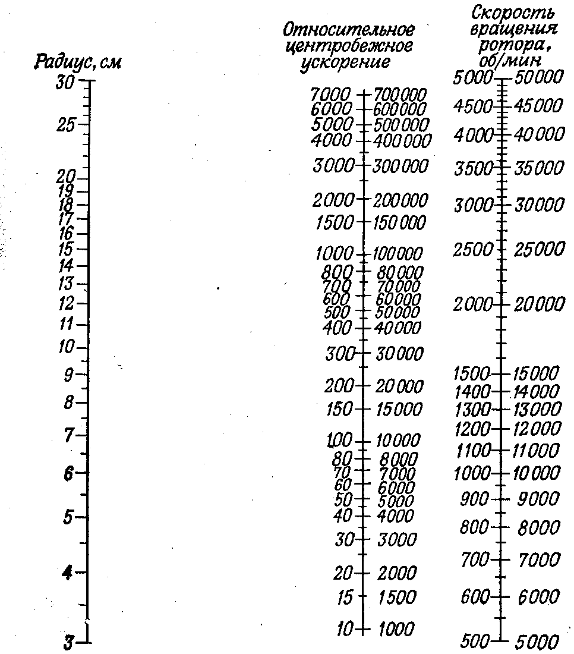
Рис. 2.1 Номограмма для расчета центробежного ускорения

При перечислении условий разделения частиц указывают:
– скорость вращения ротора,
– радиус ротора,
– время центрифугирования.
Скорость седиментации сферических частиц зависит не только от центробежного ускорения, но и от плотности, радиуса самих частиц и от вязкости среды. Время, необходимое для осаждения сферической частицы в жидкой среде от мениска жидкости до дна центрифужной пробирки, обратно пропорционально скорости седиментации (осаждения) и определяется следующим уравнением:
$t=\frac{9}{2}⋅\frac{η}{2ϖ^{2}r_{ч}^{2}(ρ_{ч}−ρ)}⋅\text{ln}\frac{r_{м}}{r_{д}}$ | (2.4)
где t – время седиментации в секундах, η – вязкость среды, r _{ч} – радиус частицы, ρ _{ч} – плотность частицы, ρ – плотность среды, r_{м} – расстояние от оси вращения до мениска жидкости, r_{д} – расстояние от оси вращения до дна пробирки.
Как следует из уравнения (2.4), при заданной скорости вращения ротора время, необходимое для осаждения гомогенных сферических частиц, обратно пропорционально квадрату их радиусов и разности плотностей частиц и среды и прямо пропорционально вязкости среды. Поэтому смесь гетерогенных, приблизительно сферических частиц, различающихся по плотности и (или) размерам, можно разделить либо за счет разного времени осаждения их на дно пробирки при данном ускорении, либо за счет распределения седиментирующих частиц вдоль пробирки, устанавливающегося через определенный промежуток времени.
Описанными методами можно разделять клеточные органеллы из гомогенатов тканей. Основные компоненты клетки осаждаются в следующей последовательности: сначала целые клетки и их фрагменты, затем ядра, хлоропласты, митохондрии, лизосомы (или другие микротельца), микросомы (фрагменты гладкой и шероховатой эндоплазматической сети) и, наконец, рибосомы. Осаждение несферических частиц не подчиняется уравнению (2.4), поэтому частицы одинаковой массы, но различной формы осаждаются при разных скоростях. Эта особенность используется при исследовании с помощью ультрацентрифугирования конформационных изомеров макромолекул.
Различают препаративное и аналитическое центрифугирование. Препаративное центрифугирование заключается в выделении биологического материала для последующих биохимических исследований. При этом можно брать большие количества исходного биологического материала, например посевы микробных клеток. С помощью препаративного центрифугирования выделяют большое количество клеточных частиц для изучения их морфологии, структуры биологической активности. Метод применяется также для выделения таких биологических макромолекул, как ДНК и белки из предварительно очищенных препаратов. Аналитическое центрифугирование применяется главным образом для изучения чистых или практически чистых препаратов макромолекул или частиц, органелл, например рибосом. В данном случае используется небольшое количество материала, а седиментация исследуемых частиц непрерывно регистрируется с помощью специальных оптических систем. Метод позволяет получать данные о чистоте, молекулярном весе и структуре материала.

- Препаративное центрифугирование

Основные виды препаративного центрифугирования: дифференциальное, зонально-скоростное, изопикническое.
Дифференциальное центрифугирование. Метод основан на разнице в скоростях седиментации частиц, отличающихся друг от друга размерами и плотностью. Разделяемый материал, например, гомогенат ткани, центрифугируют при ступенчатом увеличении центробежного ускорения, которое выбирается так, чтобы на каждом этапе на дно пробирки осаждалась определенная фракция. В конце каждой стадии осадок отделяют от надосадочной жидкости и несколько раз промывают, чтобы в конечном итоге получить чистую осадочную фракцию. К сожалению, получить абсолютно чистый (гомогенный) осадок практически невозможно.
Сначала все частицы гомогената распределены по объему центрифужной пробирки равномерно, а в ходе центрифугирования частицы седиментируют в соответствии с их размерами и формой (рис. 2.2). Поэтому получить чистые препараты осадков самых тяжелых частиц за один цикл центрифугирования невозможно: первый образовавшийся осадок содержит в основном самые тяжелые частицы, но, кроме этого, также некоторое количество всех исходных компонентов. Получить достаточно чистый препарат тяжелых частиц можно лишь при повторном (двух-, трехкратном) суспендировании и центрифугировании исходного осадка. Дальнейшее центрифугирование супернатанта при последующем увеличении центробежного ускорения приводит к седиментации частиц средних размеров и плотности, а затем и к осаждению самых мелких частиц, имеющих наименьшую плотность. На рис. 2.3 изображена схема фракционирования гомогената печени крысы.
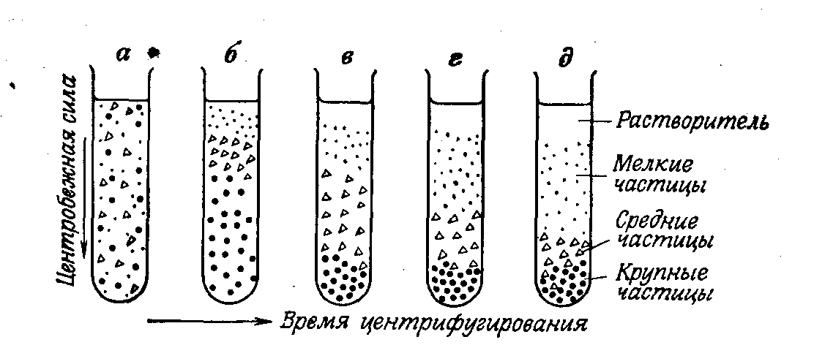
Рис. 2.2 Дифференциальное центрифугирование суспензии частиц в центробежном поле
Сначала частицы распределены по всему объему центрифужной пробирки равномерно (а); в ходе центрифугирования частицы седиментируют в соответствии с их размерами и формой (б – д)
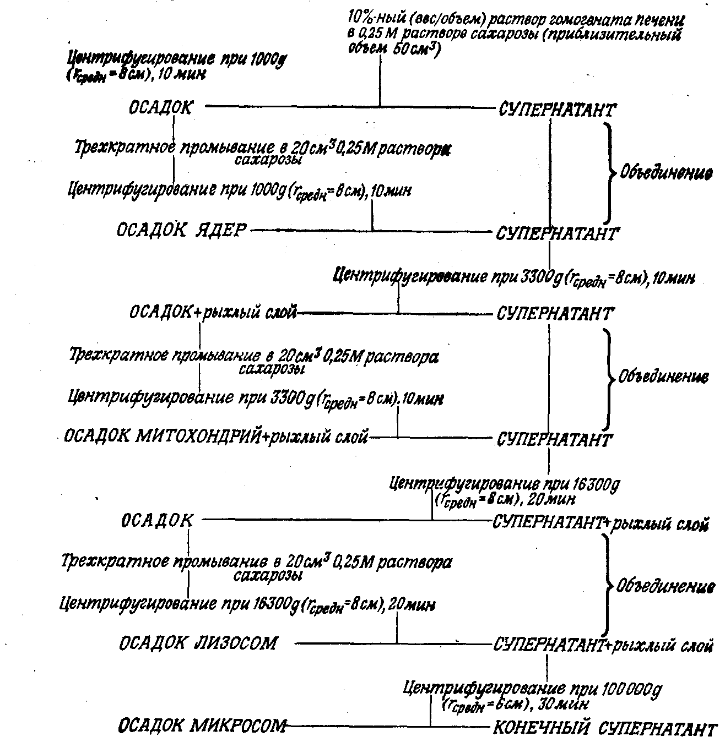
Рис. 2.3 Схема фракционирования гомогената печени крысы на субклеточные фракции
Дифференциальное центрифугирование является самым распространенным методом выделения клеточных органелл из гомогенатов тканей.

Зонально-скоростное центрифугирование. Метод зонально-скоростного, или, как его еще называют, s-зонального центрифугирования, заключается в наслаивании исследуемого образца на поверхность раствора с непрерывным градиентом плотности. Затем образец центрифугируют до тех пор, пока частицы не распределятся вдоль градиента в виде дискретных зон или полос (рис. 2.4). Благодаря созданию градиента плотности удается избежать смешивания зон, возникающего в результате конвекции. Метод зонально-скоростного центрифугирования применяется (наделения гибридов РНК–ДНК, субъединиц рибосом и др.).
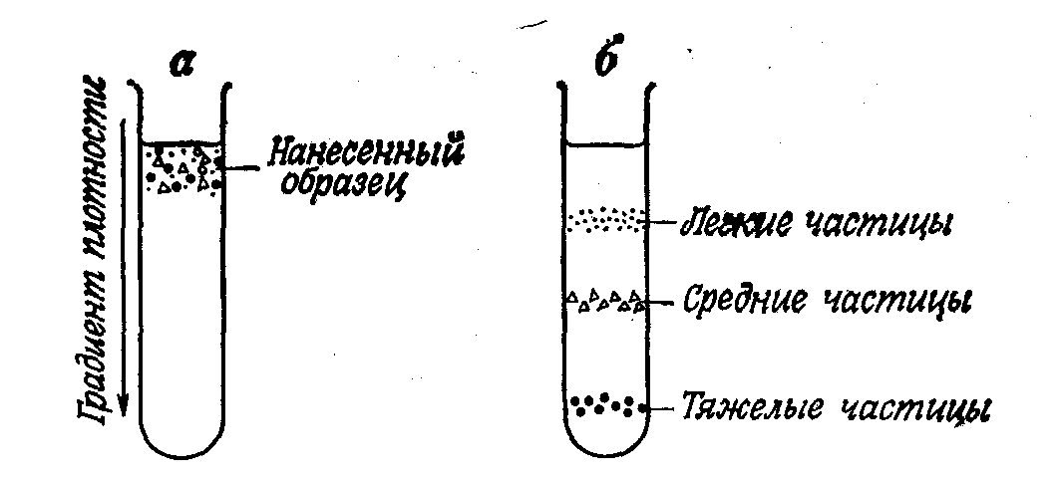
Рис. 2.4 Зонально-скоростное и изопикническое центрифугирование в градиенте плотности.

Перед началом центрифугирования суспензию частиц наслаивают поверх градиента плотности жидкости (а). При скоростном центрифугировании частицы не достигают изопикнической точки, а при изопикническом разделении центрифугирование продолжают до тех пор, пока исследуемые частицы не достигнут зоны с соответствующей плотностью (б).
Изопикническое центрифугирование. Изопикническое центрифугирование проводят как в градиенте плотности, так и обычным путем. Если центрифугирование проводится не в градиенте плотности, препарат сначала центрифугируют так, чтобы осели частицы, молекулярный вес которых больше, чем у исследуемых частиц. Эти тяжелые частицы отбрасывают, и образец суспендируют в среде, плотность которой такая же, как и у фракции, которую хотят выделить. Центрифугируют до тех пор, пока исследуемые частицы не осядут на дно пробирки, а частицы меньшей плотности не всплывут на поверхность жидкости (рис. 2.5).
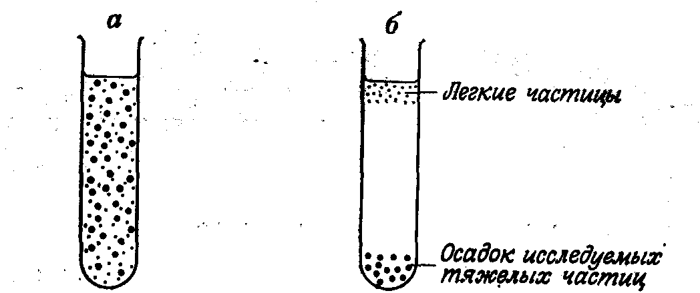
Рис. 2.5 Изопикническое разделение без градиента плотности.
Перед центрифугированием частицы распределены по объему центрифужной пробирки равномерно (а). После центрифугирования более легкие частицы всплывают наверх, в то время как тяжелые оседают на дно пробирки (б).

Другой способ заключается в наслаивании образца на поверхность раствора с непрерывным градиентом плотности, охватывающим диапазон плотностей всех компонентов смеси. Центрифугирование проводят до тех пор, пока плавучая плотность частиц не сравняется с плотностью соответствующих зон, т. е. пока не произойдет разделение частиц по зонам. Метод получил название зонально-изопикнического центрифугирования, так как основным фактором разделения здесь является плотность, а не размеры или форма частиц (рис. 2.4).
На величину плотности, при которой частицы образуют изопикнические полосы, влияет природа среды суспендирования: частицы могут быть проницаемыми для одних соединений, находящихся в растворе, и непроницаемыми для других или же присоединять молекулы раствора. Плотность субклеточных органелл зависит также и от избирательного поглощения ими определенных соединений.
Формирование и извлечение градиентов
Для создания градиента плотности также используют соли тяжелых металлов, например рубидия или цезия, а также растворы сахарозы. Для создания градиентов плотности растворов чаще всего применяются растворы сахарозы, иногда с фиксированным рН. В некоторых случаях хорошее разделение получается при использовании вместо обычной воды D₂O. Образец, например, ДНК, смешивают с концентрированным раствором хлористого цезия. И растворенное вещество (ДНК), и растворитель сначала распределяются по всему объему равномерно. В ходе центрифугирования устанавливается равновесное распределение концентрации, а следовательно, и плотности CsCI, так как ионы цезия обладают большой массой. Под действием центробежного ускорения молекулы ДНК перераспределяются, собираясь в виде отдельной зоны в части пробирки с соответствующей им плотностью. Метод применяется, главным образом, в аналитическом центрифугировании и был использован для изучения механизма репликации ДНК Е. coll. Равновесное центрифугирование в градиенте плотности является также одним из методов разделения и изучения липопротеидов плазмы крови человека.
Методика создания ступенчатого градиента плотности. Для создания градиента плотности в центрифужную пробирку осторожно вносят при помощи пипетки несколько растворов с последовательно уменьшающейся плотностью. Затем на самый верхний слой, имеющий наименьшую плотность, наслаивают образец в виде узкой зоны, после чего пробирку центрифугируют. Получить плавные линейные градиенты можно за счет сглаживания ступенчатых градиентов при длительном стоянии раствора. Процесс можно ускорить, осторожно перемешивая содержимое пробирки проволокой или слегка покачивая пробирку.
Методика создания плавного градиента плотности. В большинстве случаев для создания плавного градиента плотности пользуются специальным устройством. Оно состоит из двух цилиндрических сосудов строго определенного одинакового диаметра, сообщающихся друг с другом в нижней части с помощью стеклянной трубки с контрольным клапаном, что позволяет регулировать пропорции, в которых смешивается содержимое обоих сосудов. Один из них (смеситель) снабжен мешалкой и имеет выходное отверстие, через которое раствор стекает в центрифужные пробирки. Более плотный раствор помещают в смеситель; второй цилиндр заполняют раствором меньшей плотности. Высота столбика растворов в обоих цилиндрах устанавливается таким образом, чтобы гидростатическое давление в них было одинаковым. Более плотный раствор постепенно выпускается из смесителя в центрифужные пробирки и одновременно замещается равным объемом раствора меньшей плотности, поступающего в смеситель из второго цилиндра через контрольный клапан. Гомогенность раствора в смесителе обеспечивается за счет постоянного перемешивания раствора с помощью мешалки. По мере сливания раствора в центрифужные пробирки плотность его уменьшается и в пробирках создается линейный градиент плотности. Нелинейные градиенты можно создавать при помощи системы, состоящей из двух цилиндров неодинакового диаметра.
3 Препаративные центрифуги и их применение
Препаративные центрифуги можно подразделить на три основные группы: центрифуги общего назначения, скоростные центрифуги и препаративные ультрацентрифуги.
Центрифуги общего назначения дают максимальную скорость 6000 об/мин и ОЦУ до 6 000 g. Они отличаются друг от друга только емкостью и имеют ряд сменных роторов: угловых и с подвесными стаканами. Одной из особенностей этого вида центрифуг является их большая емкость - от 4 до 6 дм³, что позволяет загружать их не только центрифужными пробирками на 10, 50 и 100 см³, но и сосудами емкостью до 1,25 дм³. Во всех центрифугах этого типа роторы жестко крепятся на валу привода. Нельзя загружать в ротор нечетное число пробирок, а при неполной загрузке ротора пробирки следует размещать симметрично, одна против другой, обеспечивая, таким образом, равномерное распределение пробирок относительно оси вращения ротора. То есть центрифужные пробирки вместе с их содержимым должны быть тщательно уравновешены и различаться по весу не более чем на 0,25 г.
Скоростные центрифуги дают предельную скорость 25 000 об/мин и ОЦУ до 89 000 g. Камера ротора снабжена системой охлаждения, предотвращающей нагревание, которое возникает вследствие трения при вращении ротора. Как правило, скоростные центрифуги имеют емкость 1,5 дм³ и снабжены сменными роторами, как угловыми, так и с подвесными стаканами.
Препаративные ультрацентрифуги дают предельную скорость до 75 000 об/мин и максимальное центробежное ускорение 510 000 g. Они снабжены как холодильником, так и вакуумной установкой, чтобы предотвратить перегрев ротора вследствие трения его о воздух. Роторы таких центрифуг изготавливают из высокопрочных алюминиевых или титановых сплавов. В основном применяют роторы из алюминиевых сплавов, однако в тех случаях, когда необходимы особенно высокие скорости, пользуются роторами из титана. Для уменьшения вибрации, возникающей в результате нарушения равновесия ротора из-за неравномерного наполнения центрифужных пробирок, ультрацентрифуги имеют гибкий вал. Центрифужные пробирки и их содержимое должны быть тщательно уравновешены с точностью до 0,1 г.

4 Аналитическое центрифугирование, ультрацентрифуги
В отличие от препаративного центрифугирования, целью которого является разделение веществ и их очистка, аналитическое ультрацентрифугирование применяется в основном для изучения седиментационных свойств биологических макромолекул и других структур. Поэтому в аналитическом центрифугировании применяют роторы и регистрирующие системы особой конструкции: они позволяют непрерывно наблюдать за седиментацией материала в центробежном поле.
Аналитические ультрацентрифуги могут развивать скорость до 70 000 об/мин, создавая при этом центробежное ускорение до 500 000 g. Ротор у них, как правило, имеет форму эллипсоида и соединен посредством струны с мотором, что позволяет варьировать скорость вращения ротора. Вращается ротор в вакуумной камере, снабженной холодильным устройством, и имеет две ячейки, аналитическую и балансировочную, которые устанавливаются в центрифуге строго вертикально, параллельно оси вращения. Балансировочная ячейка служит для уравновешивания аналитической и представляет собой металлический блок с прецизионной системой. В ней имеются также два индексных отверстия (рис. 2.6), с помощью которых определяют соответствующие расстояния в аналитической ячейке. Аналитическая ячейка, емкость которой, как правило, равна 1 см3, имеет секторальную форму. При правильной установке в роторе она, несмотря на то, что стоит вертикально, работает по тому же принципу, что и ротор с подвесными стаканами, создавая почти идеальные условия седиментации. На торцах аналитической ячейки имеются окошки с кварцевыми стеклами. Аналитические ультрацентрифуги снабжены оптическими системами, позволяющими наблюдать за седиментацией частиц в течение всего периода центрифугирования. Через заданные промежутки времени седиментирующий материал можно фотографировать. При фракционировании белков и ДНК за седиментацией наблюдают по поглощению в ультрафиолете, а в тех случаях, когда исследуемые растворы имеют разные коэффициенты преломления – с помощью шлирен-системы или интерференционной системы Рэлея. Два последних метода основаны на том, что при прохождении света через прозрачный раствор, состоящий из зон с различной плотностью, на границе зон происходит преломление света. При седиментации между зонами с тяжелыми и легкими частицами образуется граница, которая действует как преломляющая линза, при этом на фотопластинке, использующейся в качестве детектора, появляется пик (рис. 2.7). В ходе седиментации происходит перемещение границы, а, следовательно, и пика, по скорости передвижения которого можно судить о скорости седиментации материала. Интерферометрические системы отличаются большей чувствительностью, чем шлирен-системы. Аналитические ячейки бывают односекторные, которые применяются наиболее часто, и двухсекторные, которые используются для сравнительного изучения растворителя и растворенного вещества.

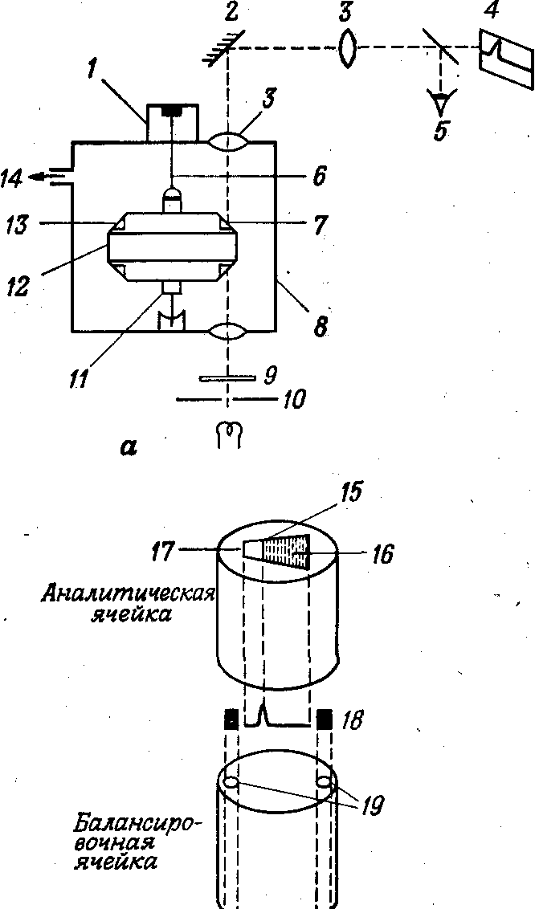
Рис. 2.6 Схематическое изображение системы для аналитического ультрацентрифугирования (а), аналитической и балансировочной ячеек (б). 1 – мотор; 2 – зеркало; 3 – линза; 4 –фотопластинка; 5 – окуляр; 6 – гибкий вал; 7 – положение аналитической ячейки; 8 – камера ротора; 9 – светофильтр; 10 – источник света; 11 – термистор; 12 – ротор; 13 – положение балансировочной ячейки; 14 – к насосу; 15 – граница; 16 – раствор; 17 – растворитель; 18 – шлирен-диаграмма; 19 – индексные отверстия
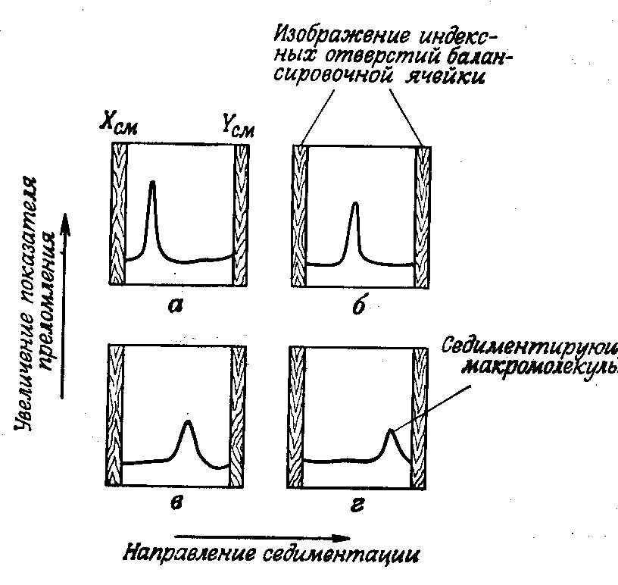
Рис. 2.7. Различные стадии седиментации макромолекул

Применение аналитического ультрацентрифугирования биологии:
- Определение молекулярных масс
- Оценка чистоты препаратов. Аналитическое ультрацентрифугирование широко применяется для оценки чистоты препаратов ДНК, вирусов и белков. Чистота препаратов, несомненно, очень важна в тех случаях, когда требуется точно определить молекулярный вес молекулы.
- Исследование конформационных изменений в макромолекулах. Молекула ДНК, например, может быть одно- или двухцепочечной, линейной или кольцевой. Под действием различных соединений (таких, например, как органические растворители) или при повышенных температурах ДНК претерпевает ряд обратимых и необратимых конформационных изменений, которые можно установить по изменению скорости седиментации образца. Различия в скорости седиментации образца до и после различных воздействий на него позволяют обнаруживать конформационные изменения, происходящие в макромолекулах.

Лекция 3 Электрофоретические методы

- принцип метода электрофореза
- Факторы, влияющие на подвижность молекул, веществ
- Специальные электрофоретические методы

1 принцип метода электрофореза

Электрофоретические методы основаны на разделении ионов при движении их в растворе под действием электрического поля. Разделение биологического материала с помощью электрофореза происходит по двум причинам. Во-первых, многие важные в биологическом отношении молекулы (аминокислоты, пептиды, белки, нуклеиновые кислоты) содержат ионизующиеся группы, поэтому в растворе они могут существовать в либо в виде катионов, либо анионов. Во-вторых, если макромолекулы по величине заряда близки, то они, вероятно, будут различаться молекулярными массами, то есть разделение этих веществ будет осуществляться за счет разного отношения заряда молекулы к массе.
Подлежащий электрофоретическому разделению материал растворяют или суспендируют в буферном растворе; чтобы обеспечить проведение электрического тока, этим же буфером насыщают и носитель. Ток в цепи поддерживается за счет электролиза, происходящего на электродах, каждый из которых погружен в большую буферную камеру. В процессе электролиза на катоде образуются гидроксид-ионы и молекулярный водород, а на аноде – молекулярный кислород и ионы водорода:

К : 2 Н₂О + 2ē → Н₂↑ + 2 ОН–
А : 2 Н₂О – 2ē → О₂↑ + 4 Н⁺

Образование на катоде гидроксильных ионов приводит к увеличению диссоциации компонента буферной смеси, представляющего собой слабую кислоту (НА). Вследствие этого возрастает количество ионов А–, проводящих ток к аноду. На аноде ионы А– соединяются с протонами, при этом снова образуется НА, а электроны поступают в электрическую цепь.
Оборудование. Прибор для электрофореза, состоит в основном из двух частей: источника питания и собственно электрофоретического блока. Описываемое оборудование применяется для работы с низким напряжением до 500 В и силой тока до 150 мА, а высоковольтный электрофорез – более специальный метод, который рассмотрен ниже.
В электрофоретический блок входят электроды, буферные камеры, опора для носителя и прозрачная изолирующая крышка (рис. 3.1; 3.2). Можно пользоваться электродами из нержавеющей стали, но поскольку некоторые буферы вызывают коррозию, предпочтительнее платиновые электроды. Обе буферные камеры обычно разделены на два отсека: электродное отделение и отделение для фитиля-мостика. Электрический контакт между буферными растворами в обоих отделениях осуществляется за счет маленьких отверстий (щелей) в перегородке между отделениями или с помощью фитилей. Разделение камеры на отсеки нужно для того, чтобы изменение рН буферного раствора, происходящее у электрода, не сказывалось на буферном растворе, которым насыщен носитель.

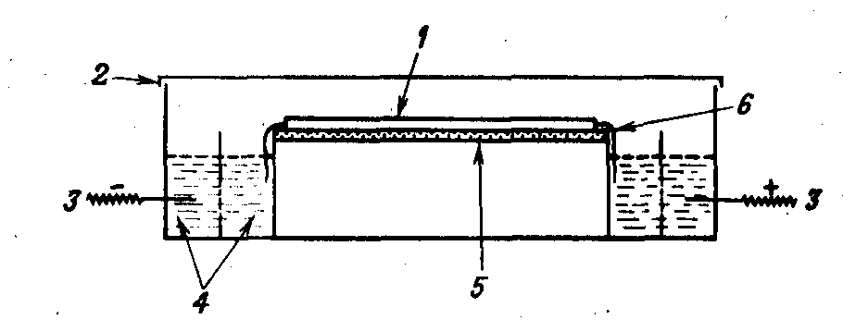
Рис. 3.1 Прибор для горизонтального электрофореза
1 – носитель; 2 – крышка; 3 – электрод; 4 – отсеки буферной камеры; 5 – изолирующая пластина; 6 – фитиль-мостик.
Контакт между носителем (заранее насыщенным буфером) и буферным раствором, находящимся в камерах, обычно поддерживается с помощью фитилей-мостиков из нескольких слоев фильтровальной бумаги или марли. При низковольтном электрофорезе на бумаге можно обойтись без мостиков – контакт создается за счет непосредственного погружения бумаги в буферный раствор.
Насыщенный буфером носитель, на который нанесен образец, обычно располагают горизонтально (горизонтальный электрофорез) на плоской поверхности изолирующего материала (рис. 3.1). Для работы с низким напряжением имеется простое оборудование для вертикального электрофореза (рис. 3.2). В этом случае в качестве носителя используют пластины крахмального геля, помещая их вертикально в специальные камеры.
Во время работы электрофоретический блок нужно закрывать крышкой, чтобы свести до минимума испарение буферного раствора и обеспечить электрическую изоляцию.

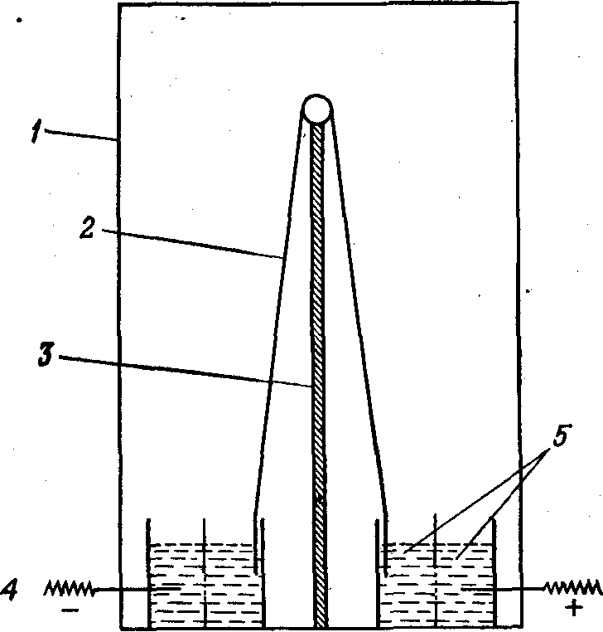

Рис. 3.2 Прибор для вертикального электрофореза: 1 – крышка; 2 – носитель (бумага); 3 – опора; 4 – электрод; 5 – отсеки буферной камеры

Приготовление носителей и их свойства:
- Бумага. Специальной электрофоретической бумаги не существует, для электрофореза подходит обычная хроматографическая бумага. Бумагу очень удобно использовать в качестве носителя, так как она не требует никакой подготовки, ее просто нужно разрезать на полоски требуемого размера. Бумажный электрофорез самый простой и наиболее широко применяемый из электрофоретических методов. Он подходит для разделения целого ряда заряженных веществ, однако в настоящее время его в ряде случаев заменяют электрофорезом на ацетате целлюлозы и в гелях, обладающий более высоким разрешением.
- Ацетат целлюлозы. Высокоочищенный ацетат целлюлозы имеется в продаже в виде тонких полос стандартного размера. Вследствие его очень незначительной адсорбирующей способности можно получить высокое разрешение с небольшим количеством вещества. Ацетат целлюлозы менее гидрофилен, чем бумага, поэтому он удерживает меньшее количество буферного раствора. Следовательно, большая часть тока обусловлена ионами образца, что обеспечивает очень быстрое их разделение. Но это сопровождается выделением большого количества тепла, и поэтому при работе с высоким напряжением нужно принимать меры предосторожности, чтобы полосы не высохли вследствие испарения.
Отсутствие адсорбции на ацетате целлюлозы и обусловленная этим высокая разрешающая способность позволяет при использовании радиоизотопов получать четко разграниченные радиоактивные области.
- Тонкие слои. Тонкие слои кремния оксида, алюминия оксида или целлюлозы наносят на стеклянные пластинки. Такие пластины при выполнении анализа помещают горизонтально в аппарат для электрофореза, и дают возможность тонкому слою насытиться буфером за счет диффузии раствора из буферной камеры через соединяющие фитили. Тонкослойный электрофорез (ТСФ) проходит быстро и дает хорошее разрешение.
- Гели. Агаровые, крахмальные, полиакриламидные и другие гели следует готовить непосредственно перед использованием, а это процесс, требующий времени. Свойства гелей таковы, что и адсорбция, и электроосмос, и расширение зон в результате диффузии очень незначительны. Гель-электрофорез особенно ценен для разделения смесей веществ, имеющих одинаковые заряды, но слегка различающиеся массы.
Крахмальные гели. Крахмальные гели готовят путем нагревания и охлаждения смеси частично гидролизованного крахмала с соответствующим буферным раствором. Это приводит к переплетению разветвленных цепей молекул и образованию полужесткой структуры. Буфер для крахмальных гелей, как правило, подбирают эмпирически, и для этой цели с успехом применяют целый ряд разных буферов. «Слабые», высокопористые гели можно приготовить, добавляя к буферному раствору менее 2 % масс. крахмала, а «сильные», низкопористые – от 8 до 15 %. Точный размер пор образующихся при этом крахмальных гелей определить, однако, не удается. Наибольшее применение крахмальные гели для электрофореза нашли при разделении сложных смесей структурных и физиологически активных белков.
Агаровые гели. Агар – это смесь двух галактозных полимеров, агарозы и агаропектина. Их концентрация в геле равна всего 1 %, т. е. агар содержит большое количество воды, вследствие чего ионы в процессе электрофореза движутся очень быстро. Благодаря этому свойству агар очень удобен для разделения и обнаружения антигенов методом иммуноэлектрофореза.
Полиакриламидный гель. Полиакриламидные гели получают при сополимеризации акриламида [СН₂=СН(СО)NН₂] и N,N'-метилендиакриламида [СН₂(NНСОСН=СН₂)₂] в присутствии соответствующего свободнорадикального катализатора. На рис. 3.3 показана сетчатая структура геля. Мономеры и катализатор сначала смешивают в буфере, а затем заливают в цилиндрические трубки из стекла или плексигласа диаметром 5 - 6 мм и длиной 6 - 7 см. Трубки закрывают снизу резиновыми колпачками и ставят вертикально в штатив. Процесс полимеризации ингибируется кислородом и, чтобы избежать этого, на поверхность геля осторожно наслаивают дистиллированную воду на высоту нескольких миллиметров. Это наслаивание обеспечивает также образование плоской поверхности у верхнего конца столбика геля. Наслаивание осуществляют либо с помощью шприца для подкожных инъекций, либо через капилляр с продетым в него хлопчатобумажным волокном. Вода стекает из капилляра по волокну и равномерно растекается по поверхности плотного полиакриламидного раствора.
Можно приготовить гели с общим содержанием акриламида от 3 до 30 % масс., что соответствует размерам пор от 0,2 до 0,5 нм. Чем меньше процентное содержание акриламида, тем крупнее поры.

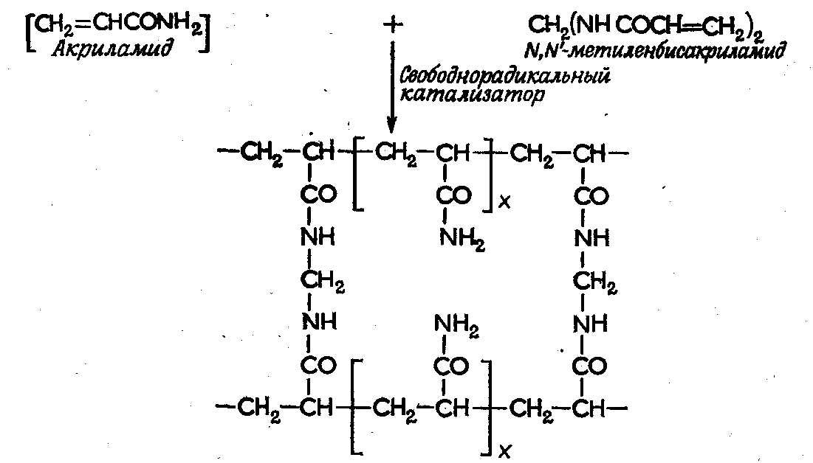
Рис. 3.3. Образование полиакриламидного геля

Полиакриламидные гели обладают рядом свойств, благодаря которым они особенно успешно применяются для разделения макромолекул:
а) размером пор геля можно варьировать в широких пределах;
б) гель можно формировать в калиброванных трубках и, следовательно, получать воспроизводимые результаты;
в) гель можно применять с самыми разными буферными растворами;
г) разделение с использованием полиакриламидного геля проходит очень быстро;
д) адсорбция и электроосмос полиакриламидного геля низки;
е) после разделения макромолекулы можно окрашивать и определять количественно;
ж) полиакриламидный гель не поглощает ультрафиолетовый свет при λ = 270 нм; т.е., местоположение белков после разделения можно определить по поглощению при этой длине волны.
Зональный и фронтальный электрофорез. Электрофорез проводится не только на носителе, но и в свободном растворе.
Общая для всех носителей особенность состоит в том, что разделяемые вещества движутся в виде отчетливых зон, которые затем легко обнаружить соответствующим аналитическим методом. Этот метод, который получил название зональный электрофорез, широко применяется как в препаративных, так и в аналитических целях.
В свободном растворе сопротивление движению ионов за счет трения между ними и раствором минимально, что обусловливает быстрое продвижение ионов. Поскольку близкие по структуре молекулы обладают близкими зарядами, в электрическом поле они передвигаются совместно в виде полосы с границами раздела, образованными веществами с несколько различающимися электрофоретическими подвижностями. Метод электрофореза, называемый в соответствии с этим методом подвижной границы или фронтального электрофореза (электрофокусирование, изотахофорез), требует слишком сложной и дорогостоящей аппаратуры.
Порядок выполнения анализа:
1. Насыщение носителя. Если носитель не является гелем, для обеспечения электропроводности его необходимо насытить буфером до начала электрофореза. Насыщение лучше производить до нанесения образца, иначе это с самого начала приведет к его размыванию.
2. Нанесение образца. Раствор с образцом обычно наносят микропипеткой в виде маленького пятна или узкой полосы. Если отдельные компоненты смеси имеют противоположные заряды, они в ходе разделения будут двигаться к разным электродам, и образец в этом случае нужно наносить примерно посередине. Если же все компоненты будут двигаться в одном направлении, т. е. если все они заряжены либо положительно, либо отрицательно, образец нужно наносить как можно дальше от соответствующего электрода, у противоположного конца носителя, чтобы разделяемые компоненты проходили большее расстояние.
При горизонтальном электрофорезе пропитанные образцом полоски фильтровальной бумаги вводят в щель или ямку, вырезанные на поверхности геля. При вертикальном электрофорезе образец в 10 %-ном растворе сахарозы наслаивают на поверхность вертикального столбика геля.
3. Разделение. После нанесения образца включают источник питания, поддерживая соответствующее, напряжение в течение всего процесса разделения. Даже при наличии стабилизированных источников питания необходимо постоянно следить за работой прибора, так как если носитель подготовлен недостаточно тщательно, возможен перегрев, а в случае применения бумаги – даже ее обугливание. Низковольтный электрофорез обычно завершается в течение 1-2 ч, хотя для разделения белков на бумаге требуется немного больше времени. По окончании электрофореза сначала выключают источник питания, а затем извлекают носитель.
4. Извлечение носителя. Бумагу, полоски ацетата целлюлозы и тонкослойные пластины извлекают и сушат прямо на воздухе, обычно в печи при 110°С. Для извлечения цилиндрических полиакриламидных гелей столбик геля обводят струёй воды под давлением, применяя для этого шприц для подкожных инъекций. Благодаря этому гель отстает от стенок трубки, и его выталкивают. Для уменьшения диффузии веществ, подвергшихся разделению, гели при необходимости помещают в фиксирующий раствор, например 7 %-ный раствор уксусной кислоты.
5. Окрашивание и извлечение веществ. Большинство биологических соединений не окрашено, и для определения их местоположения по завершении разделения необходимо каким-то образом сделать их «видимыми». Наиболее широко практикуемый метод – это обработка среды красителем, который избирательно окрашивает компоненты образца. Если краситель количественно взаимодействует с компонентами смеси, то можно определить количество окрашенного вещества одним из двух способов.
Во-первых, можно вырезать соответствующий участок носителя и экстрагировать из него соединение подходящим растворителем, а затем каким-либо методом, например спектрофотометрическим, определить его количество.
Во-вторых, носитель можно сканировать с помощью денситометра. Этот прибор измеряет количество света, проходящего через узкую полоску носителя при перемещении его перпендикулярно световому лучу. Количество света, прошедшего через среду и попавшего на детектор денситометра, связано обратной зависимостью с количеством окрашенного вещества. На приборе записывается серия пиков, соответствующих положению окрашенных зон. Калибровку прибора проводят, снимая показания денситометра для известных количеств данного компонента, нанесенного на носитель и обработанного красителем. Нужно стремиться к минимальному фоновому окрашиванию носителя. В этом отношении полосы из ацетата целлюлозы имеют преимущество перед бумажными: ацетат целлюлозы становится прозрачным, если погрузить его в жидкий парафин. Окрашенные зоны при этом становятся более отчетливыми. Избыток красителя с полос ацетата целлюлозы и из гелей удаляют многократным погружением их в какой-либо растворитель, например разведенную уксусную кислоту.
Локализацию белков, обладающих ферментативной активностью, можно определить косвенным путем. Для этого гель помещают в раствор субстрата данного фермента, и, если продукт реакции окрашен, сразу выявляется его местоположение, а, следовательно, и местоположение фермента.
Местоположение радиоактивных веществ можно обнаружить методом авторадиографии или с помощью прибора для сканирования радиохроматограмм.

2 Факторы, влияющие на подвижность молекул, веществ

Если снять электрическое поле до того, как ионы исследуемой смеси достигнут электродов, компоненты смеси распределятся в соответствии с их электрофоретической подвижностью. Таким образом, электрофорез представляет собой незавершенную форму электролиза.
Скорость движения катионов к катоду и анионов к аноду зависит от соотношения между движущей силой электрического поля, действующей на заряженные ионы, и замедляющими движение силами взаимодействия между молекулами и окружающей средой, в основном силами трения и электростатическими силами.
На электрофоретическую подвижность вещества влияет состав образца, буферного раствора, носителя и характеристики воздействующего электрического поля:
- Образец
Заряд. Подвижность возрастает с увеличением суммарного заряда. Величина заряда обычно зависит от рН.
Размеры. Чем крупнее молекулы, тем меньше их подвижность, что это связано с возрастанием сил трения и электростатических взаимодействий крупных молекул с окружающей средой по сравнению с молекулами меньших размеров.
Форма. Молекулы одинакового размера, но различной формы, например фибриллярные и глобулярные белки, обладают разной подвижностью; это обусловлено различиями в силе трения и электростатическом взаимодействии.
- Электрическое поле
Согласно закону Ома, сила тока I (в амперах), напряжение U (в вольтах) и сопротивление R (в омах) связаны следующим соотношением: I = U/R. На разделение ионов в электрическом поле влияют все три фактора.
Сила тока. Длина пути, пройденного ионами, будет пропорциональна времени пропускания тока. Следовательно, для максимальной воспроизводимости результатов сила тока в процессе электролиза не должна меняться, ток должен быть постоянным.
Напряжение. скорость миграции пропорциональна градиенту напряжения в поддерживающей среде.
Сопротивление. Скорость миграции обратно пропорциональна сопротивлению. Сопротивление возрастает с увеличением длины слоя носителя и уменьшается при увеличении его ширины, а также с возрастанием концентрации буферных ионов.
В ходе электрофореза выделяется тепло. Следовательно, такое нагревание приведет к усиленному испарению растворителя. Для обеспечения максимальной воспроизводимости результатов применяют стабилизированные источники питания, которые автоматически поддерживают на постоянном уровне либо напряжение, либо силу тока, несмотря на неизбежные при температурных флуктуациях изменения сопротивления. Испарение сводят до минимума, помещая аппарат под воздухонепроницаемую крышку. Для дополнительного охлаждения при работе с высоким напряжением в аппарат встраивается охлаждающая система.
- Буферный раствор
Буфер создает и стабилизирует рН носителя, а также самым различным образом влияет на скорость миграции веществ.
Состав буферного раствора. Поскольку буферные растворы служат для образца растворителями, то некоторая диффузия нанесенного образца неизбежна. Это особенно заметно для малых молекул, таких, как аминокислоты и сахара. Диффузию можно свести до минимума, если наносить образцы в виде узких полос и в умеренных количествах, использовать высокое напряжение и как можно быстрее проводить разделение, а по его завершении быстро вынимать и высушивать образцы.
Концентрация буферного раствора. По мере увеличения ионной силы буфера, скорость миграции образца уменьшится. При высокой ионной силе буфера суммарный ток увеличивается, а, следовательно, возрастает и количество выделяемого тепла. При низкой ионной силе ток, обусловленный переносом ионов буфера, уменьшается, а доля, приходящаяся на ток за счет ионов образца, возрастает. Таким образом, миграция образца ускоряется. В буфере с низкой ионной силой общая сила тока и выделение тепла уменьшаются, но диффузия возрастает, вследствие чего разрешающая способность хуже, чем при высокой ионной силе. Таким образом, при выборе ионной силы буфера приходится идти на компромисс. Применяющиеся обычно буферные растворы имеют концентрацию от 0,05 до 0,10 М.
рН буферного раствора. Для полностью диссоциирующих веществ, таких, как неорганические соли, рН практически не играет роли, но для органических соединений рН определяет степень ионизации. С ростом рН ионизация органических кислот возрастает, а оснований, наоборот, уменьшается, и, следовательно, меняется их электрофоретическая подвижность. На такие соединения, как аминокислоты, обладающие как кислотными, так и основными свойствами (амфолиты), рН оказывает двоякое действие (лекция 1).Таким образом, скорость и направление движения амфолитов зависят от рН, и для их разделения можно использовать буферы с диапазоном рН от 1 до 11.

- Носитель
В качестве носителей используют относительно инертные вещества, однако их состав оказывает влияние на подвижность разных веществ. Выбор носителя очень важен, при этом необходимо учесть следующие процессы:
Адсорбция. Адсорбция – удерживание молекул образца носителем. Это приводит к размыванию пятен на носителе (бумаге), в результате чего образец движется не в виде четкой полосы, а имеет вид кометы; разрешающая способность метода при этом уменьшается. Адсорбция приводит также к уменьшению скорости миграции. Наибольшей способностью к адсорбции обладает бумага, однако это нежелательное ее свойство удается устранить, если использовать ацетат целлюлозы.
Электроосмос (электроэндосмос). Это явление обусловлено возникновением относительного заряда между молекулами воды буферного раствора и поверхностью носителя. Ионизация групп носителя и поверхностная адсорбция ионов буфера обычно приводит к образованию из молекул воды ионов гидроксония (H₃O⁺). Так как эти ионы заряжены положительно, они движутся к катоду, захватывая растворенные нейтральные вещества и убыстряя движение катионов, скорость движения анионов при этом падает. Обычно данными эффектами можно пренебречь, однако, если определяют изоэлектрическую точку вещества, нужно вводить соответствующую поправку. Как правило, это делают, следя за движением электрически нейтральных соединений, таких, как мочевина или глюкоза. Электроосмос менее заметен в носителе из ацетата целлюлозы или в полиакриламидном геле, чем в крахмальном геле или на бумаге.
Молекулярное сито. Свойствами молекулярного сита обладает применяемый в гель-электрофорезе полужесткий носитель (гель); такие его свойства способствуют разделению смесей заряженных макромолекул, например белков, которые различаются не только по электрофоретической подвижности, но также формой и размерами. Гели состоят из беспорядочно переплетающихся молекулярных цепей, распределенных по всему объему геля и образующих ситоподобную структуру. В соответствии с конкретными требованиями разделения размер пор гелей можно варьировать в некоторых пределах. Принцип действия молекулярного сита в агаровом, крахмальном и полиакриламидном гелях заключается в том, что крупные молекулы движутся сквозь него тем медленнее, чем меньше размер пор, который определяется числом поперечных сшивок в геле. При использовании гелей типа сефадекса ситуация обратная— в соответствии со спецификой их природы миграция малых молекул тормозится сильнее, чем крупных.

- Специальные электрофоретические методы

Высоковольтный электрофорез. При разделении низкомолекулярных веществ с помощью низковольтного электрофореза на бумаге наблюдается значительная диффузия. Это нежелательное явление можно исключить, если применять значительно более высокие напряжения; при этом улучшается разрешение, а разделение происходит очень быстро, за 10-60 мин. Для этой цели используют источники питания, обеспечивающие напряжение до 10 000 В, силу тока до 500 мА.
При высоковольтном электрофорезе выделяется такое большое количество тепла, что требуется эффективная система охлаждения. Охлаждение можно осуществлять двумя способами – «полным погружением» или с помощью охлаждающих пластин.
При «полном погружении» (рис. 3.4) насыщенную буфером бумагу с нанесенным образцом погружают в большой объем охлаждающей жидкости, которая действует как жидкий теплообменник, отводя от бумаги тепло.
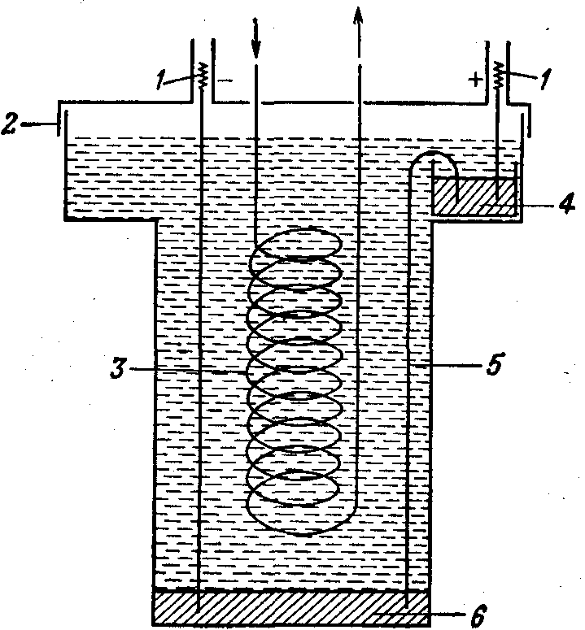
Рис. 3.4. Система полного погружения при высоковольтном электрофорезе: 1– электрод; 2 – изолированная крышка; 3 – змеевик; 4 – буфер; 5 – лист бумаги, 6 – буфер

Охлаждающая жидкость должна быть электрически инертной и не смешиваться ни с буфером, ни с образцами. Для этих целей широко применяются органические растворители, например толуол или варсол (уайт-спирт). Обычно в охлаждающую жидкость погружают змеевик, по которому циркулирует вода, что обеспечивает дополнительное охлаждение. Метод «полного погружения» достаточно эффективен и технически легко осуществим, однако охлаждающие жидкости, как правило, токсичны и легковоспламеняемы.
Система охлаждающих пластин безопаснее и более эффективна (рис. 3.5). Две пластины (как правило, алюминиевые) плотно, под давлением прижимаются надувной прокладкой к изолированному от них полимерным материалом носителю. Размеры пластин доходят до 50х50 см, поэтому разделение можно проводить на листах бумаги большого формата. В охлаждающих пластинах имеются каналы для циркуляции воды. При использовании больших пластин расход воды должен составлять от 10 до 15 л/мин.

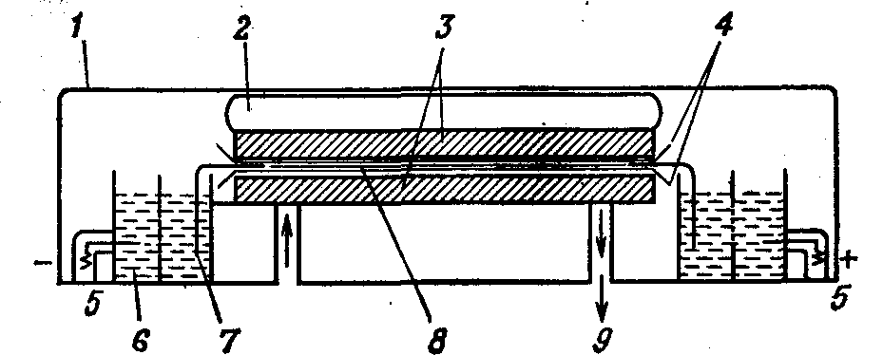
Рис. 3.5. Система с охлаждающими пластинами при высоковольтном электрофорезе: 1 – изолированная крышка; 2 – прижимающая прокладка; 3 – охлаждающие пластины; 4 – политен; 5 – электрод; 6 – буфер; 7 – фитиль-мостик; 8 – лист бумаги; 9 – охлаждающая жидкость (вода).

Нужно следить за тем, чтобы на пластинах не возникало температурных градиентов, так как различие в 1° С вызывает изменение скорости миграции на 3%, а это сказывается на воспроизводимости результатов. Исключительно важно, чтобы все оборудование было полностью электрически изолировано, поскольку применяемые напряжения смертельны.
Непрерывный (проточный) электрофорез. Проточный электрофорез – это разновидность низковольтного электрофореза на бумаге. Образец, растворенный в буфере, непрерывно наносят в верхней части вертикально расположенного листа бумаги. Образец увлекается вниз буфером, стекающим под действием силы тяжести, одновременно с этим заряженные компоненты образца под влиянием электрического поля перемещаются в горизонтальном направлении (рис. 3.6). Аппарат помещают в камеру из плексигласа. Стационарность потока буфера обеспечивается тем, что буферный раствор в сосуде поддерживается на постоянном уровне. Разделившиеся вещества собирают в пробирки, расположенные под нижним зубчатым краем листа бумаги. Разделение продолжается до 2 сут. Оптимального разделения в каждом частном случае добиваются путем эмпирического подбора места нанесения образца, скорости движения буфера и образца, а также применяемого напряжения.

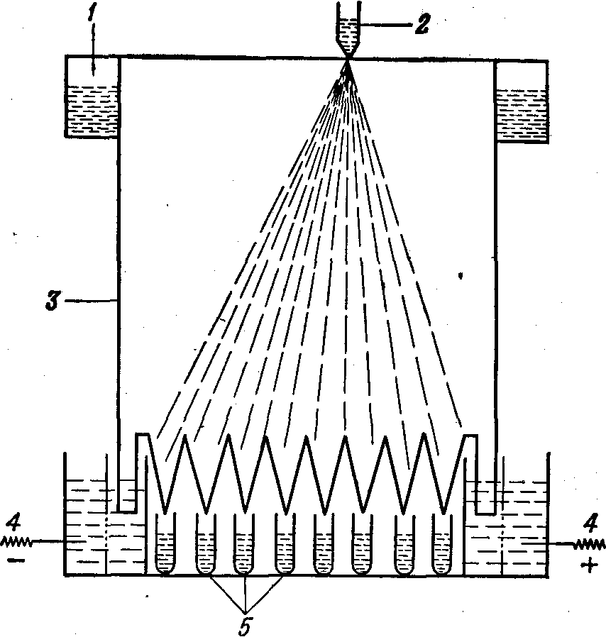
Рис. 3.6. Прибор для непрерывного (проточного) электрофореза: 1 – сосуд с буферным раствором; 2 – устройство для нанесения образца; 3 – лист бумаги; 4 – электрод; 5 – пробирки коллектора

Для получения данным методом хороших результатов требуется значительный навык и экспериментальное искусство, и поэтому он применяется в основном для специальных исследований. Его можно использовать не только для разделения заряженных молекул, но и для фракционирования клеток различных типов, клеточных органелл и фрагментов мембран.
Диск-электрофорез. Прибор для диск-электрофореза показан на рис. 3.7. Он состоит из двух сосудов с буфером – верхнего и нижнего, соединенных между собой рядом вертикальных цилиндрических стеклянных трубок (рабочие трубки), содержащих гель (рабочий гель и гель-прокладку). В нижнем сосуде находится анод, а в верхнем – катод. Образцы наносят на поверхность столбиков геля при заполненном буфером нижнем сосуде, затем буфером заполняют и верхний сосуд, ставят на место крышку и включают ток. Буферные растворы подбирают таким образом, чтобы разделяемые вещества были в них заряжены отрицательно. По мере их движения через гель вниз, к аноду, происходит разделение, обусловленное различиями отношений заряда к массе. Диск-электрофорез называют еще «прерывистым» электрофорезом (в отличие от непрерывного, проточного). Это название отражает особенность метода, заключающуюся в использовании неоднородной («прерывистой») среды (гелей) и буферов разного состава и с разными значениями рН. Верхняя треть столбика геля состоит из крупнопористого геля-прокладки, или концентрирующего геля, а нижняя – из рабочего, или разделяющего, геля с более мелкими порами. Роль концентрирующего геля заключается в концентрировании образца по мере его прохождения через этот гель; в результате образец подходит к рабочему гелю в виде чрезвычайно узкой полосы. Рабочий гель действует по принципу молекулярного сита. рН буферного раствора в верхнем сосуде меньше, чем буферного раствора, насыщающего гель, и благодаря этому различию образец по мере прохождения через гель-прокладку концентрируется.
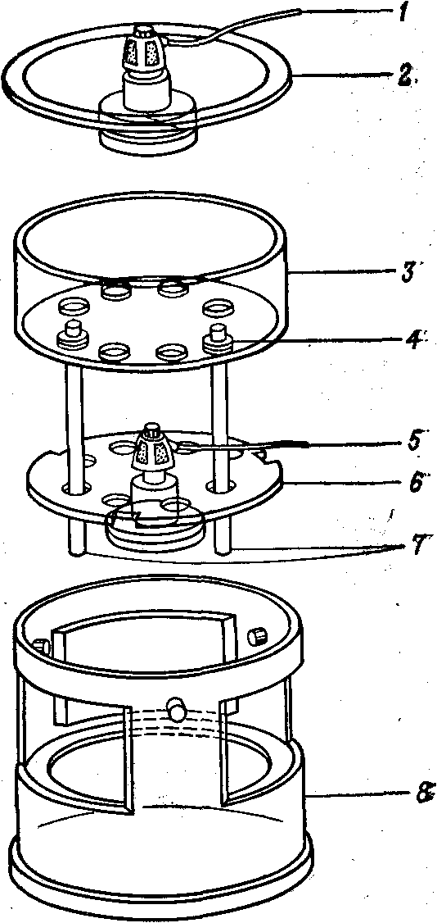
Рис. 3.7. Прибор для диск-электрофореза: 1 – электрический провод (к катоду); 2 – крышка с электродом в сборе; 3 – верхний сосуд для буферным раствором; 4 – резиновые вкладыши; 5 – электрический провод (к аноду); 6 – блок с нижним электродом; 7 – рабочие трубки; 8 – нижний сосуд с буферным раствором.
Верхний гель имеет высокую пористость, и в связи с этим крупные молекулы проходят через него практически свободно. Следовательно, в этой части геля подвижность белков приближается к таковой для свободного раствора.
Иммуноэлектрофорез. Этот метод, сочетающий электрофорез с иммунодиффузией, дает возможность различить сходные по электрофоретической подвижности вещества с помощью специфической реакции преципитации между антигеном и соответствующим антителом. Метод особенно ценен для обнаружения антигенов в сложных физиологических смесях, например антигенов иммуноглобулинов (рис. 3.8).
Первоначально смесь антигенов разделяют с помощью электрофореза на тонкой агаровой пластинке. Затем в желобок, вырезанный в агаре, вносят смесь антител. Смесь диффундирует через, пластинку латерально, и в то же самое время происходит радиальная диффузия антигенных компонентов от мест их локализации в агаре. При встрече антигена с соответствующим антителом происходит преципитация в форме дуги. Количество образовавшихся дуг соответствует числу антигенов. Предпочтительнее проводить иммуноэлектрофорез на агаре, однако можно использовать также ацетат целлюлозы, крахмальный и полиакриламидный гели.
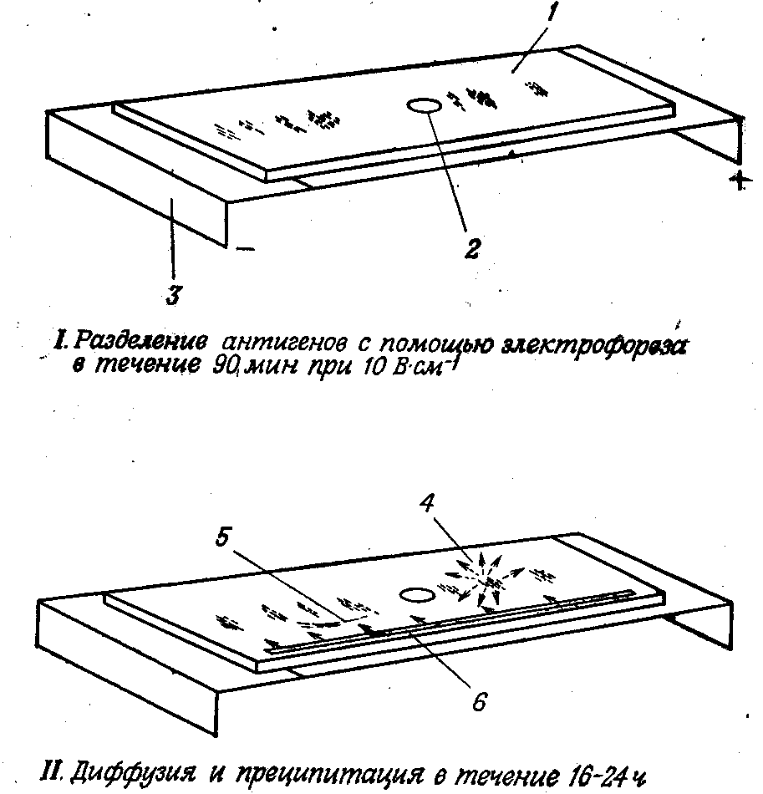

Рис. 3.8. Разделение с помощью иммуноэлектрофореза
1 – агаровый гель на стеклянной пластинке; 2 – смесь антигенов; 3 – мостик-фитиль из фильтровальной бумаги, погружаемый в электродную камеру 4 – антиген; диффундирующий радиально от места нанесения; 5 – дуга преципитации вдоль линии максимальной концентрации; 6 – желобок, в который помещают смесь антител, диффундирующих перпендикулярно направлению, в котором производился электрофорез.
Изоэлектрическое фокусирование. В основе этого метода лежит фронтальный, а не зональный электрофорез. Амфотерные вещества, такие, как аминокислоты и пептиды, разделяют на специально предназначенной для этого вертикальной колонке одновременно в градиенте как рН, так и напряжения. Каждое вещество движется к той части колонки, где значение рН соответствует его изоэлектрической точке, и там останавливается (фокусируется).
Выполнение анализа следующее. Вертикальную стеклянную колонку заполняют смесью синтетических низкомолекулярных амфолитов-носителей, индивидуальные изоэлектрические точки которых имеют значения, перекрывающие предварительно выбранную область рН. Амфолиты обычно суспендируют в растворе сахарозы, чтобы среда была плотной и в ней отсутствовали конвекционные потоки. Верхний конец колонки (анод) соединен с сосудом, содержащим сильнокислый раствор (например, фосфорную кислоту), а нижний (катод) – с сосудом, содержащим сильнощелочной раствор (например, этаноламин). При открытии клапанов в сосудах эти растворы начинают диффундировать в колонку каждый со своего конца, и через некоторое время в колонке устанавливается градиент рН с крайними значениями, соответствующими рН кислого и щелочного растворов. После этого клапаны закрывают и включают ток.
Амфолиты в растворе мигрируют до тех пор, пока не достигнут области рН, при которой их суммарный заряд равен нулю. Здесь они прекращают движение, стабилизируя тем самым исходный градиент рН. Затем, открыв кран, вводят в верхнюю часть колонки образец.
Разделение продолжается от 1 до 3 сут; за это время компоненты смеси распределяются по зонам со значениями рН, соответствующими их изоэлектрическим точкам. По завершении разделения выключают ток и фракции, поступающие через кран в нижней части колонки, собирают в пробирки коллектора для последующего анализа.
Изоэлектрическое фокусирование оказалось весьма полезным методом для разделения, очистки и идентификации белков за один прием. Очень высокая разрешающая способность метода делает его особенно ценным для идентификации изоферментов: для разделения достаточно различий в изоэлектрических точках всего в 0,02 единицы рН.

Изотахофорез. Этот метод также основывается на принципе фронтального электрофореза (метод подвижной границы). Раствор, в котором происходит разделение, обычно представляет собой водную среду, содержащую сахарозу для обеспечения более высокой плотности. К образцу добавляют по одному виду ионов с высокой и низкой электрофоретической подвижностью (например, ионы хлора и глицината соответственно); оба иона имеют тот же заряд, что и разделяемые ионы образца. После нанесения образца включают ток, ионы с самой высокой подвижностью движутся к соответствующему электроду первыми. На некотором расстоянии от них следуют самые малоподвижные ионы, а ионы образца, обладающие промежуточной подвижностью, располагаются между ними соответственно их относительным подвижностям. Если подвижности ионов образца очень близки, разрешение можно улучшить путем внесения в исходный образец синтетических амфолитов, называемых ионами-прокладками. Изотахофорез обладает очень высокой разрешающей способностью и применяется как для аналитического, так и для препаративного разделения самых разнообразных веществ.

Лекция 4 Хроматографические методы

- Общие принципы хроматографии
- Основные узлы приборов для хроматографического анализа
- Классификация методов хроматографии, их характеристика

1 Общие принципы хроматографии
Историческая справка. Хроматографический метод анализа разработан русским ботаником М. С. Цветом в 1903 г. В первых же работах с помощью этого метода ученый установил, что считавшийся однородным зеленый пигмент растений – хлорофилл – на самом деле состоит из нескольких веществ. При пропускании экстракта зеленого листа через колонку, заполненную порошком мела, и промывании петролейным эфиром, он получил несколько окрашенных зон, что с несомненностью говорило о наличии в экстракте скольких веществ. Этот метод он назвал хроматографией (от греч. хроматос – цвет), хотя сам же указал на возможность разделения и бесцветных веществ. Работы М. С. Цвета довольно долгое время оставались забытыми и не привлекали внимания, что в известной степени было связано с отрицательной оценкой его работ, которую дали некоторые авторитеты того времени. Заметное развитие хроматографических методов началось в 30-е гг. XX века. Хроматография продолжает бурно развиваться и в настоящее время, она является одним из перспективных методов анализ. О значимости хроматографии говорит тот факт, что за работы, выполненные с применением хроматографических методов, было присуждено 14 Нобелевских премий.
Теоретические основы метода. Хроматографию можно определить как процесс, основанный на многократном повторении актов сорбции и десорбции вещества при перемещении его в потоке подвижной фазы вдоль неподвижного сорбента (неподвижной фазы).
Сорбцией (от лат. sоrbео – поглощаю) называют процесс поглощения твердым телом или жидкостью (сорбентом) газообразного или растворенного вещества (сорбата), обратный процесс называют десорбцией. Сорбцию подразделяют на адсорбцию – поглощение вещества (адсорбата) поверхностью твердого или жидкого адсорбента и абсорбцию — поглощение вещества (абсорбата) поверхностью абсорбента.
Поглощение вещества сорбентом с образованием химических соединений называют хемосорбцией (химической сорбцией). Вещество подвижной фазы непрерывно вступает в контакт с новыми участками сорбента и частично сорбируется, а сорбированное вещество контактирует с новыми порциями подвижной фазы и частично десорбируется.
При постоянной температуре адсорбция увеличивается с ростом концентрации раствора или давления газа. Зависимость количества поглощенного вещества от концентрации раствора или давления газа при постоянной температуре называют изотермой адсорбции. Типичная изотерма адсорбции приведена на рис. 4.1. Математически эта зависимость может быть выражена уравнением Лэнгмюра
$n=n_{∞}\frac{\text{bc}}{1+\text{bc}}$ (4.1)
где п – количество адсорбированного вещества при равновесии; n∞ – максимальное количество вещества, которое может быть адсорбировано на данном адсорбенте; b – постоянная, с – концентрация.
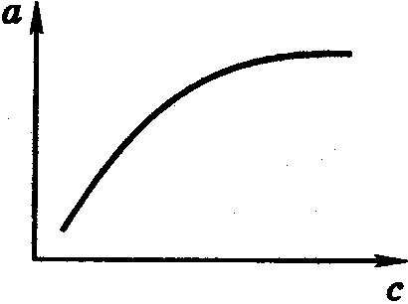
Рис. 4.1. Изотерма адсорбции

По Лэнгмюру на поверхности твердого тела имеется некоторое число мест с минимальной энергией, расположенных через определенные интервалы по всей поверхности. Их число равно n∞. На этих местах могут адсорбироваться молекулы из раствора или газа. В области небольших концентраций изотерма линейна. Действительно, при bс<<1 знаменатель (17.1) становится равным
единице, и уравнение (4.1) переходит в
n= n∞ bc = Гс. (4.2)
Это уравнение линейной адсорбции. Оно соответствует уравнению Генри (Г — коэффициент Генри). Область линейной адсорбции иногда называют также областью Генри. При высокой концентрации bc > 1 и уравнение (4.2) принимает вид п = n∞ , что соответствует так называемому насыщению: изотерма адсорбции выходит практически на прямую, параллельную оси абсцисс. Однако известны случаи, когда зависимость количества адсорбированного вещества от концентрации раствора или давления газа существенно отличается от изображенной на рис. 4.1. Изотерма адсорбции может быть, например, вогнутой или S-образной. Это может быть вызвано образованием на поверхности адсорбента не моно-, а полимолекулярного слоя, что не предусматривается теорией Лэнгмюра.
Все хроматографические системы состоят, как правило, из двух фаз. Одной из них является неподвижная фаза, которая бывает твердой, жидкой или представляет собой смесь твердой и жидкой фаз. Вторая, подвижная фаза, может быть жидкой или газообразной; она обычно течет по неподвижной фазе или пропускается через нее. Фазы для хроматографического разделения выбирают так, чтобы коэффициенты распределения компонентов смеси в них были различными. в хроматографии под коэффициентом распределения понимают отношение концентрации вещества в подвижной фазе к его концентрации в неподвижной фазе. Термином эффективный коэффициент распределения обозначают отношение общего количества вещества (в отличие от концентрации) в одной фазе к общему количеству этого вещества в другой фазе.
Известно несколько теорий хроматографического процесса. Существенное значение имеют метод теоретических тарелок и кинетическая теория. В методе теоретических тарелок Мартина и Синджа хроматографическая колонка мысленно делится на ряд элементарных участков – «тарелок» и предполагается, что на каждой тарелке очень быстро устанавливается равновесие между сорбентом и подвижной фазой. В результате этих процессов хроматографируемое вещество распределяется на нескольких тарелках, причем на средних тарелках его концентрация оказывается максимальной (рис.4.2).
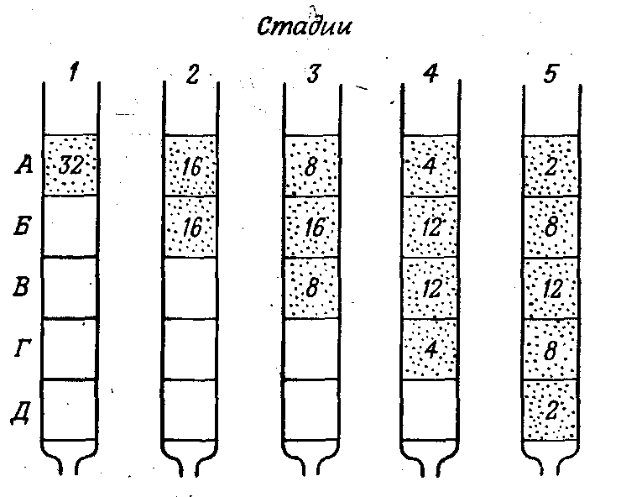
Рис. 4.2. Схема разделения веществ (теория теоретических тарелок)

Кинетическая теория хроматографии основное внимание уделяет кинетике процесса, связывая высоту, эквивалентную теоретической тарелке, с процессами диффузии, медленным установлением равновесия и неравномерностью процесса.

2 Основные узлы приборов для хроматографи-ческого анализа
Производится большое число хроматографов самых различных типов. Однако сложные хроматографические установки требуются не всегда. Для проведения хроматографического разделения методами бумажной, тонкослойной и некоторыми другими видами хроматографии используются простые установки, которые могут быть собраны в любой химической лаборатории. Независимо от сложности устройства основными узлами хроматографической установки являются дозатор (система ввода пробы), хроматографическая колонка и детектор. Кроме того, в установке имеются устройства для подачи газа-носителя или растворителя, для преобразования импульса детектора в соответствующий сигнал и некоторые другие.
Дозатор предназначен для точного количественного отбора проба и введения ее в хроматографическую колонку. Одним из основных требований к дозатору является воспроизводимость размера пробы и постоянство условий ее введения в колонку. Газообразные и жидкие пробы обычно вводят с помощью специальных шприцев, прокалывая в месте ввода пробы каучуковую мембрану. Применяются газовые шприцы для газообразных проб и микрошприцы для жидких. Нередко в лабораторной практике в качестве дозатора применяется медицинский шприц.
Твердые пробы вводятся в хроматограф или после перевода их в раствор, или непосредственным испарением пробы в нагретом дозаторе, куда она вводится с помощью игольного ушка.
В хроматографической колонке происходит разделение компонентов. Колонки весьма различны по форме, размерам и конструкционным материалам. Применяются прямые, спиральные и другие колонки длиной от 1-2 м и менее до нескольких десятков метров. Внутренний диаметр колонок составляет обычно несколько миллиметров. В зависимости от свойств анализируемой системы в качестве конструкционных материалов для колонок чаще всего используют сталь, латунь, медь, стекло и др. Материал колонки должен обладать определенной химической инертностью по отношению к компонентам пробы, например, медные колонки будут непригодны при разделении ацетиленсодержащих смесей. В бумажной, тонкослойной и некоторых других видах хроматографии функцию колонки выполняет хроматографическая бумага, тонкий слой сорбента на подложке и т. д.
Адсорбент, наполняющий колонку, должен обладать рядом свойств: необходимой селективностью, достаточной механической прочностью, химической инертностью к компонентам смеси. Практически в качестве адсорбентов используются оксид алюминия, силикагели, активированные угли, пористые полимеры на основе стирола, дивинилбензола и т. д. и синтетические цеолиты. Широко используют модифицированные адсорбенты, которые получают обработкой исходных адсорбентов растворами кислот, щелочей, неорганических солей. Выбор адсорбента зависит от агрегатного состояния фаз, методики хроматографирования и других факторов.
Большое влияние на сорбируемость вещества оказывает температура, поэтому хроматографические колонки, как правило, термостатируются, используя обогрев жидкостью или парами кипящей жидкости, воздушное термостатирование или какой-либо другой прием.
Детектор предназначен для обнаружения изменений в составе газа или раствора, прошедшего через колонку. Показания детектора обычно преобразуются в электрический сигнал и передаются фиксирующему или записывающему прибору, например на ленту электронного потенциометра. Основными характеристиками детектора являются чувствительность, пределы детектирования, инерционность и диапазон линейной зависимости между концентрацией и величиной сигнала. Детекторы подразделяются на дифференциальные, которые отражают мгновенное изменение концентрации, и интегральные, суммирующие изменение концентрации за некоторый отрезок времени.
В интегральных детекторах анализируемый газ на выходе из колонки поглощается каким-либо раствором, а затем анализируется или поглощающий раствор или оставшийся непоглощённый газ. Достоинствами интегральных детекторов являются их простота и широкая область линейной зависимости показаний детектора от количества вещества. К недостаткам относятся значительная инерционность и низкая чувствительность, в связи с чем такие детекторы в настоящее время применяются редко.
К группе дифференциальных относятся детекторы по теплопроводности (катарометр), по плотности, по электрической проводимости, пламенный, пламенно-ионизационный (ПИД) и другие ионизационные детекторы, термохимический, пламенно-фотометрический и т. д. Детектор выбирают в зависимости от свойств изучаемой системы, агрегатного состояния фаз и других особенностей.

3 Классификация методов хроматографии, их характеристика
Различные методы хроматографии можно классифицировать по агрегатному состоянию фаз; способу их относительного перемещения, аппаратурному оформлению процесса и по агрегатному состоянию фаз. Классифицировать методы можно и по типу (механизму) разделения, так, например, разделение может происходить за счет установления:
а) адсорбционного равновесия между неподвижной твердой и подвижной жидкой фазами (адсорбционная хроматография);
б) равновесного распределения между неподвижной жидкой (или полужидкой) и подвижкой жидкой фазами (распределительная хроматография);
в) равновесного распределения между неподвижной жидкой и подвижной газовой фазами (газожидкостная хроматография);
г) ионообменного равновесия между ионообменной смолой (неподвижная фаза) и электролитом (подвижная фаза) (ионообменная хроматография);
д) равновесия между жидкой фазой на внутренней и внешней поверхностях пористой структуры или «молекулярного сита» (проникающая хроматография);
е) равновесного связывания макромолекулы с малой молекулой, по отношению к которой она проявляет высокую биологическую специфичность, а, следовательно, и сродство (аффинная хроматография).

Адсорбционная хроматография. В основе разделения методом адсорбционной хроматографии лежат различия в степени адсорбции данных веществ адсорбентом и растворимости их в соответствующем растворителе. Эти свойства определяются в основном молекулярной структурой соединения.
Колонка для адсорбционной хроматографии – стеклянная трубка, заполненная адсорбентом. На колонку наносят подлежащую разделению смесь веществ, а затем пропускают через нее растворитель (или смесь растворителей). Разделение основано на том, что вещества с более высоким эффективным коэффициентом распределения продвигаются по колонке с большей скоростью, отделяясь, таким образом, от веществ с более низким коэффициентом. Если исследуемые соединения окрашены, то при разделении можно видеть движение по колонке окрашенных полос.
Образующиеся в результате разделения зоны извлекают двумя способами.
1) колонку высушивают, окрашенные полосы вырезают, а затем элюируют из зон разделенный материал;
2) растворитель пропускают через колонку до тех пор, пока не соберут все фракции по мере их выхода. Этот метод более пригоден, поскольку при соприкосновении с воздухом, как это имеет место в первом случае, адсорбированный материал может разлагаться.
Эффективность разделения чрезвычайно сильно зависит от правильного выбора адсорбента и системы растворителей, он диктуется задачами конкретного анализа. Обычно применяемые адсорбенты – кремниевая кислота, оксид алюминия, карбонат кальция, карбонат цинка и оксид магния.
Тонкослойная хроматография (ТСХ). Этот метод особенно успешно применяется для разделения очень малых количеств материала. В своей основе он сходен с колоночной хроматографией; иными словами, тонкослойная хроматография – это по своей сути адсорбционная хроматография, хотя в первом случае могут играть роль и процессы распределения (значит только адсорбция). При ТСХ слой адсорбента наносят на стеклянные пластинки. Применяемые в ТСХ адсорбенты содержат связывающие агенты, например кальция сульфат, что способствует лучшей фиксации их на стеклянной пластинке. Адсорбент наносят на пластинки в виде кашицеобразной суспензии, затем пластинки высушивают в сушильном шкафу при температуре 100-120°С. После испарения воды на пластинках остается тонкий слой адсорбента. При проведении качественного анализа суспензию наносят слоем толщиной в 0,25 мм; в препаративной ТСХ толщина слоя достигает 5 мм.
Пробу в виде пятна наносят на пластинку при помощи микропипетки или шприца на расстоянии приблизительно 2,5 см от нижнего края пластинки и примерно на таком же расстоянии от одной из боковых сторон. Затем пробы подсушивают для удаления растворителя, чтобы на это же место можно было повторно наносить новые порции. Все пятна следует наносить на одном и том же расстоянии от кромки пластинки и тщательно следить за тем, чтобы слой адсорбента в месте нанесения пробы не нарушался.
Разделение проводят в стеклянной камере. На дно ее наливают растворитель слоем толщиной 1,5 см, затем закрывают стеклянной крышкой и оставляют на 1 ч для насыщения камеры парами растворителя (уравновешивание). После достижения равновесия хроматографическую пластинку помещают в камеру. Ее устанавливают вертикально так, чтобы место нанесения пробы было несколько выше уровня растворителя. Затем камеру снова накрывают крышкой; растворитель поднимается вверх по пластинке и таким образом происходит разделение. Температура в камере в ходе всего процесса разделения должна быть постоянной.
Эффективность разделения можно повысить с помощью двухмерной хроматографии. В этом случае пробу наносят в виде отдельного пятна в нижний угол пластинки и проводят разделение в одном направлении. Затем пластинку вынимают из камеры и высушивают, после чего хроматографируют в другой системе растворителей в направлении, перпендикулярном первому (рис. 4.3).
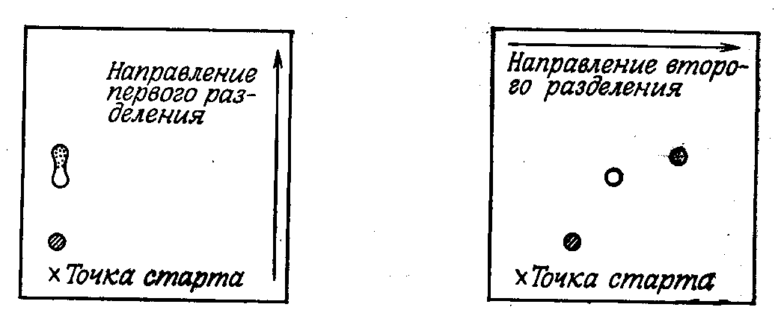
Рис. 4.3. Двухмерная хроматограмма
Многие адсорбенты для ТСХ содержат флуоресцирующие красители. После разделения пластинки просматривают в ультрафиолетовом свете, и отдельные компоненты выявляются на них в виде синих, зеленых или темных пятен. Эти пятна отмечают, соскабливают, а затем элюируют соответствующее соединение при помощи растворителя, вымывающего это соединение, но не растворяющего краситель. Если адсорбенты не содержат красителей, то положение соединений на пластинке определяют другими методами:
- При обработке пластинок 50%-ным раствором серной кислоты и последующем их нагревании большинство соединений обугливается, в результате чего на пластинках в соответствующих местах проявляются коричневые пятна.
- Ненасыщенные соединения хорошо окрашиваются в присутствии паров йода.
- Опрыскивание пластинок особыми красящими агентами вызывает окрашивание определенных соединений: так, например, нингидрин применяется для идентификации аминокислот. Действие большинства таких красителей основано на специфических количественных цветных реакциях.
Покрывая пластинки более толстым слоем адсорбента (до 5 мм), можно одновременно хроматографировать гораздо большее количество материала (препаративная ТСХ). В этом случае пробу наносят не в виде пятна, а в виде полосы вдоль одной из сторон пластинки; после хроматографирования соединения располагаются на пластинке в виде отдельных полос.
Одно из главных преимуществ метода ТСХ – быстрота разделения. Применение в качестве подвижной фазы летучих веществ позволяет сократить время разделения до 30 мин.

Распределительная хроматография
- на бумаге
Этот метод основан на распределении соединения между двумя жидкими фазами. Хроматографическая бумага обладает свойством поглощать воду из атмосферы и задерживать ее между своими целлюлозными волокнами. Эту воду можно рассматривать как неподвижную фазу. Когда по бумаге под действием капиллярных сил движется неводный растворитель (подвижная фаза), молекулы вещества, нанесенного на бумагу, распределяются между двумя фазами в соответствии с их коэффициентом распределения. Чем выше растворимость вещества в подвижной фазе, тем дальше оно продвинется по бумаге вместе с растворителем, и наоборот.
Расстояние, пройденное нанесенным на бумагу соединением в направлении движения растворителя, характеризуется величиной R_{F} и определяется следующим отношением:

R_{F =} Расстояние, пройденное растворенным соединением
Расстояние, пройденное фронтом растворителя

В стандартных экспериментальных условиях эта величина является для данного соединения постоянной и соответствует его коэффициенту распределения. Для углеводов вместо величины R_{F} для удобства пользуются величиной R _{g} , которая выражается так:

R _{g} = Расстояние, пройденное углеводом
Расстояние, пройденное глюкозой

т. е. все величины определяются по отношению к глюкозе.
Хроматографирование на бумаге проводят восходящим и нисходящим способами (рис. 4.4). И в том, и в другом случае растворитель наливают на дно герметичной камеры для насыщения атмосферы парами растворителя, и лишь затем помещают в камеру бумагу. При восходящей хроматографии бумажную полосу либо погружают в растворитель вертикально, например, свернув ее трубкой, либо подвешивают таким образом, чтобы нижний конец полосы бумаги был погружен в растворитель. При нисходящей хроматографии верхний конец бумажной полосы с образцом, нанесенным недалеко от кромки бумаги, закрепляют в лотке, находящемся в верхней части камеры, а нижний конец бумаги спускают вниз так, чтобы он не соприкасался с налитым на дно камеры растворителем. Перед началом хроматографирования лоток заполняют растворителем.
Из-за простоты первый вид хроматографии применяется чаще, однако скорость движения растворителя при нисходящей хроматографии гораздо выше, чем при восходящей.

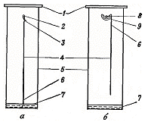
Рис. 4.4. Восходящая (а) и нисходящая (б) хроматография на бумаге: 1 – крышка; 2 – держатель; 3 – зажим; 4 – бумага; 5 – стеклянная камера; 6 – место нанесения пробы; 7 – растворитель; 8 – стеклянная палочка; 9 – лоток с растворителем
Для определения местоположения соединений хроматограммы просматривают в ультрафиолетовом свете или опрыскивают специальными растворами. Опрыскивать хроматограммы 50%-ной серной кислотой не рекомендуется, поскольку при этом разрушается бумага. Использование бумажной хроматографии в препаративных целях весьма ограничено; в тех случаях, когда такое разделение все же производится, участки хроматограммы, содержащие интересующее вещество, вырезают, а затем элюируют материал с помощью соответствующих растворителей.
Как правило, при бумажной хроматографии неподвижная фаза является водной, а в качестве подвижной применяются органические растворители. Однако некоторые соединения лучше разделяются в тех случаях, когда неподвижная фаза представляет собой органический растворитель, а подвижная — воду. Хроматографическую бумагу предварительно пропитывают органическим соединением, чаще всего жидким парафином. После нанесения на бумагу образца проводят обычное хроматографирование с помощью водного растворителя. Этот метод применяется также и при разделении соединений методом ТСХ; он называется хроматографией с обращенной фазой.

Распределительная хроматография
- на колонке
В данном виде хроматографии в качестве носителя обычно применяют целлюлозу, крахмал, кремниевую кислоту или какие-либо другие соединения. Чтобы разделение было успешным, носитель должен содержать определенное количество воды, до 50% (вес/объем). Гидратированный носитель смешивают с соответствующим несмешивающимся растворителем до образования суспензии. Суспензию помещают в стеклянную трубку, как и при обычной колоночной хроматографии. Разделяемую смесь наносят сверху и проводят хроматографирование. Вещества с разными эффективными коэффициентами распределения движутся по колонке с разными скоростями и поэтому элюируются в разное время. Следует иметь в виду, что при распределительной хроматографии на колонке может играть роль и адсорбция.

Газожидкостная хроматография. Метод основан на распределении соединений между жидкой и газовой фазами и благодаря высокой чувствительности и быстроте разделения используется для количественного и качественного анализа широкого круга соединений (рис.4.5).
Неподвижная фаза должна быть нелетучей и устойчивой к температуре, при которой производится анализ. В качестве неподвижной фазы часто используют органические соединения с высокой температурой кипения, которые наслаивают на носитель в концентрации от 1 до 25%, в зависимости от условий анализа. Неподвижную фазу из «жидкого» материала (например, силиконовой смазки) закрепляют на инертном гранулированном твердом носителе и помещают в узкую стеклянную или стальную колонку, через которую пропускают инертный газ (подвижная фаза), например аргон или азот. Колонку помещают в термостат с температурой, при которой исследуемое вещество испаряется. В основе разделения анализируемых соединений по мере их продвижения по колонке с газом-носителем лежит различие в коэффициентах распределения испарившихся анализируемых веществ между жидкой и газовой фазами. После выхода из колонки вещества попадают в детектор, связанный через усилитель с самописцем (рис. 4.5, б).
Неподвижные фазы бывают двух типов – избирательные, когда разделение основано на различиях в химических свойствах разделяемых компонентов, и неизбирательные, когда в его основе лежит различие в температуре кипения компонентов.
Выбор температуры, при которой проводят анализ, зависит от природы неподвижной фазы. Слишком высокая температура вызывает испарение фазы, загрязнение детектора и искажение базовой линии. Выбор фазы зависит от природы исследуемого соединения и чаще всего основывается на литературных данных. Одну и ту же колонку можно многократно использовать в течение нескольких месяцев.
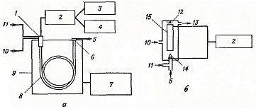
Рис. 4.5. Схема устройства прибора для газожидкостной хроматографии (а) и пламенно-ионизационного детектора (б)
1 – детектор; 2 – усилитель; 3 – самописец; 4 – интегратор; 5 – газ-носитель; 6 – место введения пробы; 7 – устройство, регулирующее температуру термостата; 8 – хроматографическая колонка; 9 – термостат; 10 – воздух; 11 – водород; 12 – запальное устройство; 13 – выходное отверстие; 14 – пламя; 15 – электрод.

Качественный анализ. При стандартных условиях (температура, скорость пропускания газа-носителя и т. д.) время прохождения исследуемого соединения через колонку является величиной постоянной и называется временем удерживания. От опыта к опыту условия эксперимента несколько меняются, поэтому вместе с исследуемым образцом обычно хроматографируют стандартное соединение (так называемый внутренний стандарт); иногда такое соединение пропускают через колонку отдельно. Время выхода исследуемого соединения из колонки по отношению к таковому для стандарта называется относительным временем удерживания и является постоянным для данной колонки в различных экспериментальных условиях. Поэтому при проведении качественного анализа, неизвестные компоненты можно идентифицировать, сравнивая величины их временем удерживания с таковым для уже известных соединений.
Количественный анализ. Количество вещества определяют по площади (а иногда высоте) пика на диаграммной ленте самописца. Для установления зависимости между площадью пика и количеством вещества проводят предварительную калибровку прибора с помощью стандартных соединений, концентрация которых хорошо известна.
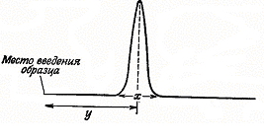
Рис. 4.8. Параметры, характеризующие газожидкостную хроматограмму
Х - ширина пика у основания; У- расстояние от места введения образца до максимума пика.
Ионообменная хроматография. Данный вид хроматографии основан на притяжении между противоположно заряженными частицами. Аминокислоты и белки, содержат способные к ионизации группы, которые обусловливают суммарный положительный или отрицательный заряд соединения; величина заряда зависит от рН и изоионной точки.
Разделение веществ с помощью ионообменной хроматографии обычно проводят на колонках, заполненных специальной ионообменной смолой. Существует два типа ионообменных смол – катионообменники и анионообменники. Катионообменные смолы содержат отрицательно заряженные группы, которые притягивают положительно заряженные молекулы. Эти смолы называют также кислотными ионообменниками, так как отрицательные заряды возникают на них в результате протолиза кислотных групп. Анионообменные смолы содержат положительно заряженные группы, притягивающие отрицательно заряженные молекулы. Их называют иногда основными ионообменниками.
Многие ионообменные смолы получают путем сополимеризации стирола и дивинилбензола (рис. 4.7).

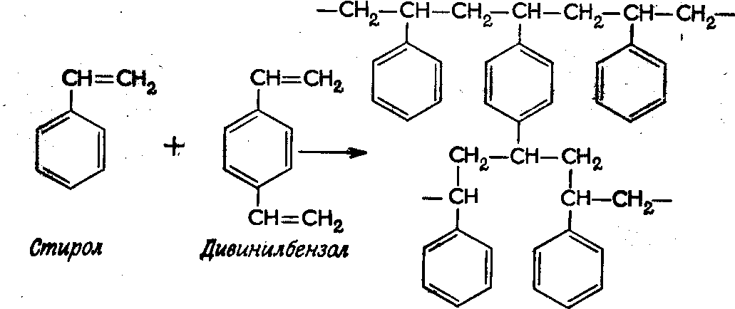
Рис. 4.7. Сополимеризация стирола и дивинилбензола

При реакции конденсации стирола с дивинилбензолом между молекулами образуются поперечные связи (сшивки), в результате чего получается нерастворимая смола. Изменяя соотношение стирола и дивинилбензола, можно регулировать степень сшивания. Чем выше содержание дивинилбензола в сополимере по сравнению со стиролом, тем больше число поперечных связей. При обработке поперечно-связанного полистирола концентрированной серной кислотой (сульфирование) получают сульфированную полистирольную смолу, например дауэкс 50 – сильнокислый ионообменник. Сильноосновные ионообменники получают в ходе реакции между поперечно-связанным полистиролом и хлорметиловым эфиром с последующей реакцией хлорзамещенных групп с третичными аминами. СН₂N(СH₃)Сl-группы ионизуются при всех значениях рН, за исключением очень щелочных. Катионообменные и анионообменные смолы можно разделить в зависимости от силы их кислых и основных групп.
Процесс ионного обмена в процессе хроматографирования предположительно состоит из пяти этапов:
1) Диффузия иона к поверхности смолы. В гомогенных растворах этот процесс происходит очень быстро.
2) Диффузия иона внутрь гранул смолы к ионообменному участку. Скорость диффузии зависит от степени сшитости смолы и концентрации раствора. Эта стадия является лимитирующей для всего процесса ионного обмена.
3) Обмен ионов на ионообменном участке. Этот процесс происходит мгновенно и является равновесным. Чем выше заряд обменивающейся молекулы, тем прочнее она связывается со смолой и тем труднее обменивается на другие ионы.
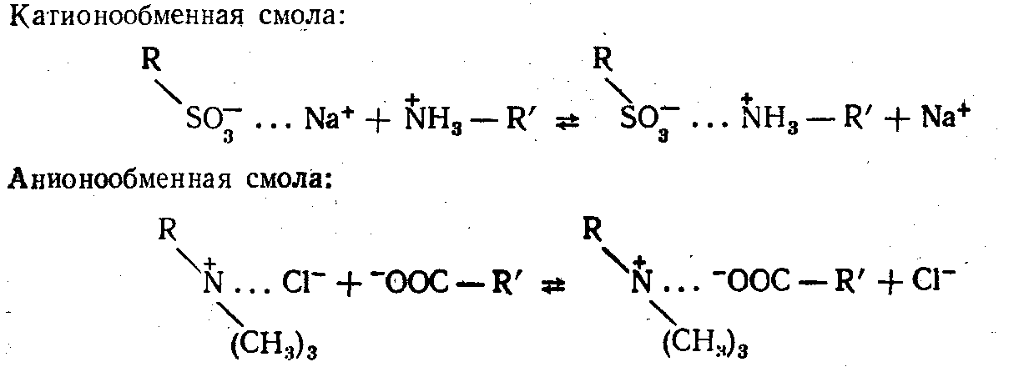

4) Диффузия обмениваемого иона через смолу к поверхности ионообменника.
5) Десорбция элюентом и диффузия обменявшегося иона в окружающий раствор.
После работы набухшую смолу помещают в колонку и подвергают регенерации, пропуская через колонку 1 н. раствор НС1 (в случае катионообменника) или NaOH (в случае анионообменника). Затем колонку промывают дистиллированной водой до полного удаления регенерирующего вещества, после чего колонка готова к употреблению. Отработанную смолу можно использовать повторно.

Проникающая хроматография. Разделение молекул по размерам и форме основано на свойствах молекулярного сита, которыми обладают многие пористые материалы. Для этой цели применяют органические полимеры с трехмерной сетчатой структурой, придающей им свойства гелей. Разделение веществ при помощи гелей, основанное на различиях в размере молекул, называется гель-фильтрацией. В последнее время в качестве молекулярного сита стали применять пористые стеклянные гранулы, а сам метод разделения получил название хроматографии фильтрованием через стекло с заданным размером пор. Понятие проникающая хроматография включает в себя все виды разделения молекул, основанные на принципе молекулярного сита.
Принцип, лежащий в основе метода проникающей хроматографии, весьма прост. Хроматографическую колонку заполняют набухшим гелем или пористыми стеклянными шариками и уравновешивают с помощью соответствующего растворителя. Крупные молекулы, не проникающие в поры сита, проходят между частицами геля, в то время как небольшие молекулы «застревают» в них и движутся с меньшей скоростью. Три стадии такого разделения схематически изображены на рис. 4.8.

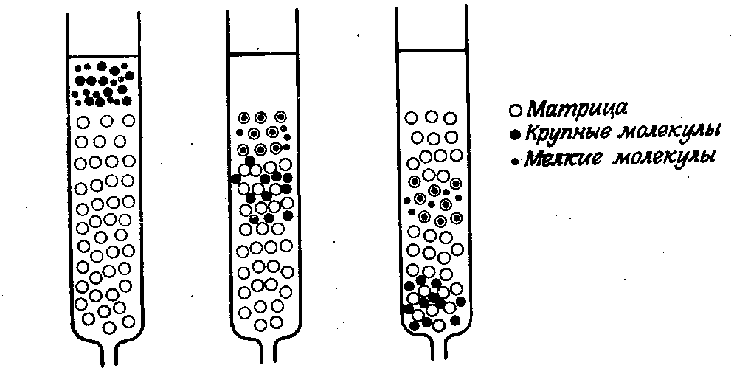
Рис. 4.8. Разделение веществ методом проникающей хроматографии

Материалам для проникающей хроматографии являются гели, в том числе и декстраны с поперечными сшивками (торговое название сефадекс), агарозные гели, полиакриламидный гель и полистиролы. Применяются также пористые стеклянные шарики (гранулы), известные под названием биоглас, и пористый кварц – порасил.
Декстрановые гели получают поперечным сшиванием полисахаридных цепочек декстрана эпихлоргидрином, благодаря чему растворимый в воде декстран становится водонерастворимым, сохраняя при этом свои гидрофильные свойства и способность к быстрому набуханию в водной среде. Варьируя число поперечных сшивок, удалось получить несколько различных типов сефадексов, различающихся степенью пористости частиц, что позволяет применять их для разделения веществ с различными размерами молекул. Поскольку поперечные связи между цепочками распределены произвольно, размеры пор одного и того же геля варьируют в весьма широких пределах. Это означает, что молекулы, размер которых меньше некоторого критического, могут полностью или частично проникать внутрь частиц геля. Каждый тип сефадекса характеризуется так называемой «величиной поглощения воды», т. е. количеством воды, приходящейся на 1 г сухого сефадекса в полностью набухшем геле. Во влажном состоянии сефадекс можно стерилизовать в автоклаве при температуре 100°С в течение 40 мин; свойства геля при этом не меняются.
Вместо гелей в ряде случаев применяются пористые стеклянные шарики из боросиликатного стекла, пронизанные множеством соединяющихся между собой пор заданного диаметра; эти шарики имеют предел молекулярной эксклюзии от 3000 до 9000 000 дальтон и выполняют роль частиц обычного геля, однако обладают по сравнению с ними рядом преимуществ, а именно:
а) химически инертны ко всем реагентам, за исключением фтористого водорода и сильных оснований;
б) обладают исключительно четкими пределами эксклюзии и поэтому характеризуются большей разрешающей способностью и обеспечивают лучшее разделение;
в) дают возможность значительно сократить время подготовки колонки, поскольку не нужно тратить время на их набухание;
г) шарики не слипаются между собой, поэтому растворитель можно пропускать с большой скоростью;
д) размер пор стеклянных шариков не зависит от растворителя и рН, поэтому можно использовать любые растворители и растворители любой ионной силы, что дает возможность применять их при градиентной элюции;
е) стеклянные шарики легко промывать и стерилизовать.
Проникающая хроматография используется в основном для очистки высокомолекулярных биологических соединений, их концентрирования. С помощью соответствующих гелей или стеклянных гранул проводят разделение и очистку вирусов, белков, ферментов, гормонов, антител, нуклеиновых кислот и полисахаридов. С помощью колонки, заполненной сефадексом 0-25, можно проводить обессоливание растворов высокомолекулярных соединений.

Аффинная хроматография. Очистка высокомолекулярных биологических соединений методом аффинной хроматографии основана на уникальном свойстве макромолекул – их биологической специфичности. Именно благодаря этой особенности с помощью аффинной хроматографии теоретически можно получать абсолютно чистые вещества в отличие от таких методов разделения, как проникающая хроматография и электрофорез, основанных на физико-химических свойствах макромолекул.
При подготовке к анализу лиганд, который обычно представляет собой конкурентный обратимый ингибитор, ковалентно сшивают с соответствующей нерастворимой матрицей; при этом лиганд не теряет своей способности связываться с ферментом. Затем подлежащий очистке раствор фермента наносят на колонку, заполненную связанной с лигандом матрицей в соответствующем буферном растворе, после чего происходит избирательное связывание фермента. Содержащиеся в ферменте примеси, которые не связались с матрицей, элюируются с колонки.
Идеальная нерастворимая матрица для аффинной хроматографии должна удовлетворять следующим требованиям:
а) содержать большое число химических групп, способных ковалентно связываться с лигандом, и при сшивании с ним не разрушаться;
б) не разрушаться при связывании и последующей элюции макромолекул;
в) как можно слабее взаимодействовать с другими макромолекулами, чтобы неспецифическое связывание было минимальным;
г) обеспечивать быстрое протекание растворителя.
Обычно в качестве матрицы применяют однородные твердые, сферические гранулы таких соединений, как агароза и поперечно-сшитые декстраны; применяются также синтетические полиакриламидные гели, производные целлюлозы, полистирольные смолы и пористые стеклянные шарики.
Лиганд должен содержать определенную химическую группу, которая не участвует в специфическом связывании лигапда с макромолекулой, но посредством которой происходит его сшивание с матрицей. Чтобы в процессе сшивания с матрицей не нарушалась способность лиганда связываться с макромолекулой, целесообразно связывать лиганд с матрицей с помощью удлиняющих «мостиков».
Наиболее распространенный способ пришивания лиганда к матрице заключается в предварительной обработке полисахаридной матрицы бромцианом (CNBr) при рН 11,0 (в продаже имеется активированная бромцианом сефароза 4В).
Бромциан реагирует с гидроксильными группами полисахарида с образованием карбаматных групп, а также с соседними гидроксильными группами (если они имеются) с образованием имидокарбонатных групп. Одновременно происходит образование поперечных связей внутри матричной структуры геля, что способствует ее стабилизации. Удлиняющие «мостики» вводят несколькими способами, в частности при помощи диаминов типа или ε-аминокапроновой кислоты. Иногда удлиняющий «мостик» является частью самого лиганда; в этом случае он непосредственно пришивается к матрице с помощью бром-циана. Некоторые из возможных реакций сшивания лиганда с матрицей приведены на рис. 4.9.

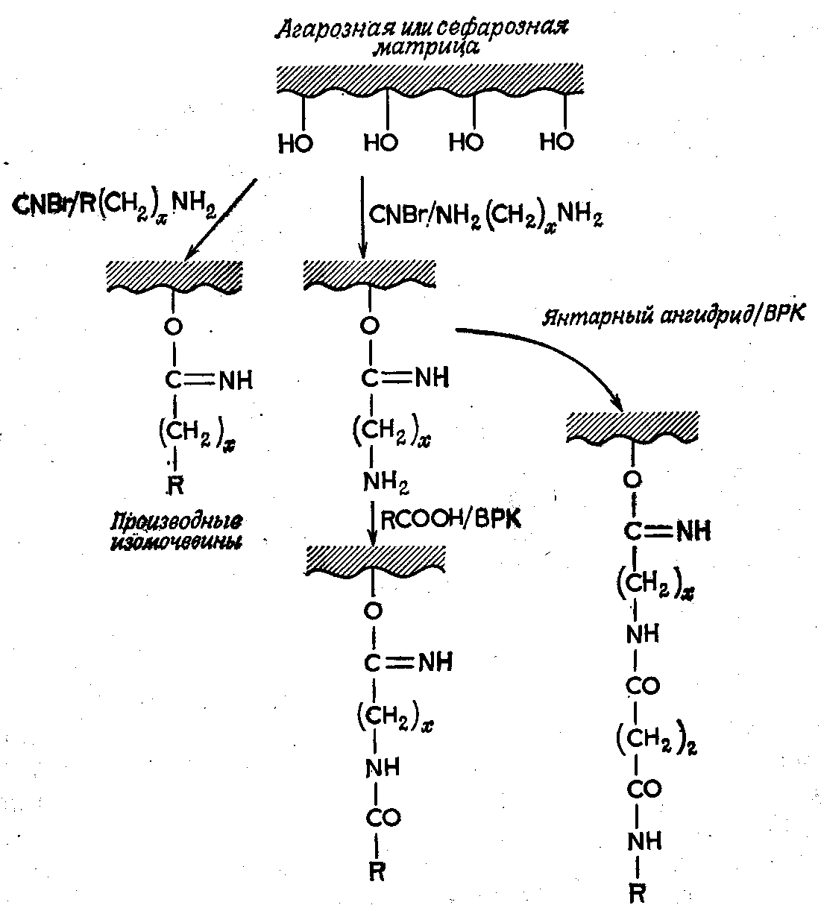
Рис. 4.9. Возможные пути сшивания лиганда с агарозой или сефарозой. Буквой R обозначен лиганд, с которым связывается макромолекула, символом ВРК обозначен водорастворимый карбодиимид. Для простоты приведена реакция только с одной из гидроксильных групп.
До настоящего времени аффинная хроматография применялась в основном для очистки белков, но ее в равной степени можно использовать и для очистки антигенов и антител, витаминов и гормонов, рецепторов лекарственных веществ, полиферментных комплексов.
Лекция 5 Основные принципы спектроскопических исследований

- теоретические основы спектроскопических исследований
- Спектроскопия в видимой и УФ-областях, основной закон светопоглощения
- Атомный и молекулярный спектральный анализ
- ИК-спектроскопия

1 теоретические основы спектроскопических исследований
К спектроскопическим методам анализа относят физические методы, основанные на взаимодействии электромагнитного излучения с веществом. Это взаимодействие приводит к различным энергетическим переходам, которые регистрируются экспериментально в виде поглощения излучения, отражения и рассеяния электромагнитного излучения. В зависимости от характера возбуждения и процессов внутреннего взаимодействия в веществе различают и методы (принципы) спектрального анализа: атомно-эмиссионная, абсорбционная, люминесцентная, комбинационного рассеяния, радио- и рентгеновская спектроскопии и т. д.
В спектральном анализе используют широкий диапазон длин волн, от рентгеновских излучений до радиоволн. На рис. 5.1 представлена схема электромагнитного спектра. Спектр представляет собой зависимость количества поглощенной или излученной системой энергии от длины волны или другого параметра, например волнового числа. Молекулы взаимодействуют с излучением в широком диапазоне длин волн, поэтому их спектры лежат в разных областях (рис. 5.1). Для измерений в каждом спектральном диапазоне используется специальное оборудование. Одни типы спектров получить довольно легко, и соответствующие методы широко используются биохимиками в повседневной работе. Однако есть область спектроскопии, где применяется довольно сложное оборудование.
Каждая спектральная линия характеризуется длиной волны или частотой. В спектральном анализе длину волны линии принято выражать в нанометрах (1 нм = 10^{–9} м) или микрометрах (1 мкм = 10^{–6} м). Однако применяют и несистемную единицу – ангстрем (1Å = 0,1 нм = 10^{–10} м).
Для аналитических целей чаще используют ультрафиолетовую, видимую и ближнюю инфракрасную части спектра. Ультрафиолетовая область спектра условно разделяется на вакуумную (10 – 185 нм), дальнюю (185 – 230 нм) и ближнюю (230 – 400 нм). Видимая часть спектра (400 – 750 нм) в отличие от других областей спектра воспринимается глазом человека в виде семи основных цветов: фиолетового (390 – 420 нм), синего (424 – 455 нм), голубого (455 – 494 нм), зеленого (494 – 565 нм), желтого (565 – 595 нм), оранжевого (595 – 640 нм), красного (640 – 723 нм) и их оттенков. За видимой красной частью спектра расположена инфракрасная область спектра, которая подразделяется на ближнюю (0,75 – 25 мкм) и дальнюю (>25 мкм).
Спектральный анализ дает возможность установить элементный, изотопный, молекулярный состав вещества и его строение.

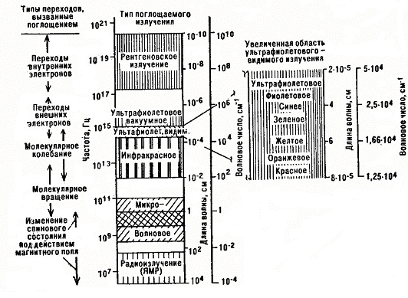
Рис. 5.1. Электромагнитный спектр излучения

Для понимания механизмов, лежащих в основе спектральных свойств молекул, воспользуемся представлением о квантовой природе электромагнитного излучения. Согласно квантовой механике, свет представляет собой поток частиц, называемых квантами или фотонами. Энергия каждого кванта определяется длиной волны излучения.
В основном энергетическом состоянии электроны в атоме занимают самые нижние энергетические уровни. При поглощении кванта энергии электрон переходит из основного состояния в более высокое, возбужденное, при этом энергия кванта должна точно соответствовать разности соответствующих энергетических уровней. Переход электрона из возбужденного состояния в основное сопровождается испусканием кванта, или, иначе говоря, излучением света определенной длины волны. В первом случае мы получаем спектр поглощения молекулы, а во втором – испускания.
Δ Е = Е₁-Е₂ = hv (5.1)
где Е – поглощенная или излученная молекулой энергия,
Е₁ – первоначальная энергия электрона,
Е₂ – конечная энергия электрона,
h – постоянная Планка, равная 6,63 · 10⁻³⁴ Дж·с,
v – частота колебаний, Гц.

Частота колебаний связана с длиной волны уравнением:
v = с/λ, (5.2)
где с – скорость света, равная 3 ·10⁸ м /с,
λ – длина волны излучения
В спектральном анализе часто пользуются величиной волновое число ν, обратной длине волны и выраженной в см⁻¹.
При образовании молекул электроны атомов занимают новые положения, появляются новые энергетические уровни. Атомы в молекуле могут колебаться и вращаться вокруг связей, и это приводит к возникновению около электронных уровней молекулы колебательных и вращательных подуровней.
Поскольку в молекулах каждое основное и возбужденное электронное состояние разбивается на ряд энергетических подуровней, спектры молекул являются, как правило, полосатыми. Из-за отсутствия колебательных подуровней спектры атомов довольно простые, линейчатые. Линейчатые спектры испускают атомы или ионы, которые находятся на таких расстояниях друг от друга, что их излучение можно считать независимым. Газы и пары металлов имеют линейчатые спектры. Полосатые спектры возникают при излучении ионизированных и неионизированных молекул, состоящих из двух и более атомов, если эти молекулы удалены друг от друга настолько, что не взаимодействуют с соседними молекулами. Сплошные или непрерывные спектры испускают раскаленные жидкие или твердые тела. При определенных условиях их могут испускать также и отдельные атомы, или молекулы. Полосатые спектры состоят из близко расположенных линий, которые хорошо наблюдаются в спектрах, полученных на приборах с большой дисперсией.
Электронные спектры обусловлены переходом электронов наружных оболочек атомов с одного энергетического уровня на другой, они занимают видимую и ультрафиолетовую области. Обычно электронные переходы сопровождаются изменениями в колебательных и вращательных энергетических уровнях. Эта область спектроскопии широко применяется в биохимии (спектрофотомерия, ИК-спектроскопия, пламенная спектроскопия, спектрофлуоресценция).

2 Спектрофотомерия в видимой и УФ-областях; основной закон светопоглощения
Свет поглощается раствором избирательно: при некоторых длинах волнсветопоглощение происходит интенсивно, а при некоторых не поглощается. Интенсивно поглощаются кванты света, энергия которых равна энергии возбуждения частицы. Спектр поглощения представляет собой распределение по частотам (или длинам волн) значений молярного коэффициента поглощения. Обычно спектры поглощения в ультрафиолетовой (10-400 нм) и видимой (400-760 нм) областях имеют пики, отражающие переходы связанных и несвязанных электронов в молекуле. Это, например, делокализованные π-электроны двойных С=С связей и неподелённые пары азота и кислорода. Поскольку, электроны в молекуле при комнатной температуре находятся на нижнем энергетическом уровне, спектры в этой области дают информацию об основном и первом возбужденном электронных состояниях молекулы. Ввиду того, что длина волны поглощенного света соответствует определенному переходу, пики на спектрах поглощения вещества обусловлены присутствием в нем известных структур. Группа в молекуле, которая дает вклад в спектр ее поглощения, называется хромофором. Такой группой является, например, карбонильная группа >С=О.
При образовании сопряженных связей в молекуле энергия возбужденного состояния электронов уменьшается, и, следовательно, хромофор начинает поглощать свет большей длины волны. Такой сдвиг в спектрах поглощения называется батохромным (гиперхромным). Наоборот, сдвиг спектра в коротковолновую область именуется гипсохромным. Гиперхромный и гипохромный эффекты – это соответственно увеличение и уменьшение экстинкции.
Оборудование. Для получения спектра поглощения необходимо измерить экстинкцию при различных длинах волн. Для этого используют приборы – спектрофотометры. Поглощение в видимой области можно регистрировать глазом (спектроскопы, стилоскопы, стилометры) или фотографированием в видимой и УФ-областях (спектрографы).
Основные узлы спектрофотометра: источник света, монохроматор, кювета, фотоэлемент. В качестве источников света в видимой области применяются лампы накаливания, а в ультрафиолетовой – водородные или дейтериевые лампы. Монохроматор – оптическая система, выделяющая из всего спектра источника света излучение определенной длины волны. Это обычно призмы, по-разному преломляющие свет разных длин волн, или дифракционные решетки. В видимой области используются обычные стеклянные призмы, но в ультрафиолетовой области они не годятся, поскольку стекло начинает поглощать уже при 400 нм, поэтому призмы делают из кварца. На самом деле к образцу от монохроматора поступает не монохроматическое излучение, а свет в некотором диапазоне длин волн, называемом спектральной шириной щели. Ширина щели – важный параметр, поскольку она определяет тот диапазон длин волн, при которых на самом деле проводятся измерения.
Исследуемое вещество растворяют в соответствующем растворе и помещают в оптически прозрачный сосуд для измерений – кювету. Для определения поглощения только исследуемого вещества используется кювета сравнения, идентичная кювете с образцом; в нее наливают только растворитель. Для работы с летучими или химически активными веществами кюветы закрывают пробками. Поскольку кювета, помещенная в спектрофотометр, становится составной частью его оптической системы, с ней нужно обращаться очень аккуратно. Царапины и грязь на стенках кюветы сильно рассеивают и поглощают свет, искажая результаты измерений. Об этом особенно надо помнить при работе в ультрафиолетовой области. Содержимое кюветы должно быть гомогенным – это необходимое условие получения воспроизводимых данных. Нужно следить за тем, чтобы раствор не был мутным. Особенно мешают измерениям пузырьки воздуха, сильно увеличивающие рассеяние.
Фотоэлементы преобразовывают световую энергию в электрическую. Электрический сигнал затем усиливается и регистрируется. Фотоны, бомбардируя поверхность фотоэлемента, выбивают из нее электроны, количество которых пропорционально интенсивности света. Эти электроны летят к положительному электроду; в результате в замкнутой цепи возникает электрический ток, который регистрируется по падению напряжения на сопротивлении, находящемся в этой цепи.
На рис. 5.2 представлена оптическая схема одного из распространенных приборов стилоскопа СЛ-11.

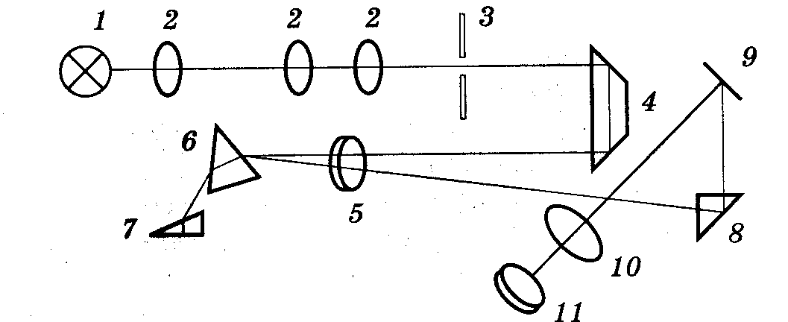
Рис. 5.2. Оптическая схема стилоскопа СЛ-11

Свет от источника возбуждения 1 через оптическую систему 2 попадает на входную щель 3 постоянной ширины 0,02 мм и поворотной призмой 4 через объектив 5 направляется на диспергирующую систему из двух призм 6 и 7. Покрытый серебром катет призмы 7 отражает лучи, которые вновь проходят диспергирующую систему и через объектив 5 и поворотную призму 8 попадают на зеркало 9 и далее в окуляр 11, служащий для наблюдения спектра. Фотометрический клин 10 позволяет ослаблять интенсивность выбранной спектральной линии и по специальной шкале, связанной с клином, оценивать ее относительную интенсивность. Призма 7 может вращаться, что приводит к перемещению спектра в поле зрения, а угол поворота призмы показывает по шкале, к какой области длин волн относится наблюдаемый участок спектра. Стилоскоп предназначен для работы в спектральной области от 390 до 700 нм, для возбуждения спектра обычно используется дуговой генератор. Элементарный фотометрический клин позволяет повысить точность анализа по сравнению с обычными стилоскопами. Юстировка оптической системы делается на заводе, заданное положение оптических деталей сохраняется благодаря жесткому монтажу.
Для выполнения экспрессных аналитических работ вне лаборатории применяют переносной стилоскоп типа СЛП-2, оптическая схема которого лишь немногим отличается от оптической схемы СЛ-11.
Турбидиметрия, нефелометрия. Очень разбавленные суспензии можно количественно исследовать при помощи турбидиметрии, т. е. измерения экстинкции не в полосе поглощения вещества (измерение мутности). В этом случае рассеяние света меняется с концентрацией нелинейно, поэтому стандартизовать измерение концентрации разбавленных суспензий по уменьшению интенсивности попадающего на фотоэлемент света довольно трудно. Нефелометрия – это метод измерения интенсивности рассеянного суспензией света; он применяется в основном для определения концентрации микроорганизмов.
Основной закон светопоглощения. Уменьшение интенсивности света, прошедшего через раствор, характеризуется коэффициентом пропускания (или просто пропусканием) Т, где I и I₀ – соответственно интенсивности света, прошедшего через раствор и растворитель.
Т=I/I₀ (5.3)
Взятый с обратным знаком логарифм Т называется оптической плотностью А или экстинкцией:

-lgT= - lgI/I₀ = lg I₀/I= A (5.4)

Уменьшение интенсивности света при прохождении его через раствор подчиняется закону Бугера - Ламберта - Бера:

I=I₀ · 10 ^{-ε · l · c} (5.4)
или
– lg T = A = ε · l · c (5.5)

где ε - молярный коэффициент поглощения,
l – толщина светопоглощающего слоя,
с – концентрация раствора
Физический смысл молярного коэффициента поглощения сразу становится ясным, если мы принимаем с = 1 моль/л и l = 1 см. Тогда А = ε. Следовательно, молярный коэффициент поглощения равен оптической плотности одномолярного раствора при толщине слоя 1 см.
Закон Бугера – Ламберта – Бера связывает уменьшение интенсивности цвета, прошедшего через слой светопоглощающего вещества, с концентрацией вещества и толщиной слоя. Чтобы учесть потери света на отражение и рассеяние, сравнивают интенсивности цвета, прошедшего через исследуемый раствор и растворитель. При одинаковой толщине слоя в кюветах, из одинакового материала, содержащих один и тот же растворитель, потери на отражение и рассеяние света будут примерно одинаковы у обоих пучков, и уменьшение интенсивности света будет линейно зависеть от концентрации вещества.
В соответствии с уравнением получается, что зависимость оптической плотности от концентрации графически выражается прямой линией, выходящей из начала координат. Опыт же показывает, что линейная зависимость наблюдается не всегда. При практическом применении закона необходимо учитывать следующие ограничения:
1. Закон справедлив для монохроматического света. Чтобы отметить это ограничение в уравнение вводят индексы и записывают в виде: A_{λ} = ε_{λ}lc. Индекс λ указывает, что величины А и ε относятся к монохроматическому свету с длиной волны λ
2. Коэффициент ε зависит от показателя преломления среды. Если концентрация раствора сравнительно невелика, его показатель преломления остается таким же, каким он был у чистого растворителя, и отклонений от закона по этой причине не наблюдается. Изменение показателя преломления в высококонцентрированных растворах может явиться причиной отклонений от основного закона светопоглощения
3. Температура при измерениях должна оставаться постоянной хотя бы в пределах нескольких градусов.
4. Пучок света должен быть параллельным
5. Данное уравнение соблюдается для систем, в которых светопоглощающими центрами являются частицы только одного сорта. Если при изменении концентрации будет изменяться природа этих частиц вследствие, например, кислотно – основного взаимодействия, полимеризации, диссоциации, то зависимость А от с не будет линейной, так как молярный коэффициент поглощения вновь образующихся частиц не будет в общем случае одинаковым.
Оптическая плотность раствора, содержащего несколько окрашенных веществ, обладает свойством аддитивности, т.е. поглощение света каким-либо веществом не зависит от присутствия в растворе других веществ. При наличии окрашенных веществ в растворе каждое из них будет давать свой аддтивный вклад в экспериментально определяемую оптическую плотность:

A = l (ε₁c₁ + ε₂c₂ + ε_{k}c_{k} ) (5.6)

Абсолютные методики определения веществ по закону Бугера-Ламберта-Бера:
1. Метод сравнения оптических плотностей стандартного и исследуемого окрашенных растворов. Для определения концентрации вещества берут аликвотную часть исследуемого раствора, приготавливают из нее окрашенный раствор и измеряют его оптическую плотность. Затем аналогично приготавливают 2-3 стандартных окрашенных раствора определяемого вещества известной концентрации и измеряют их оптические плотности при той же толщине слоя (те же кюветы):
С₁/с_{х} = А₁/А_{х}
Еще более точный способ определения концентрации – метод ограничивающих растворов. Приготавливают 2 раствора, таким образом, чтобы А₁<А_{x}<А₂. Концентрацию находят по формуле:
С_{х} = (с₂-с₁) (А_{х}-А₁) / (А₂-А₁).
2. Метод градуировочного графика. В соответствии с законом Бугера-Ламберта-Бера график в координатах оптическая плотность – концентрация должен быть линейным и прямая должна проходить через начало координат. Применение градуировочных графиков является наиболее распространенным и точным методом фотометрических измерений. Основные ограничения метода связаны с трудностями приготовления эталонных растворов и учетом влияния третьих компонентов, которые находятся в пробе, сами не определяются, но оказывают влияние на конечный результат.
3. Метод добавок. Этот метод применяют при анализе растворов сложного состава, так как он позволяет автоматически учесть влияние третьих компонентов. Сущность его заключается в следующем. Сначала определяют оптическую плотность А_{х} анализируемого раствора, содержащего определяемый компонент неизвестной концентрации с_{х}, а затем в анализируемый раствор добавляют известное количество определяемого компонента ( с_{ст} ) и вновь измеряют оптическую плотность А_{х+ст}. Оптическая плотность анализируемого раствора равна: А_{х} = εlc_{x} , а оптическая плотность анализируемого раствора с добавкой стандартного: А_{х+ст} = ε l (c_{x} + с_{ст} ).
3 Атомный и молекулярный спектральный анализ
Атомный спектральный анализ (АСА) определяет элементный состав образца по атомным (ионным) спектрам испускания и поглощения, молекулярный спектральный анализ (МСА) – молекулярный состав веществ по молекулярным спектрам поглощения, люминесценции и комбинационного рассеяния света.
Эмиссионный спектральный анализ производят по спектрам испускания атомов, ионов и молекул, возбуждённым различными источниками электромагнитного излучения в диапазоне от g-излучения до микроволнового. Абсорбционный спектральный анализ осуществляют по спектрам поглощения электромагнитного излучения анализируемыми объектами (атомами, молекулами, ионами вещества, находящегося в различных агрегатных состояниях).
Историческая справка. В основе АСА лежит индивидуальность спектров испускания и поглощения химических элементов, установленная впервые Г. Р. Кирхгофом и Р. Бунзеном. В 1861 Кирхгоф доказал на основе этого открытия присутствие в хромосфере Солнца ряда элементов, положив начало астрофизике. В 1861-1923 с помощью АСА было открыто 25 элементов. В 1932 спектральным методом был открыт дейтерий. Высокая чувствительность и возможность определения многих элементов в пробах малой массы сделали АСА эффективным методом качественного анализа элементного состава объектов. В 1926 нем. физик В. Герлах положил начало количественному спектральному анализу. Для развития спектрального анализа и внедрения его на промышленных предприятиях СССР большую роль сыграли Г. С. Ландсберг, С. Л. Мандельштам, А. К. Русанов (Москва), А. Н. Филиппов, В. К. Прокофьев (Ленинград) и др.

Атомный спектральный анализ (АСА)
Методы эмиссионного спектрального анализа основаны на измерении длины волны, интенсивности и других характеристик света, излучаемого атомами и ионами вещества в газообразном состоянии. Испускание света атомами происходит за счет изменения энергии атомов. Атомы могут обладать только строго определенными дискретными запасами внутренней энергии: Е_{А}, Е_{В} и т. д. Это означает также, что атомы не могут иметь энергию, промежуточную между этими значениями. В невозбужденном, т. е. нормальном, состоянии атомы обладают минимальной энергией. При подведении энергии, например, при столкновении с быстролетящими электронами, энергия которых достаточна для возбуждения, атомы возбуждаются, т. е. переходят на более высокий энергетический уровень. Через очень короткое время (~10^{–8} с) атом самопроизвольно возвращается в нормальное или какое-то более низкое возбужденное состояние. Освобождающаяся при этом энергия ΔЕ излучается в виде светового кванта hv.
Эмиссионный АСА состоит из следующих основных процессов:
1) отбор пробы, отражающей средний состав анализируемого материала или местное распределение определяемых элементов в материале;
2) введение пробы в источник излучения, в котором происходят испарение твёрдых и жидких проб, диссоциация соединений и возбуждение атомов и ионов;
3) преобразование их свечения в спектр и его регистрация (либо визуальное наблюдение) с помощью спектрального прибора;
4) расшифровка полученных спектров с помощью таблиц и атласов спектральных линий элементов. На этой стадии заканчивается качественный АСА. По яркости линий при визуальном просмотре можно дать грубую оценку содержания тех или иных элементов в пробе.
Основой качественного спектрального анализа является свойство каждого химического элемента излучать характерный линейчатый спектр. Задача качественного спектрального анализа сводится к отысканию линий определяемого элемента в спектре пробы. Принадлежность линии данному элементу устанавливается по длине волны и интенсивности линии. Однако общее число линий в спектре многих элементов очень велико: например, спектр тория насчитывает свыше 2500 линий, а спектр урана – более 5000. Нет необходимости, определять длины волн всех спектральных линий в спектре пробы. Для целей качественного анализа необходимо установить наличие или отсутствие в спектре так называемых аналитических или последних линий.
При уменьшении содержания элемента в пробе интенсивность линий этого элемента в спектре будет уменьшаться, некоторые линии исчезнут, и число линий уменьшится. При какой-то очень малой концентрации останется всего несколько линий. Это и есть последние линии, по которым обычно проводится качественный анализ. Последние линии хорошо изучены, их длины волн и характеристику интенсивности можно найти в специальных таблицах и атласах спектральных линий.
Для расшифровки спектра и определения длины волны анализируемой линии пользуются спектрами сравнения, в которых длины волн отдельных линий хорошо известны. Чаще всего для этой цели используют спектр железа, имеющий характерные группы линий в разных областях длин волн. Надежность анализа возрастает, когда встык со спектром пробы фотографируют спектры подозреваемых элементов, как это можно видеть на рис. 5.3.

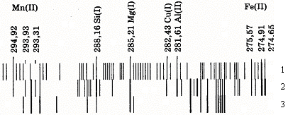

Рис. 5.3. Участок спектра: 1 – железа; 2 – алюминиево-марганцевого сплава; 3 – магния

Анализ этих спектров показывает, например, что в железе содержится небольшое количество марганца (линия 294,92 нм) и алюминия (линия 281,61 нм). В спектре алюминиево-магниевого сплава (спектр 2) легко обнаруживается железо по группе линий 275,57 – 274,65 нм, медь по линии 282,43 нм и довольно большое количество марганца (группа линий 294,92 – 293,31 нм). Четко видны линии магния (спектр 3) в спектре алюминиево-магниевого сплава (спектр 2). При проведении качественного спектрального анализа часто пользуются атласом спектральных линий.
Отсутствие последней линии определяемого элемента в спектре гарантирует отсутствие других линий этого элемента.
В основе количественного АСА лежит уравнение Ломакина-Шайбе, которое хорошо описывает концентрационную зависимость интенсивности спектральной линии:
I = a c^{b} (5.7)
где а – коэффициент, зависящий от режима работы источника возбуждения, его стабильности, температуры и т. д.;
b – коэффициент самопоглощения, учитывающий поглощение квантов света невозбужденными атомами.
Не все кванты, испускаемые возбужденными частицами, достигают приемника света. Квант света может быть поглощен невозбужденным атомом и, таким образом, не будет зафиксирован приемником излучения. Это так называемое самопоглощение. С увеличением концентрации вещества самопоглощение возрастает.
При логарифмировании уравнения (5.7) получаем
lg I = b lg с + lg a (5.8)
Линейная зависимость lg I от lg с очень удобна для построения градуировочного графика.
Количественный АСА можно осуществлять сравнением интенсивностей двух спектральных линий в спектре пробы, одна из которых принадлежит определяемому элементу, а другая (линия сравнения) – основному элементу пробы, концентрация которого известна, или специально вводимому в известной концентрации элементу ("внутреннему стандарту"). Соотношение, связывающее концентрацию с определяемого элемента с отношением интенсивностей линии определяемой примеси (I₁) и линии сравнения (I₂):
I₁/I₂ = a c^{b} (5.9)
(постоянные а и b определяются опытным путём), или
lg (I₁/I₂) = b lg с + lg a (5.10)
с помощью стандартных образцов (не менее 3) можно построить график зависимости lg (I₁/I₂) от lg с и определить по нему а и b. Значения I₁ и I₂ можно получать непосредственно путём фото-электрической регистрации или путём фотометрирования (измерения плотности почернения) линии определяемой примеси и линии сравнения при фоторегистрации. Фотометрирование производят на микрофотометрах.
Ширина спектральных линий. Важной характеристикой спектральной линии является ее ширина. Как известно, спектральная линия – это оптическое изображение щели спектрального прибора, и чем шире щель, тем шире спектральная линия. Тем не менее, хотя все спектральные линии в данном спектре являются изображением одной и той же щели, и, казалось бы, должны иметь одинаковую ширину, она на самом деле различна. Это кажущееся противоречие вызывается несколькими причинами. Наиболее существенны из них следующие.
- Реальное излучение в обычных условиях эмиссионной спектроскопии не бывает строго монохроматичным (его энергия распределена в некотором интервале длин волн), и чем больше этот интервал, тем шире спектральная линия. Это так называемая естественная ширина спектральной линии, она составляет величину порядка 10^{–3} нм. При решении большинства аналитических задач с этим уширением практически можно не считаться, так как оно значительно меньше уширения, вызываемого другими причинами.
- Если светящаяся частица движется вдоль линии наблюдения, то излучаемая ею длина волны испытывает некоторое смещение, приводящее в условиях эмиссионной спектроскопии при большом числе излучающих частиц к уширению спектральных линий. Это допплеровское уширение. Оно возрастает с уменьшением атомной массы излучающего атома и повышением температуры. Для элементов середины периодической системы и температуры 5000°С допплеровское уширение в видимой части спектра составляет примерно 0,001 – 0,002 нм.
- В электрическом или магнитном поле энергетические уровни атома расщепляются на ряд подуровней. Это явление известно как эффект Штарка (расщепление в электрическом поле) или эффект Зеемана (расщепление в магнитном поле). Поле, обусловленное заряженными частицами в плазме, оказывается достаточным, чтобы вызвать уширение спектральных линий, которое доступно наблюдению на обычных приборах.
- С увеличением концентрации элемента в пробе возрастает самопоглощение, что приводит к уменьшению интенсивности центральной части линии и ее уширению.
Очень широкие и очень узкие спектральные линии менее пригодны для спектрального анализа, чем линии средней ширины.

Прибор для проведения спектрального анализа имеет следующие основные узлы: источник возбуждения (излучения), диспергирующий элемент и приемник света. Кроме этих основных узлов в любом спектральном приборе есть оптическая система, предназначенная для получения параллельного пучка света, его фокусировки, изменения хода лучей и т. д. В источнике возбуждения вещество атомизируется и возбужденные атомы или ионы испускают свет, который диспергирующим элементом разделяется в пространстве на отдельные составляющие, а приемник света их фиксирует.
Для возбуждения спектра в АСА используют различные источники возбуждения соответственно различные способы введения в них образцов. Выбор источника зависит от конкретных условий анализа определённых объектов. Тип источника и способ введения пробы составляют главное содержание частных методик АСА.
В эмиссионном АСА широко используют электрические источники света. Более стабильные условия возбуждения создаёт дуга переменного тока. Первым искусственным источником излучения АСА было пламя газовой горелки – источник весьма удобный для быстрого и точного определения многих элементов. температура пламён горючих газов не высока (от 2100 К для смеси водород - воздух до 4500 К для редко используемой смеси кислород - циан). С помощью фотометрии пламени определяют около 70 элементов по их аналитическим линиям, а также по молекулярным полосам соединений, образующихся в пламенях.
С помощью различных приёмов введения анализируемых веществ в плазму этих типов разряда (продувка порошков, распыление растворов и т. д.) значительно повышена относительная точность анализа (до 0,5-3%), в том числе и компонентов сложных проб, содержание которых составляет десятки %. В некоторых важных случаях анализа чистых веществ применение этих типов разряда снижает пределы определения примесей на 1-2 порядка (до 10⁻⁵-10⁻⁶ %).

Атомно-абсорбционный спектральный анализ (ААА) и атомно-флуоресцентный спектральный анализ (АФА). В этих методах пробу превращают в пар при этом анализируемое вещество под действием тепловой энергии разлагается на атомы – процесс называют атомизацией, а часть прибора, в которой протекает этот процесс – атомизатором (пламя, графитовая трубка, плазма стабилизированного ВЧ- или СВЧ-разряда).
В парообразном (атомарном) состоянии проба, а точнее, ее атомы, способны к поглощению света. В ААА свет от источника дискретного излучения, проходя через этот пар, ослабляется, и по степени ослабления интенсивностей линий определяемого элемента судят о концентрации его в пробе. ААА проводят на специальных спектрофотометрах. Методика проведения ААА по сравнению с др. методами значительно проще, для него характерна высокая точность определения не только малых, но и больших концентраций элементов в пробах. ААА с успехом заменяет трудоёмкие и длительные химические методы анализа, не уступая им в точности.
Атомное поглощение, как и молекулярное, характеризуется экспоненциальным законом убывания интенсивности проходящего света в зависимости от длины поглощающего слоя, аналогичным закону Бугера-Ламберта-Бера:

lg I₀/I = k · l · c (5.11)
где I₀, I – интенсивности падающего и прошедшего света;
k – коэффициент поглощения, зависящий от частоты света;
с – концентрация поглощающих атомов;
l – толщина поглощающего слоя.
Излучательные переходы осуществляются спонтанно без какого-либо внешнего воздействия. Повышение температуры излучающего облака в значительной степени сказывается на увеличении в нем концентрации возбужденных атомов, на интенсивности спектральных линий и, следовательно, на чувствительности атомно-эмиссионного спектрального анализа.
В отличие от атомного излучения атомное поглощение определяется заселенностью нижнего уровня, поэтому тепловая энергия должна быть использована только для атомизации анализируемых веществ. Увеличение же числа атомов в возбужденном состоянии за счет атомов, находящихся в основном состоянии, приводит к уменьшению чувствительности определения атомно-абсорбционным методом.
Атомное поглощение было известно еще в начале прошлого столетия, однако для аналитических целей его начали применять в 1955 г., когда физик Уолш предложил схему прибора. Она состоит из источника света, пламени, монохроматоров и блоков усиления и регистрации (рис.5.4).
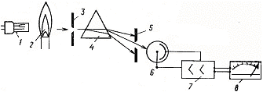
Рис. 5.4. Принципиальная схема атомно-абсорбционного спектрофотометра: 1 – источник света; 2 – пламя; 3-5 – монохроматор; 6-8 – блок усиления и регистрации

АСА позволяет проводить измерения изотопного состава. Некоторые элементы имеют спектральные линии с хорошо разрешенной структурой (например, Н, Не, U). Изотопный состав этих элементов можно измерять на обычных спектральных приборах с помощью источников света, дающих тонкие спектральные линии (полый катод, безэлектродные ВЧ- и СВЧ-лампы). Для проведения изотопного спектрального анализа большинства элементов требуются приборы высокой разрешающей способности (например, эталон Фабри - Перо). Изотопный спектральный анализ можно также проводить по электронно-колебательным спектрам молекул, измеряя изотопные сдвиги полос, достигающие в ряде случаев значительной величины.
Экспрессные методы АСА широко применяются в промышленности, сельском хозяйстве, геологии и многих др. областях народного хозяйства и науки. Значительную роль АСА играет в атомной технике, производстве чистых полупроводниковых материалов, сверхпроводников и т. д. Методами АСА выполняется более 3/4 всех анализов в металлургии. В геологии и геологической разведке для оценки месторождений производят около 8 млн. анализов в год. АСА применяется для охраны окружающей среды и анализа почв, в криминалистике и медицине, геологии морского дна и исследовании состава верхних слоев атмосферы, при разделении изотопов и определении возраста и состава геологических и археологических объектов и т. д.
В АФА атомные пары пробы облучают светом источника резонансного излучения и регистрируют флуоресценцию (свечение) определяемого элемента. Для некоторых элементов (Zn, Cd, Hg и др.) относительные пределы их обнаружения этим методом весьма малы (~10⁻⁵-10⁻⁶ %).

Молекулярный спектральный анализ (МСА)
В основе МСЛ лежит качественное и количественное сравнение измеренного спектра исследуемого образца со спектрами индивидуальных веществ. Соответственно различают качественный и количественный МСА. В МСА используют различные виды молекулярных спектров:
- вращательные [спектры в микроволновой и длинноволновой инфракрасной (ИК) областях],
- колебательные и колебательно-вращательные [спектры поглощения и испускания в средней ИК-области, спектры комбинационного рассеяния света (КРС), спектры ИК-флуоресценции],
- электронные, электронно-колебательные и электронно-колебательно-вращательные [спектры поглощения и пропускания в видимой и ультрафиолетовой (УФ) областях, спектры флуоресценции].
МСА позволяет проводить анализ малых количеств (в некоторых случаях доли мкг и менее) веществ, находящихся в различных агрегатных состояниях.
Основные факторы, определяющие возможности методов МСА:
1) информативность метода. Условно выражается числом спектрально разрешаемых линий или полос в определённом интервале длин волн или частот исследуемого диапазона (для микроволнового диапазона оно ~ 10⁵, для средней ИК-области в спектрах твёрдых и жидких веществ ~ 10³);
2) количество измеренных спектров индивидуальных соединений;
3) существование общих закономерностей между спектром вещества и его молекулярным строением;
4) чувствительность и избирательность метода;
5) универсальность метода;
6) простота и доступность измерений спектров.
Качественный МСА устанавливает молекулярный состав исследуемого образца. Спектр молекулы является его однозначной характеристикой. Наиболее специфичны спектры веществ в газообразном состоянии с разрешенной вращательной структурой, которые исследуют с помощью спектральных приборов высокой разрешающей способности. Наиболее широко используют спектры ИК-поглощения и КРС веществ в жидком и твёрдом состояниях, а также спектры поглощения в видимой и УФ-областях. Широкому внедрению метода КРС способствовало применение для их возбуждения лазерного излучения.
Для повышения эффективности МСА в некоторых случаях измерение спектров комбинируют с др. методами идентификации веществ. Так, всё большее распространение получает сочетание хроматографического разделения смесей веществ с измерением ИК-спектров поглощения выделенных компонент.
К качественному МСА относится также т. н. структурный молекулярный анализ. Установлено, что молекулы, имеющие одинаковые структурные элементы, обнаруживают в спектрах поглощения и испускания общие черты. Наиболее ярко это проявляется в колебательных спектрах. Так, наличие сульфгидрильной группы (-SH) в структуре молекулы влечёт за собой появление в спектре полосы в интервале 2565-2575 см⁻¹, нитрильная группа (-CN) характеризуется полосой 2200-2300 cм⁻¹ и т. д. Присутствие таких характеристических полоса колебательных спектрах веществ с общими структурными элементами объясняется характеристичностью частоты и формы многих молекулярных колебаний. Подобные особенности колебательных (и в меньшей степени электронных) спектров во многих случаях позволяют определять структурный тип вещества. Качественный анализ существенно упрощает и ускоряет применение ЭВМ. В принципе его можно полностью автоматизировать, вводя показания спектральных приборов непосредственно в ЭВМ. В её памяти должны быть заложены спектральные характеристические признаки многих веществ, на основании которых машина произведёт анализ исследуемого вещества.
Количественный МСА по спектрам поглощения основан на законе Бугера - Ламберта - Бера. Если полоса поглощения исследуемого вещества достаточно изолирована и свободна от наложения полос др. компонент смеси, исследуемый спектральный участок можно выделить, например, при помощи интерференционного светофильтра.
При количественном МСА по спектрам КРС чаще всего интенсивность линии определяемого компонента смеси сравнивают с интенсивностью некоторой линии стандартного вещества, измеренной в тех же условиях (метод "внешнего стандарта"). В др. случаях стандартное вещество добавляют к исследуемому в определённом количестве (метод "внутреннего стандарта").
Особое значение имеет МСА с применением техники замороженных растворов в специальных растворителях, например парафинах. Спектры веществ в таких растворах (спектры Шпольского) обладают ярко выраженной индивидуальностью, они резко различны для близких по строению и даже изомерных молекул. Это позволяет идентифицировать вещества, которые по спектрам их флуоресценции в обычных условиях установить не удаётся. Например, метод Шпольского даёт возможность осуществлять качественный и количественный анализ сложных смесей, содержащих ароматические углеводороды. Качественный анализ в этом случае производят по спектрам люминесценции и поглощения, количественный – по спектрам люминесценции методами "внутреннего" и "внешнего" стандартов. Благодаря исключительно малой ширине спектральных линий в спектрах Шпольского в этом методе удаётся достигнуть пороговой чувствительности обнаружения некоторых многоатомных ароматических соединений (~ 10^{–11} г/см3).
Среди др. методов качественного и количественного МСА наибольшей чувствительностью обладает флуоресцентный анализ, однако в обычных условиях он уступает методам колебательной спектроскопии в универсальности и избирательности.
Частицы вещества могут переходить под действием света в возбужденное состояние. При переходе с возбужденного синглетного состояния на какой-либо колебательный подуровень основного электронного (тоже синглетного) состояния происходит излучение кванта света. Этот процесс называют флуоресценцией. Спектр флуоресценции соединения сдвинут в длинноволновую область по сравнению со спектром его поглощения, этот сдвиг называется стоксовым. Иногда вещество поглощает в УФ-области, а испускает видимый свет. Флуоресцируют отнюдь не все органические молекулы, хотя большинство из них поглощает в УФ- или видимой области.
Количественный МСА по спектрам флуоресценции основан на сравнении свечения раствора исследуемого образца со свечением ряда эталонных растворов близкой концентрации. Интенсивность флуоресценции сильно зависит от температуры; при уменьшении ее от 30 до 20°С она падает на 10 - 50%, поэтому при измерениях необходимо тщательно контролировать температуру. На рис. 5.5 приведена общая схема устройства спектрофлуориметра. Он состоит из:
1) источника света с широким спектральным диапазоном (например, ртутная или ксеноновая лампа);
2) монохроматора 1 выделяющего свет определенной длины волны для возбуждения образца;
3) второго монохроматора 2, который установлен для определения спектра флуоресценции образца при постоянной длине волны возбуждения;
4) детектора – обычно это чувствительный фотоэлемент; для измерения же флуоресценции при длинах волн больше 500 нм используется фотоумножитель, чувствительный к красному свету;
5) усилителя.

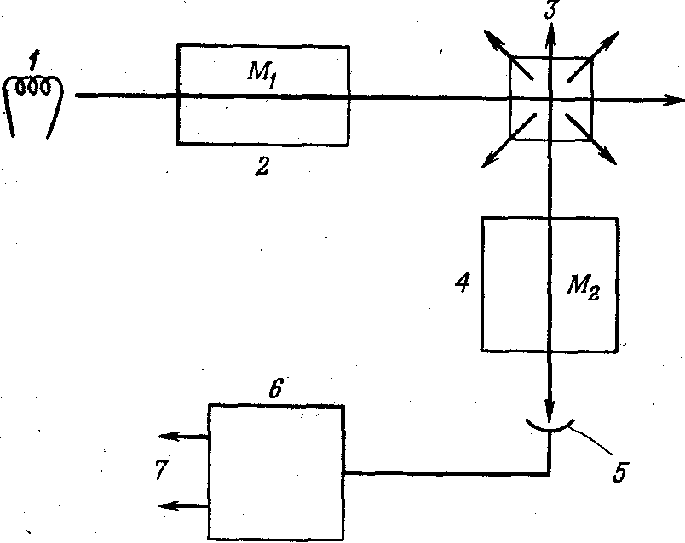 | Рис. 5.5. Схема устройства спектрофлуориметра  1 – источник света; 2 – монохроматор 1; 3 – образец; 4 – монохроматор 2; 5 – фотоэлемент-детектор; 6 – усилитель; 7 – к самописцу

Для регистрации спектра возбуждения образца его освещают светом различных длин волн; поворачивая монохроматор 1 измеряют флуоресценцию при постоянной длине волны. Спектр флуоресценции снимают при неподвижном 1 (в этом случае образец освещается светом постоянной длины волны) и измеряют флуоресценцию при различных длинах волн, перемещая 2.

4 ИК- спектроскопия
Инфракрасная спектроскопия, ИК-спектроскопия, раздел спектроскопии, включающий получение, исследование и применение спектров испускания, поглощения и отражения в инфракрасной области спектра. Инфракрасная область электромагнитного излучения делится на ближнюю инфракрасную (1-2 мкм), инфракрасную (2-25 мкм) и дальнюю инфракрасную области (25-250 мкм). Наиболее часто применяется область 2,5-20 мкм.
На рис. 5.6 изображены колебания для углерода (IV) оксида. Колебания, сопровождающиеся изменением дипольного момента, т. е. смещения заряда, наблюдаются в инфракрасной области. Другие колебания регистрируются с помощью спектроскопии комбинационного рассеяния (рамановской спектроскопии). Инфракрасные спектры абсолютно специфичны, поэтому их можно считать своеобразными «отпечатками пальцев» молекул. Инфракрасные спектры для таких простых молекул, как двуокисть углерода и вода, идентифицировать довольно просто, но для биохимии интересны молекулы очень большого размера.

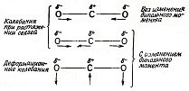 | Рис.5.2. Основные колебания в молекуле СО₂ (стрелки показывают одновременное относительное смещение атомов)

Некоторые полосы в инфракрасных спектрах разных молекул проявляются при одних и тех же длинах волн и относятся к одинаковым группам атомов в молекулах. Такие «группы частот» – важный элемент при анализе спектров (поскольку инфракрасные спектры – это колебательные спектры, их принято строить в частотах, а не длинах волн). Весьма полезен для аналитических целей тот факт, что поглощение группы атомов в молекуле зависит от их окружения – частоты колебаний смещаются в ту или иную сторону. Так удается различить колебания С–Н-связи в группах =CH₂ и –СНз. При увеличении энергии связи атомов, например при образовании двойных связей, частота колебаний растяжения связей увеличивается, т. е. уменьшается длина волны поглощенного света.
ИК-спектроскопия занимается главным образом изучением молекулярных спектров, так как в ИК-области расположено большинство колебательных и вращательных спектров молекул. В ИК-спектроскопии наиболее широкое распространение получило исследование ИК-спектров поглощения, которые возникают в результате поглощения ИК-излучения при прохождении его через вещество. Это поглощение носит селективный характер и происходит на тех частотах, которые совпадают с некоторыми собственными частотами колебаний атомов в молекулах вещества и с частотами вращения молекул как целого, а в случае кристаллического вещества - с частотами колебаний кристаллической решётки. В результате интенсивность ИК-излучения на этих частотах резко падает – образуются полосы поглощения. Количественная связь между интенсивностью I прошедшего через вещество излучения, интенсивностью падающего излучения I₀ и величинами, характеризующими поглощающее вещество, даётся законом Бугера - Ламберта - Бера.
На практике обычно ИК-спектр поглощения представляют графически в виде зависимости от частоты n (или длины волны λ) ряда величин, характеризующих поглощающее вещество: коэффициента пропускания; коэффициента поглощения; оптической плотности.
Основные характеристики спектра ИК-поглощения: число полос поглощения в спектре, их положение, определяемое частотой n (или длиной волны λ), ширина и форма полос, величина поглощения - определяются природой (структурой и химическим составом) поглощающего вещества, а также зависят от агрегатного состояния вещества, температуры, давления и др.
Изучение колебательно-вращательных и чисто вращательных спектров методами ИК-спектроскопии позволяет определять структуру молекул, их химический состав, моменты инерции молекул, величины сил, действующих между атомами в молекуле и др. Вследствие однозначности связи между строением молекулы и её молекулярным спектром ИК-спектроскопия широко используется для качественного и количественного анализа смесей различных веществ. Изменения параметров ИК-спектров (смещение полос поглощения, изменение их ширины, формы, величины поглощения), происходящие при переходе из одного агрегатного состояния в другое, растворении, изменении температуры и давления, позволяют судить о величине и характере межмолекулярных взаимодействий.
ИК-спектроскопия находит применение в исследовании строения полупроводниковых материалов, полимеров, биологических объектов и непосредственно живых клеток. Быстродействующие спектрометры позволяют получать спектры поглощения за доли секунды и используются при изучении быстропротекающих химических реакций. С помощью специальных зеркальных микроприставок можно получать спектры поглощения очень малых объектов, что представляет интерес для биологии и минералогии. ИК-спектроскопия играет большую роль в создании и изучении молекулярных оптических квантовых генераторов, излучение которых лежит в инфракрасной области спектра.
Оборудование. Однолучевые приборы обладают рядом недостатков, ограничивающих их применение, и все промышленные инфракрасные спектрофотометры, использующиеся для аналитических целей, двухлучевые. В таких приборах все побочные эффекты, обусловленные растворителем и примесями, автоматически компенсируются, а также снимаются трудности, связанные с сильным поглощением двуокиси углерода и паров воды воздуха.
Источник света. Идеальным тепловым источником является, конечно, черное тело, но интенсивность его излучения очень мала, поэтому используют лампы накаливания. У них максимум в спектре испускания приходится на 2 мкм, и с увеличением длины волны интенсивность излучения сильно падает (при 15 мкм она составляет около 15% от максимальной).
Монохроматоры. Первоначально в инфракрасных спектрофотометрах применяли призмы из бромистого калия или хлористого натрия, поскольку стекло для инфракрасного излучения непрозрачно, однако сейчас в качестве монохроматоров используют в основном дифракционные решетки. Это объясняется не только лучшим разрешением и линейной зависимостью дисперсии от длины волны, но и большей экономичностью решеток. Обычно для устранения интерферирующих лучей, идущих с дифракционной решетки, используют малодисперсные призмы или несколько интерференционных фильтров. Иногда вместо дорогих и непрочных линз из хлористого натрия применяют зеркала из полированного алюминия. Оптическая часть делается по возможности простой, поскольку при каждом отражении теряется 20% света.
Образцы. Образцы нельзя приготавливать в воде, поскольку она, как и органические растворители, очень сильно поглощает в инфракрасной области. Вода растворяет также почти все вещества, прозрачные в этой области спектра. Для уменьшения довольно большого фона, возникающего из-за рассеяния при снятии спектров поглощения в твердых порошках, приготавливают тонко размолотую пасту вещества в парафине или спрессованные диски в бромиде калия. В последнее время нашел применение другой способ снятия спектров, при котором уменьшают общее отражение. Он основан на законах отражения света на поверхности раздела между веществами с сильно различающимися коэффициентами преломления. Этот способ в последние годы значительно расширил область применения инфракрасной спектрофотометрии. Образец следует экранировать от источника света, чтобы его температура не увеличивалась больше, чем на 5°С в 1 ч.
Детекторы. В качестве детектора инфракрасного излучения используют, как правило, батарею термопар, смонтированную в откачанном баллоне с прозрачным к инфракрасному свету окном. Он представляет собой чувствительный к давлению прибор, который состоит из запаянного резервуара с газом, расширяющимся при нагревании его инфракрасным. Ширина щели в спектрофотометрах меняется автоматически, чтобы при сканировании на детектор от кюветы сравнения попадало постоянное количество света.
Самописцы. Обычно самописцы являются составной частью прибора, и движение ленты согласовано с изменением длины волны падающего света.

Лекция 6 Методы, основанные на
взаимодействии веществ с магнитным
полем

- Электронный парамагнитный резонанс
- Ядерный магнитный резонанс
- Масс-спектроскопия

Большинство элементарных частиц, подобно волчкам, вращаются вокруг собственной оси. Если частица обладает электрическим зарядом, то при ее вращении возникает магнитное поле, т.е. она ведет себя подобно крошечному магниту. При взаимодействии этого магнита с внешним магнитным полем происходят явления, позволяющие получить информацию о ядрах, атомах или молекулах, в состав которых входит данная элементарная частица. Метод магнитного резонанса представляет собой универсальный инструмент исследований, применяемый в столь различных областях науки, как биология, химия, геология и физика. Различают магнитные резонансы двух основных видов: электронный парамагнитный резонанс (ЭПР) и ядерный магнитный резонанс (ЯМР). Оба явления основаны на эффекте Зеемана, заключающемся в расщеплении спектральных линий или уровней энергии в магнитном поле на отдельные компоненты.

1 Электронный парамагнитный резонанс
ЭПР был открыт в 1944 русским физиком Е.К.Завойским. Этот метод применяется для исследования соединений, обладающих парамагнитными, свойствами, т. е. соединений, магнитный момент которых обусловлен неспаренными электронами. Магнитным моментом могут обладать ионы переходных металлов и их комплексы, свободные радикалы и соединения в возбужденном состоянии.
Принцип метода. Электроны обладают зарядом и механическим моментом вращения (спином) и тем самым ведут себя подобно магнитам, а точнее, обладают магнитным моментом. Во внешнем магнитном поле магнитные моменты электронов могут быть ориентированы по направлению(m_{s} = –1/2) магнитного поля или антипараллельно ему (m_{s} = 1/2). Первая ориентация отвечает более низкому энергетическому состоянию, чем вторая. Переход электрона в более высокое энергетическое состояние с антипараллельным спином происходит при наложении магнитного поля и поглощении определенного кванта энергии:
hν = g β H (6.1)
где h – постоянная Планка,
v – частота электромагнитного поля,
g – константа, фактор спектроскопического расщепления, g-фактор
β – магнитный момент электрона, называемый магнетоном Бора,
Н – напряженность внешнего магнитного поля.
У свободного электрона магнитный момент равен одному магнетону Бора, а g-фактор равен 2,0023.
Если в магнитном поле с напряженностью 1T (тесл) = 10⁴ Гс (Гаусс) поглощаемая электромагнитная энергия лежит в микроволновом диапазоне (λ = 10⁻³м - 1м), то такое явление поглощения энергии называется электронным парамагнитным резонансом (ЭПР).
Из приведенной выше формулы видно, что частота поглощаемого микроволнового излучения зависит от парамагнетизма образца (β) и напряженности внешнего магнитного поля (Н). Обычно частоту поля поддерживают постоянной и снимают зависимость поглощения от напряженности магнитного поля. Поглощение регистрируется в виде пика ЭПР, спектр которого соответствует парамагнетизму образца. Площадь пика зависит от концентрации неспаренных электронов в образце; ее можно определить, если предварительно снять спектр образца, содержащего неспаренные электроны известной концентрации.
Спин-решеточное взаимодействие, т. е. взаимодействие неспаренного электрона с остальной частью молекулы, уширяет пики поглощения на спектрах ЭПР. Величина такого уширения также дает информацию о структуре молекул.
Взаимодействие спинов электронов и ядра вызывает так называемое сверхтонкое расщепление спектров ЭПР на отдельные компоненты, обусловленное этим взаимодействием. Сверхтонкое расщепление дает ценную информацию о природе связи, электронной структуре и т.д.
Оборудование. Схематически устройство спектрометра ЭПР приведено на рис. 6.1. В этих приборах применяют постоянные электромагниты, дающие поле 50 - 500 мТ (миллитесла) с точностью 10⁻⁶. Как правило, используют электромагнит, дающий постоянное поле 330 мТ, и варьируют его в пределах 10-100 мТ при помощи дополнительного свип-магнита. Клистроновый осциллятор генерирует электромагнитное излучение в сантиметровом диапазоне, обычная длина волны составляет 3·10^{–2} м (частота 9000 МГц). Образец должен находиться в твердом состоянии, поэтому биологические объекты замораживают в жидком азоте.
Для удобства анализа спектр представляют не только в виде зависимости интенсивности поглощения от напряженности поля (рис. 6.2,а), но и в виде первой производной поглощения dA/dH от напряженности поля. Поэтому он представляет собой не набор симметричных пиков, а имеет вид, приведенный на рис. 6.2,б.

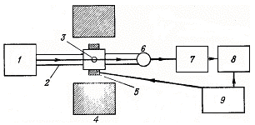
Рис. 6.1. Схема устройства спектрометра электронного парамагнитного резонанса: 1 – клистрон; 2 – металлический волновод; 3 – полость для образца; 4 – основной магнит; 5 –дополнительный магнит; 6 – кристаллический детектор; 7 – усилитель; 8 – самописец; 9 – осциллятор

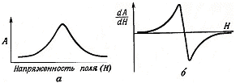
Рис. 6.2. Спектры ЭПР: зависимость поглощения А от напряженности поля Н (а) и зависимость первой производной поглощения (dA/dH) от магнитного поля Н (б)
Применение. Электронный парамагнитный резонанс – один из основных методов, применяемых при изучении металлоферментов, особенно тех, которые содержат молибден (ксантиноксидаза), медь (цитохромоксидаза) и железо (цитохромы, ферредоксин). Оба элемента, медь и не входящее в состав гема железо, не поглощают видимый и ультрафиолетовый свет, а в одном из своих окисленных состояний дают пики на спектрах ЭПР. Появление или исчезновение их сигналов ЭПР позволяет изучать роль этих элементов в работе многоферментных систем интактных митохондрий и хлоропластов, а также изолированных ферментов.
В металлоферментах атомы металлов имеют определенное число лигандов, расположенных по отношению к ним специфическим образом. Такими лигандами обычно являются аминокислотные остатки белков. Применение ЭПР убедительно показало, что пространственное расположение лигандов в металлоферментах часто отличается от того, которое получается в модельных системах. Возможно, такие отличия связаны с определенной биологической функцией металлоферментов.
Применение метода ЭПР расширилось с использованием спиновой метки – методики, состоящей в том, что стабильный нереакционноспособный свободный радикал присоединяют к биологической макромолекуле, которая не имеет неспаренных электронов. Так, пометив стабильным радикалом нитроксидом глицерофосфатиды, удалось исследовать их диффузию в мембранах, а также их «перескакивание» между наружной и внутренней поверхностями бислоя липидов.
Электронный парамагнитный резонанс широко применяется для исследования свободных радикалов, возникающих под действием облучения. Наконец, в настоящее время появился новый метод, являющийся мощным орудием для изучения структур молекул – ДЭЯР (двойной электронно-ядерный резонанс), объединяющий ЭПР и ЯМР.

2 Ядерный магнитный резонанс
Этим методом регистрируют атомы, ядра которых обладают магнитным моментом. Это, как правило, атомы, имеющие нечетный заряд ядер, т. е. содержащие в ядре нечетное число протонов. Явление ЯМР открыли в 1946 г. американские физии Ф. Блох и Е. Переел.
Принцип метода. Протоны обладают спином и зарядом, они, как и электроны, имеют магнитный момент, но у ядер он примерно в 2000 раз меньше, чем у электронов. Если элемент обладает нечетным порядковым номером или изотоп какого-либо (даже четного) элемента имеет нечетное массовое число, ядро такого элемента (изотопа) обладает спином, отличным от нуля. Очевидно, у изотопов четных элементов с четным массовым числом спин от нуля не отличается. Например, изотоп углерода ¹²С с массовым числом 12 спином не обладает, а изотоп ¹³С имеет спин, равный 1/2. Наличие неспаренного спина у ¹³С вызывает появление у него ядерного магнитного момента, в то время как ядра изотопов ¹²С магнитного момента не имеют. В соответствии с этим внешнее магнитное поле не будет оказывать влияния на хаотические распределение по энергии ядер ¹²С, но будет влиять на распределение ядер ¹³С, снимая вырождение энергетических уровней. Большинство исследований проводится с самым легким изотопом – протоном ¹Н, в этом случае принято говорить о протонном магнитном резонансе (ПМР). В биохимических исследованиях используется также резонансное поглощение ядер ¹³С, ¹⁵N, ¹⁹F и ³¹Р, спин которых равен 1/2. Ядра других элементов, часто встречающихся в биологических объектах, такие, как ¹²С, ¹⁶О и ³²S, имеют нулевой спин, поэтому не имеют магнитного момента, а, следовательно, не дают сигналов ЯМР.
В магнитном поле ядро со спином 1/2 может находиться в двух состояниях; в одном из них магнитный момент направлен параллельно полю, а в другом – антипараллельно. Антипараллельное расположение магнитного момента отвечает более высокоэнергетическому состоянию ядра. Переориентация магнитного момента ядра от параллельного к антипараллельному сопровождается резонансным поглощением электромагнитной энергии:

ΔЕ = h ν = 2 μ Н (6.2)

где μ – магнитный момент ядра
Н – напряженность внешнего поля
Если в магнитном поле напряженностью несколько сотен миллитесел (несколько тысяч гаусс) резонансное поглощение ядер происходит в радиодиапазоне электромагнитных колебаний (λ > 1 м), то это явление называется ядерным магнитным резонансом (ЯМР).
Из возбужденного состояния в нормальное ядра могут возвращаться, передавая энергию возбуждения окружающей среде – «решетке», под которой в данном случае понимаются электроны или атомы другого сорта, чем исследуемые. Этот механизм передачи энергии называют спин-решеточной релаксацией, его эффективность может быть охарактеризована постоянной Т₁, называемой временем спин-решеточной релаксации. Возбужденное ядро может также передать энергию возбуждения ядру такого же сорта, находящемуся в низшем энергетическом состоянии. Этот процесс называют спин-спиновой релаксацией и характеризуют величиной Т₂ – временем спин-спиновой релаксации. Кроме постоянных Т₁ и Т₂ в практике используют и другие характеристики резонансного поглощения.
Совокупность сигналов ЯМР, т. е. зависимость интенсивности поглощения от напряженности магнитного поля (или от частоты), называют обычно спектром ЯМР (рис.6.3).
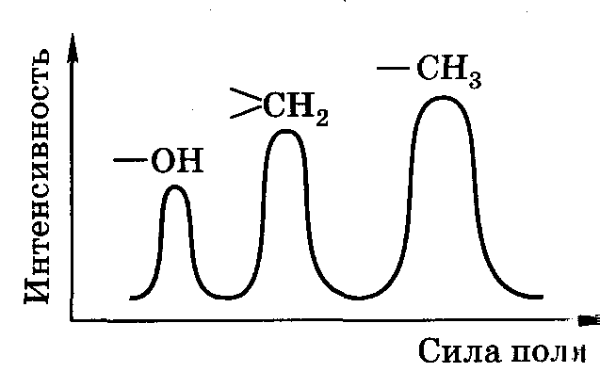
Рис. 6.3. Спектр ЯМР этанола

Основными его характеристиками являются высота (максимальная интенсивность) и ширина, измеренная на половине максимальной высоты сигнала. Ширина сигнала зависит от индивидуальных особенностей, структуры, агрегатного состояния вещества и других факторов. Теория ЯМР связывает ширину сигнала (Δν) с временем спин-решеточной и спин-спиновой релаксации следующим соотношением:

Δν = 1/2π Т₁ + 1/2π Т₂ (6.3)
Истинная напряженность магнитного поля, в котором находится ядро, зависит от его окружения и отличается от напряженности, создаваемой внешним электромагнитом. Это обусловлено тем, что при движении электронов, окружающих атомное ядро, создаются локальные магнитные поля, напряженность которых составляет (15-20)·10^{–4} Т. Когда равнодействующая локальных магнитных полей направлена против внешнего поля, эффективная напряженность поля у каждого ядра будет ниже, чем внешнее магнитное поле. В этом случае говорят о диамагнитном экранировании. Экранирование тем слабее, чем сильнее притягиваются электроны соседними ядрами. В том случае, когда результирующая локальных полей направлена по внешнему полю, резонансный переход происходит при меньшем значении напряженности поля, поэтому говорят о дезэкранировании. В результате резонанс одних и тех же ядер в разных химических группах наблюдается при разных частотах, их полосы смещены одна относительно другой. Это смещение измеряется относительно сигнала некоего стандартного соединения и называется химическим сдвигом. В ПМР-спектроскопии в органических растворителях таким стандартным спектром является сигнал сильно экранированного протона тетраметилсилана, Si(CH₃)₄. Химический сдвиг выражается обычно в безразмерных единицах – миллионных долях. Шкала современных спектрометров прокалибрована в единицах τ. По этой шкале пик Si(CH₃)₄ наблюдается при τ = 10, т. е. основные сдвиги происходят между τ == 0 - 10. По интенсивности пиков, т. е. по их площади можно оценить относительное число протонов ¹Н в каждой химической группе.
Как и спектры ЭПР, спектры ЯМР широко применяются для анализа химических структур. Величина химического сдвига позволяет идентифицировать отдельные химические группы соединения, а интенсивность линий Спектров ЯМР дает количественное соотношение таких групп. Сверхтонкая структура спектров ЯМР содержит информацию об окружении ядер, а величина сверхтонкого расщепления позволяет выяснить пространственное расположение различных групп в молекуле. Но как и спектры ЭПР и ИК- спектры, ЯМР-спектры очень сложны, и их анализ требует кропотливой и тщательной работы.
Оборудование. На рис. 6.4 схематически изображено устройство спектрометра ЯМР. Для создания постоянного магнитного поля напряженностью 1-10 Т используются электромагниты весом 10³–10⁴ кг. Для изменения магнитного поля в пределах 10^{–2} Т применяют дополнительный свип-электромагнит.

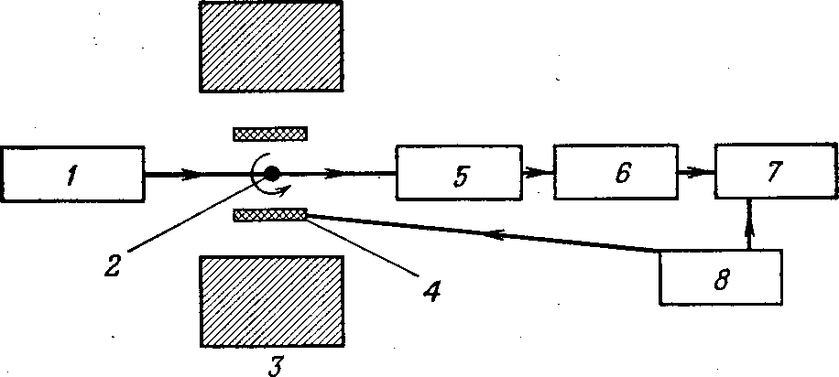
Рис. 6.4. Схема устройства спектрометра ядерного магнитного резонанса: 1 – источник радиоволн; 2 – образец; 3 – основной магнит; 4 – свип-магннт; 5 – радиоприемник; 6 – усилитель; 7 – самописец; 8 – свип-генератор
В качестве источника электромагнитных колебаний используется радиочастотный источник. Образец в высокой концентрации растворяют в растворителе, не содержащем протонов, например D₂O или CDCl₃. Для сведения к минимуму влияния колебаний магнитного поля образец помещают в трубку очень точного размера и быстро вращают ее. Поглощение регистрируется радиоприемником, усиливается и записывается на самописце.
Для расшифровки сложных спектров ЯМР применяются вычислительные машины, в которые вводят данные по 10¹–10³ спектрам одного и того же образца. Машина эти данные сравнивает и дает средний спектр. Такие ЭВМ-приставки незаменимы при исследовании слабопоглощающих биологических образцов.
Применение. ЯМР-спектроскопия используется в основном для изучения структуры относительно простых органических молекул. Так, при помощи ЯМР удалось исследовать структуру антибиотиков грамицидина и валиномицина и связать ее с их биологической функцией. С помощью ЯМР-спектроскопии были исследованы влияние аламетицина и холестерина на подвижность лецитина в искусственных и эритроцитарных мембранах, а также относительная подвижность различных частей боковых цепей жирных кислот лецитина в двойном липидном слое.

При применении ЯМР для изучения биологических макромолекул приходится сталкиваться с рядом трудностей. Такие биополимеры, как белки, содержат несколько сотен и даже тысяч протонов, резонансное поглощение которых лежит в узкой области спектра. Применять ЯМР и биологии стало возможно только с появлением высокоразрешающего оборудования с привлечением вычислительной техники. Но даже в этом случае полную сверхтонкую структуру удается получить лишь для молекул, мол. вес которых не превышает 20 000. Так, при изучении механизма катализа рибонуклеазы при помощи ЯМР удалось идентифицировать протонный резонанс от четырех гистидиновых остатков молекул. Это оказалось возможным благодаря тому, что их сигналы были сильно сдвинуты относительно основной массы пиков. Более того, было показано, что два из четырех протонов находятся в каталитическом центре фермента. В действительности это уже было известно из химических данных и рентгеноструктурного анализа, однако полученные результаты являются показателем возможностей ЯМР. Основное преимущество ЯМР перед рентгеноструктурным анализом состоит в том, что при помощи этого метода можно следить за конформационными изменениями.

3 Масс-спектрометрия
Масс-спектрометрические методы иногда позволяют получить полное представление о структуре молекул. Применение их в биохимии особенно ценно, поскольку для эксперимента требуется всего 10^{–9}–10^{–6} г. вещества.
Масс-спектр – это набор пиков разной высоты, соответствующих ионам разной массы, поэтому он не похож ни на один из приведенных в этом разделе электромагнитных спектров. К сожалению, при масс-спектроскопическом анализе образец разрушается, но это не большой недостаток метода, поскольку, потребляется весьма незначительное количество вещества.
Принцип метода. Первым шагом в масс-спектрометрическом опыте является ионизация вещества; при ионизации наряду с ионами исходного соединения образуются ионизованные «осколки» меньшего молекулярного веса. Как правило, все ионы заряжены положительно, а разделяются они по величине отношения массы к заряду (т/е). Большинство образующихся ионов однозарядны, т. е. молекулы всех соединений теряют по одному электрону, поэтому ионы различаются только по массе. Степень фрагментации молекул при бомбардировке их электронами определяется энергией электронов. Органические молекулы обычно ионизуют, бомбардируя их пучком электронов в вакууме (электронная бомбардировка). Можно ионизовать вещество, поместив его в сильное электрическое поле (полевая ионизация) или облучая ультрафиолетовым светом (фотоионизация). Способ, которым фрагментируется соединение, и, следовательно, его масс-спектр, является индивидуальной характеристикой каждого вещества (можно провести аналогию с характерными ИК- и ЯМР-спектрами – своеобразными «отпечатками пальцев»). С помощью масс-спектра можно затем установить структуру молекулы. Масс-спектры различных соединений собраны в виде каталога, который упрощает расшифровку масс-спектров неизвестных соединений. Для этого в настоящее время используются также вычислительные машины.
Масс-спектр представляет собой ряд пиков или линий, расположенных в соответствии с т/е получающихся осколочных ионов. Высота пика соответствует количеству данного вида ионов. Для калибровки горизонтальной оси по массам используется ион, т/е которого соответствует т/е исходного иона. Исходный ион на масс-спектре представлен пиком, отвечающим наибольшей массе (основной пик); однако этот ион вовсе не является преобладающим. Интенсивность линий в масс-спектре обычно выражают в процентах по отношению к интенсивности основного пика.
Оборудование. На рис. 6.5 схематически представлено устройство масс-спектрометра с необходимой для высокого разрешения двойной фокусировкой. В приборах с одинарной фокусировкой изменяется только магнитное поле, а электростатическое остается постоянным.
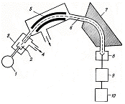

Рис. 6.5 Схема устройства масс-спектрометра: 1 – резервуар с парами образца; 2 – твердый образец; 3 – ионизационная камера; 4 – к вакуумному насосу; 5 – электростатическое поле; 6 –траектория иона; 7 – магнит; 8 – детектор; 9 – усилитель; 10 – самописец

Исследования необходимо проводить в высоком вакууме; это обеспечивает минимальное столкновение исследуемых ионов с молекулами газа, что уменьшает потери ионов и предотвращает образование побочных продуктов.
Очень важным фактором для масс-спектрометрического исследования соединения является давление его паров при температуре ионного источника. Если соединение при 100–200°С имеет давление паров около 1,3 Па, его можно поместить в резервуар, связанный с ионизационной камерой. Из-за разности давлений между парами образца в резервуаре и ионизационной камере (в ней поддерживается вакуум 10^{–5} Па) молекулы образца через небольшую диафрагму поступают в ионизационную камеру.
Разделение ионов в анализаторе в соответствии с величинами их т/е происходит следующим образом. Сначала ионы ускоряются в вакууме с помощью ряда отрицательно заряженных пластин (рис. 6.5, 5), а затем попадают в магнитное поле (рис. 6.5, 7), где отклоняются от своей первоначальной траектории. Для ионов, имеющих одинаковый заряд, отклонение зависит только от массы, поэтому легкие ионы отклоняются сильнее.
Детектором (рис. 6.5, 8) обычно служит простой электрод (чаша Фарадея) или электронный умножитель. Ионный ток затем усиливается и регистрируется. Поскольку один масс-спектр содержит целый набор пиков сильно различающейся интенсивности, спектры регистрируют с разной чувствительностью, меняющейся обычно в 300 раз. Такой способ обеспечивает наиболее точную регистрацию всех пиков.
Применение. Впервые масс-спектрометрия в биохимии была применена для изучения метаболических процессов. Вещества, меченные с помощью необычных изотопов, например ¹⁵N или ¹⁸О, вводили в рацион животных и затем исследовали конечные продукты их метаболизма. Сравнивая непосредственно интенсивности спектров самих метаболитов, содержащих обычный и необычный изотопы, или продуктов их деградации, определяли относительное содержание изотопа (отношение количества необычного изотопа к обычному) в различных продуктах метаболизма. В тех случаях, когда это возможно, метаболические процессы, однако, лучше исследовать более простым и дешевым способом – с помощью радиоактивных изотопов.
В биохимии, как и в физической химии, масс-спектрометрия применяется в основном для определения структуры молекул и, следовательно, идентификации веществ, т. е. для качественного анализа относительно сложных органических молекул. Зная точный молекулярный вес органической молекулы, можно определить ее элементарный состав, имея таблицы точных масс атомов. Для правильной интерпретации данных по масс-спектрометрии очень важно, чтобы исследуемое вещество было чистым, поэтому целесообразно объединять масс-спектрометр с газожидкостным хроматографом.
В настоящее время масс-спектрометры применяются для анализа последовательности аминокислот в олигопептидах, получающихся в результате гидролиза белков. Пептидные связи легко расщепляются при бомбардировке их электронами.
Лекция 7 Радиоизотопные методы

1 Типы радиоактивного распада, единицы радиоактивности
2 Применение радиоизотопов в биологических исследованиях
3 Регистрация и измерение радиоактивности
4 Определение радиоактивности на практике и анализ данных

1 Типы радиоактивного распада, единицы радиоактивности

Атом состоит из положительно заряженного ядра, окруженного облаком отрицательно заряженных электронов. Практически вся масса атома сосредоточена в ядре. Ядро состоит из двух основных компонентов – протонов и нейтронов. Протон – это положительно заряженная частица с массой в 1850 раз большей, чем масса электрона. Поскольку число протонов в ядре равно числу электронов, атом всегда электрически нейтрален. Число протонов в атоме называется атомным номером Z. Нейтрон – это незаряженная частица, масса которой приблизительно такая же, как у протона. Сумма протонов и нейтронов в ядре называется массовым числом А;
А = Z + N,
где N – число нейтронов.
Поскольку число нейтронов в ядре не связано с атомным номером, нейтроны мало влияют на химические свойства атомов. Атомы данного элемента не обязательно содержат одинаковое число нейтронов, т. е. могут отличаться массовым числом; такие атомы называются изотопами. Обычно атомы элементов обозначают так: записывают символ элемента, вверху пишут массовое число, а внизу – атомный номер, например:
¹² ₆С; ¹⁴₆С; ¹⁶₈О; ¹⁸₈О
Число изотопов у разных элементов сильно варьирует. Так, у водорода имеется три изотопа, ¹Н, ²Н, ³Н, у углерода – семь, от ¹⁰С до ¹⁶С, а у некоторых элементов с большим атомным номером – более 20. Как правило, среди всех изотопов элемента имеется всего несколько стабильных природных изотопов. Другие изотопы нестабильны и после одного или нескольких распадов превращаются в стабильные. Большинство таких нестабильных радиоизотопов получают искусственно, но некоторые из них имеются в природе, например ⁴⁰К. При распаде радиоизотопы испускают частицы или электромагнитное излучение.
Типы радиоактивного распада:
- Распад с испусканием β-частицы (негатрона). В этом случае нейтрон превращается в протон с испусканием отрицательно заряженной β-частицы:
Нейтрон → Протон + β–
Негатроны – это в действительности электроны, но названы они так для того, чтобы подчеркнуть их радиоактивное происхождение и одновременно не путать с орбитальными электронами. Изотоп углерода ¹⁴С, распадается по такой схеме: ¹⁴₆С → ¹⁴₇N + β–
- Распад с испусканием позитрона. Некоторые изотопы распадаются с испусканием положительно заряженных β-частиц, называемых позитронами (β⁺). Позитрон испускается, например, при превращении протона в нейтрон: Протон → Нейтрон + β⁺ Позитроны – очень нестабильные частицы, которые «живут» короткое время. Потеряв свою кинетическую энергию, они взаимодействуют с электроном и аннигилируют (исчезают), а вместо них появляются два γ-кванта, разлетающихся в противоположные стороны. Примером такого испускания позитрона служит распад ²²Nа: ²²₁₁Nа → ²²₁₀Ne + β⁺
- Распад с испусканием α-частиц. Изотопы элементов с большим атомным номером часто распадаются с испусканием α-частиц (α-распад). α-Частица – это ядро атома гелия, т. е. она состоит из двух нейтронов и протонов (⁴₂Не²⁺). α-Активные изотопы в биологических исследованиях применяются редко. α-Частицы испускает» изотоп ²²⁶Rа: ²²⁶₈₈Rа → ²²⁶₈₆Rа + ⁴₂Не²⁺. Этот изотоп также неустойчив, и через серию распадов превращается в стабильный изотоп ²⁰⁶Pb.
- Распад с испусканием γ-лучей. γ-распад происходит с испусканием электромагнитного излучения с очень маленькой длиной волны, более жесткого, чем рентгеновское. Это обусловлено тем, что γ-лучи возникают из-за изменения структуры ядра, тогда как рентгеновское излучение связано с переходом электронов. γ-Излучение часто сопровождает а- и β-распад. Одно только γ-излучение ядер не меняет ни атомного номера, ни массового числа.

α-частицы имеют большую энергию (3-8 МэВ), причем у всех частиц данного изотопа она одинакова. α-Частицы взаимодействуют с веществом двояко. Во-первых, они могут возбуждать атомы вещества. При этом электроны атомов переходят на более высокие энергетические уровни. Во-вторых, α-частицы могут вызывать ионизацию атома, т. е. полностью «отрывать» от него электрон; при этом появляется пара ион - электрон. Из-за большого размера α-частиц и двойного положительного заряда они часто сталкиваются с атомами. Несмотря на значительную начальную энергию, α-частицы проникают в образец не слишком глубоко.
Негатроны по сравнению с α-частицами имеют значительно меньшие размеры и большую скорость: они несут один отрицательный заряд. Как и α-частицы, негатроны могут менять электронные состояния атомов и ионизовать их, но из-за большой скорости и малого размера взаимодействуют с веществом слабее α-частиц, поэтому глубже проникают в образец. Все β-радиоактивные изотопы имеют свой характерный спектр распределения негатронов по энергиям.
Гамма-лучи – это электромагнитное излучение, кванты, не имеющие ни массы покоя, ни заряда. Они редко сталкиваются с атомами и успевают пройти довольно большое расстояние до того, как растратят всю свою энергию и, следовательно, глубоко проникают в вещество.
Для измерения энергии радиоактивного распада самой распространенной энергетической единицей является электронволыт (эВ). Один электронвольт – это энергия, которую приобретает электрон, пройдя разность потенциалов в 1В; 1 эВ = 1,6-10⁻¹⁹ Дж. Распад большинства изотопов сопровождается выделением энергии, для измерения которой используют более крупную единицу – мега-электронвольт; 1 МэВ = 10⁶ эВ. Обычно самую большую энергию имеют α-частицы, их энергия для разных изотопов варьирует от 4 до 8 МэВ. Энергия β-частиц обычно не превышает 3 МэВ.
Скорость радиоактивного распада. Радиоактивный распад является спонтанным процессом, имеющим характерную для данного изотопа скорость. Количество распавшихся изотопов со временем уменьшается экспоненциально (рис. 7.1).
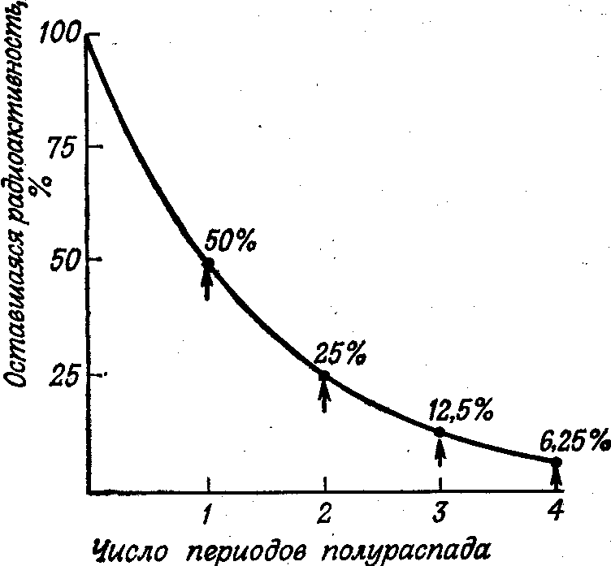
Рис. 7.1. Экспоненциальный характер радиоактивного распада

Распад характеризуют периодом полураспада Т_{1/2}, т. е. временем, за которое количество радиоактивных атомов уменьшается вдвое. Величина Т_{1/2} меняется в широких пределах – от 10¹⁹ лет для радиоактивного свинца (²⁰⁴Рb) до 3⋅10^{–7} с для полония (²¹²Ро). Время полураспада для изотопов, часто используемых в биологических исследованиях.
Единицы радиоактивности. Кюри (Ки) определяется как такая радиоактивность, при которой в 1 с происходит столько же распадов, сколько в 1 г радия, а именно: 3,7⋅10¹⁰ расп./с. В биологических исследованиях пользуются более мелкими единицами: милликюри (мКи), 1 мКи = 10^{–3} Ки, и микрокюри (мкКи), 1 мкКи = 10^{–6} Ки. Необходимо помнить, что кюри характеризует число распадов в образце, а не число распадов, регистрируемых каким-нибудь методом, например счетчиком, который регистрирует число импульсов в 1 с.
Обычно при работе с радиоактивными изотопами к ним добавляют «носитель» – стабильный изотоп этого же элемента. Активность препарата характеризуют при этом так называемой удельной активностью – количеством распадов или импульсов в единицу времени (с, мин) на единицу массы вещества (г или моль), или же кюри (или мКи, мкКи) на единицу массы вещества. Реже пользуются другим выражением удельной активности: числом радиоактивных атомов на 100 атомов препарата.

2 Применение радиоизотопов в биологических исследованиях
- Исследование путей метаболизма. Эти исследования обычно проводят по следующей схеме. Сначала добавляют меченое соединение, затем в различные моменты времени извлекают пробы, экстрагируют из них продукты и проводят их хроматографический анализ. Радиоактивность определяют либо сканированием хроматограмм счетчиком Гейгера, либо авторадиографически, выдерживая хроматограммы в контакте с рентгеновской пленкой в течение некоторого времени. С использованием радиоактивных соединений можно проверить ту или иную гипотезу о путях метаболизма соединений.
- Применение радиоизотопов для определения скорости обмена. Для примера рассмотрим превращение белков у крыс. Нескольким крысам вводят меченые аминокислоты и ожидают 24 ч; за это время большинство из них включается в состав белков. Затем через определенные интервалы времени крыс умерщвляют и определяют радиоактивность соответствующих органов и тканей. Оказалось, что белки печени обновляются через 7 -14 сут, кожи и мышц – за 8-12 нед, а коллаген обновляется менее чем на 10% за год.
- Использование радиоизотопов для диагностических целей. Работа легких исследуется в основном при помощи ¹³³Хе, который применяется для диагноза причины их неправильного функционирования. Радиоизотопы используются и в гематологии. Сюда входит измерение времени жизни клеток крови, объема крови и времени ее циркуляции, т. е. все те параметры, которые необходимы в клинических исследованиях.
- Использование радиоизотопов в фармакологии. Например, необходимо определить место и скорость усвоения препарата, скорость метаболизма, а также исследовать все продукты метаболизма. В любом из этих испытаний применение радиоизотопов – большое подспорье, а иногда они просто незаменимы.
- Определение возраста по радиоактивности. Еще одно интересное применение радиоизотопов – определение с их помощью возраста камней, окаменелостей и осадочных пород. В этом методе предполагается, что содержание в образце элемента, содержащего радиоактивный изотоп, в течение всего времени постоянно. При отвердевании и осаждении породы в ней начинает распадаться изотоп. Определив количество оставшегося радиоизотопа (или же измерив, количество продукта распада) и зная время полураспада, можно определить возраст образца. Пусть, например, известно, что радиоизотоп обычно составляет 1% элемента, а в исследуемом образце его содержание равно 0,25%; следовательно, со времени осаждения прошло два периода полураспада. Если период полураспада Т 1/2 – 1 млн. лет, то образец образовался 2 млн. лет назад.
- Использование радиоизотопов в экологических исследованиях. Особенно удобно при помощи радиационных меток исследовать миграцию и поведение животных. Другое применение этой методики в экологии – исследование пищевых сетей, когда используют радиоактивные продукты, а затем прослеживают всевозможные пути меченого соединения.
- Применение радиоизотопов для стерилизации пищи и оборудования. Мощные γ-источники широко применяются в настоящее время для стерилизации упакованных продуктов пищевой промышленности (молоко, мясо). Обычно это ⁶⁰Со и ¹³⁷Се. Стерилизацию надо проводить осторожно, чтобы не повредить сам продукт, поэтому часто дозу радиации уменьшают, так что продукт стерилизуется не полностью, но зато практически не портится.
- Использование радиоизотопов в качестве мутагенов. Радиоизотопы вызывают мутации, особенно в микроорганизмах. При помощи радиоизотопов можно получать микробиологический мутанты с полезными свойствами, например, из радиационных мутантов получают микроорганизмы, которые продуцируют в большом количестве необходимый продукт.
Вопросы техники безопасности. Для работы с радиоактивностью надо получать специальное разрешение. Разработаны санитарные требования, предусматривающие ограничения для количества выбрасываемых вместе с твердым мусором и в канализацию вместе с жидкостью радиоактивных отходов. Предосторожности, которые необходимо соблюдать при работе с радиоактивностью, определяются типом радиоизотопов, но есть и некоторые общие правила безопасности. Например, вся работа с радиоактивностью должна проводиться над подносом, накрытым специальной адсорбирующей бумагой; необходимо работать в резиновых перчатках, в специальной одежде.

3 Регистрация и измерение радиоактивности
Абсолютный и относительный подсчет распадов. Существуют два способа подсчета числа радиоактивных распадов. При абсолютном подсчете регистрируются все распады в исследуемом образце, а при относительном – определенная часть их. При абсолютном подсчете применяют счетчики, работающие со 100%-ной эффективностью, или определяют эффективность счета по стандартному образцу, а затем вычисляют абсолютное число распадов. При относительном счете предполагается, что все распады регистрируются с одинаковой эффективностью. Если при проверке окажется, что это не так, нужно использовать абсолютный подсчет.
Для регистрации радиоактивности используют три метода. Два из них количественные и базируются на ионизации газов или возбуждении твердых тел или жидкостей. Третий метод — фотоэмульсионная регистрация – в количественных исследованиях, как правило, не применяется.
- Методы, основанные на ионизации газов
Влияние напряжения на ионизацию. Заряженная быстро движущаяся частица, проходя вблизи атома, смещает его электронную оболочку, а иногда даже приводит к ионизации атома. Для рассмотренных частиц ионизирующая способность уменьшается (10000:100:1) в следующем порядке: α >β > γ. Следовательно, для регистрации γ-излучения эти методы не годятся.
Ионизацию можно регистрировать, поместив пару электродов в наполненную газом трубку и приложив к электродам напряжение. Ток в трубке будет расти по мере увеличения числа ионов, образующихся под действием ионизирующей радиации, попадающей в камеру. Такие счетчики в зависимости от величины приложенного напряжения работают в разном режиме (рис. 7.2).
Режим ионизационной камеры отвечает такому напряжению между электродами, когда одно столкновение атома с частицей приводит к появлению одного иона. Возникающий при этом ток небольшой, и для его регистрации нужны чувствительные измерительные приборы.
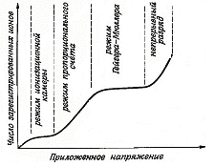
Рис. 7.2 Влияние приложенного напряжения на поток ионов

В количественных исследованиях эти счетчики используются редко, но такие электроскопы полезны для демонстрации свойств радиоактивности. При большом напряжении между электродами возникающие при первичной радиационной ионизации электроны ускоряются в электрическом поле так сильно, что способны ионизовать атомы, попадающиеся им на пути движения к аноду. Вторичные электроны также ускоряются и производят дополнительную ионизацию и т.д. Следовательно, одна первичная ионизация приводит к появлению на аноде большого количества электронов. Такое усиление в газе носит название лавинного эффекта Таунсенда по имени его открывателя. Из-за эффекта усиления ток в газе очень сильно возрастает. Как видно из рис. 7.2, в режиме пропорциональности число ионов в трубке (ток) пропорционально напряжению. При дальнейшем увеличении напряжения достигается плато, когда ток в трубке не зависит от напряжения между электродами. Переходный диапазон напряжений, предшествующий выходу на плато, носит название режима ограниченной пропорциональности. В таком режиме количественные исследования проводить некорректно.
Счетчики обычно работают в режиме пропорциональности. Основное внимание в таких счетчиках обращается на стабилизацию напряжения, поскольку даже его незначительные колебания существенно меняют усиление.
Режим Гейгера-Мюллера отвечает плато на зависимости тока ионизации от напряжения. Это означает, что появление одного иона приводит к полной ионизации газа; следовательно, в таком режиме счетчик регистрирует все виды ионизирующей радиации, в том числе и β-частицы, и не различает источники радиации, несмотря на то что некоторые из них способны образовать один ион, другие – на много порядков больше.
Поскольку для регистрации распада необходимо, чтобы образовавшийся ион дошел до электрода – а это требует некоторого времени, – то ионы, образующиеся за такой промежуток времени из-за следующих распадов, не регистрируются. Интервал времени, необходимый для регистрации события ионизации, носит название мертвого времени счетчика и обычно составляет 100-200 мкс. В пропорциональных счетчиках этот параметр не очень существен, однако для счетчиков Гейгера он играет большую роль, поскольку именно это время определяет полную ионизацию газа – достижение максимального тока. Слабая зависимость от мертвого времени для пропорциональных счетчиков – их основное преимущество.
При попадании на электрод ионы нейтрализуются, однако некоторые из них минуют электрод и образуют собственную лавину; поэтому в счетчике Гейгера может образоваться непрерывный разряд. Для предотвращения такой возможности в трубку добавляют тушитель – газ, уменьшающий энергию ионов. Обычно в качестве тушителей используют этанол, галогены и этилформиат. На рис. 7.3 приведена зависимость скорости счета распадов счетчиком Гейгера-Мюллера от разности потенциалов между электродами Трубки для счетчиков Гейгера - Мюллера довольно разнообразны по конструкции; некоторые из них приведены на рис. 7.4.

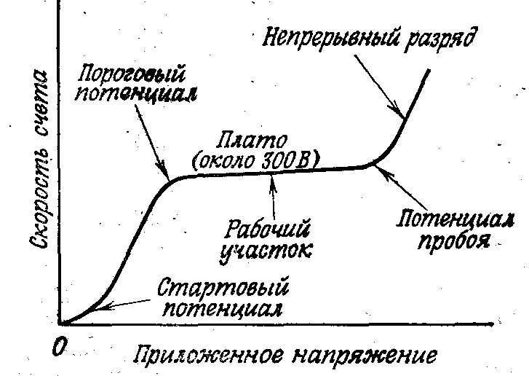

Рис. 7.3. Режим работы счетчика Гейгера-Мюллера

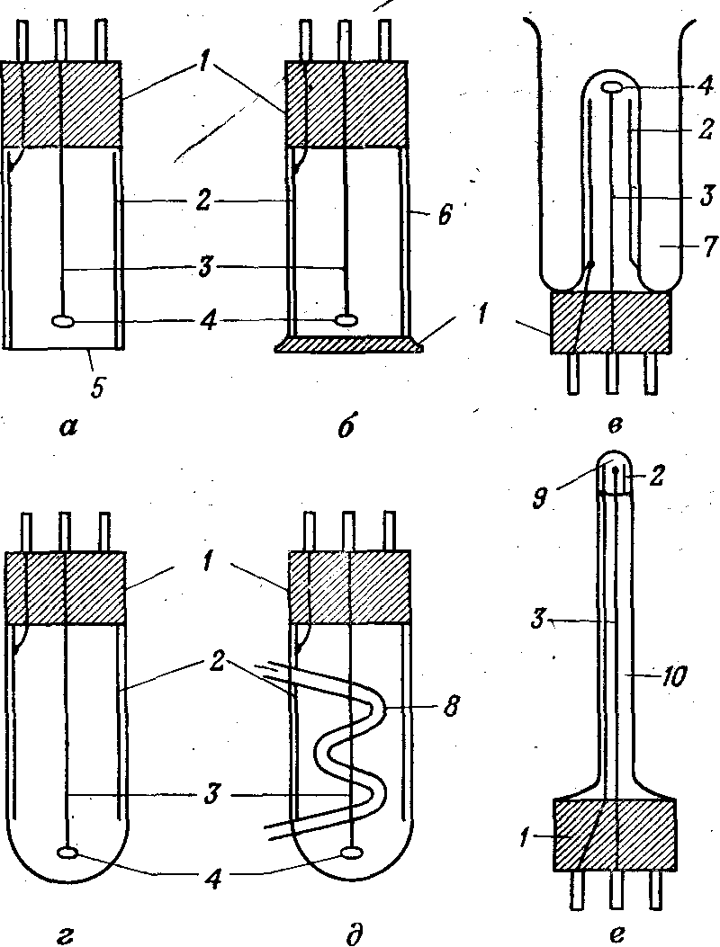
Рис. 7.4. Различные типы трубок счетчиков Гейгера-Мюллера: трубки с торцевым окном (а), тонкостенные трубки (б), кольцевидные (в), тонкостенные погружаемые (г), жидкостнопроточные (д) и трубки игольчатого типа (е).
1 – цоколь; 2 – металлизированный катод; 3 – анод (проволока); 4 – стеклянный шарик; 5 –торцевое окно (стекло, слюда и т. д.); 6 – тонкая стеклянная или металлическая стенка; 7 – объем для жидкого образца; 8 – спиральная трубка для образца; 9 – чувствительный объем; 10 – длинная трубка диаметром 4 мм.

- Методы регистрации, основанные на возбуждении твердых тел или жидкостей
Некоторые соединения при радиоактивном облучении начинают светиться (флуоресцировать). Флуоресценция под действием радиации называется сцинтилляцией. Испускаемый сцинтиллятором свет можно регистрировать фотоумножителем, который преобразует световую энергию в электрический сигнал, пропорциоанальный интенсивности падающего света. Свечение сцинтиллятора в свою очередь определяется энергией радиации. Тот факт, что регистрируемый электрический импульс связан с энергией радиоактивного распада, является основным преимуществом сцинтилляционных счетчиков перед счетчиками Гейгера-Мюллера. С их помощью можно измерить отдельно радиоактивность каждого из двух и более изотопов, содержащихся в одной пробе.
Существует два основных способа регистрации радиоактивности с помощью сцинтилляторов (рис. 7.5); при одном из них используются твердые, а при другом – жидкие сцинтилляторы. В твердотельных сцинтилляционных счетчиках (внешний сцинтилляционный подсчет распадов) образец помещают в непосредственной близости от кристаллического флуоресцирующего вещества. Для регистрации γ-излучения используется йодистый натрий, α-частиц – в основном сульфид цинка, а для подсчета β-радиоактивности – органические сцинтилляторы, например антрацен.
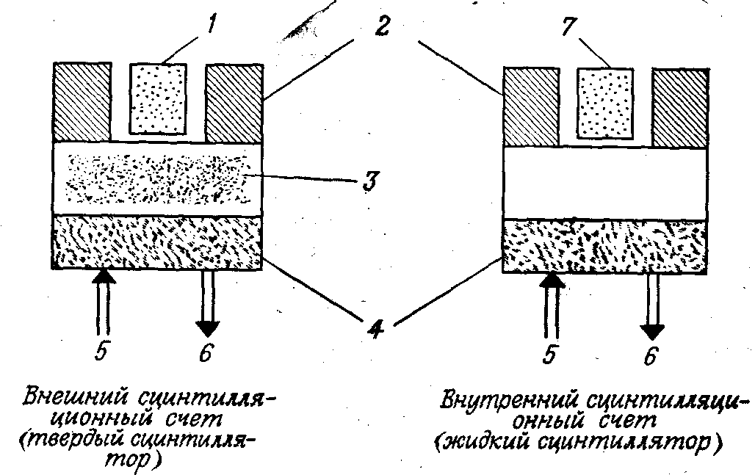
Рис. 7.5. Иллюстрация принципа счета в твердом и жидком сцинтилляторах. 1 – образец; 2 – свинцовая защита; 3 – флуорофор; 4 – фотоумножитель; 5 – источник высокого напряжения; 6 – регистрация; 7 – образец + флуорофор

Твердотельные сцинтилляционные счетчики применяются в основном для регистрации γ-излучения. В счетчиках с жидким сцинтиллятором (так называемый внутренний сцинтилляционный подсчет распадов) образец помещают в жидкость, содержащую соответствующий сцинтиллятор. Жидкостные сцинтилляционные счетчики незаменимы для регистрации мягкого β-излучения.
- Методы регистрации, основанные на использовании фотоэмульсий
Ионизирующая радиация, как и видимый свет, дает на фотопластинке скрытое изображение; при взаимодействии радиации фотоэмульсией образуются электроны, которые восстанавливают ионы серебра в металлическое серебро. При контакте фотопластинок с тканями, срезами или другими биологическими образцами, содержащими радиоактивные соединения, после проявления пластинок в определенных местах возникают почернения, которые отражают распределения радиоизотопов в объекте. Такой метод называется авторадиографией.Как количественный способ определения радиоактивности этот метод используется редко.

- Определение радиоактивности на практике и анализ данных
Определение фона. Все счетчики даже в отсутствие в них радиоактивного образца дают некоторый фоновый счет. Фон можно значительно уменьшить, используя упоминавшиеся уже методы и увеличивая свинцовую защиту, но полностью от него избавиться не удается, он существует всегда. Некоторые счетчики имеют автоматические устройства для вычитания фона.
Мертвое время. При быстром счете на счетчиках Гейгера часть распадов не регистрируется из-за значительного мертвого времени разрядных трубок гейгеровских счетчиков. Для таких счетчиков имеются таблицы поправок, которые вводятся в случае необходимости.
Время полураспада. Время полураспада изотопа может быть очень мало, и это необходимо учитывать при анализе данных.
Геометрия. В счетчиках Гейгера с тонкостенными окнами трубок просчитывают твердые образцы; сначала их высушивают, затем кладут на стальные подложки или стеклянные диски, и такие мишени располагают напротив окна трубки. Необходимо, чтобы все образцы по отношению к окну трубки располагались одинаково; в противном случае счет в одинаковых образцах будет сильно различаться из-за того, что часть излучения не попадет в трубку счетчика. Другой важный геометрический параметр – площадь поверхности образцов; она у всех должна быть одинаковой.
Самопоглощение. Вопрос о самопоглощении возникает только при работе с гейгеровскими счетчиками. Радиоактивные частицы от твердого образца проходят слой воздуха между трубкой и образцом, окошко трубки и только потом попадают в чувствительную зону. Такой путь проходят лишь частицы изотопов, располагающихся на самой поверхности образца. Частицы же, испускаемые изотопами, находящимися внутри образца, должны пройти всю его толщу. Иногда излучение глубоко расположенного изотопа полностью поглощается и не доходит до трубки, поэтому образец должен быть как можно тоньше.
Статистические вопросы. Испускание частицы – процесс случайный. В этом можно легко убедиться, многократно измеряя радиоактивность долгоживущего изотопа в течение одинаковых промежутков времени. Получающиеся результаты довольно сильно различаются; однако, проделав много измерений, можно убедиться, что все они группируются около некоторого значения числа импульсов. Если результаты таких измерений представить графически, то получится кривая нормального распределения. Таким образом, единичный опыт не дает истинного числа импульсов.

Лекция 8 Электрохимические методы анализа

- Электрохимические методы анализа, их классификация, основные характеристики
- Потенциометрия. Виды электродов
- Вольтамперометия: полярография и амперометрия

1 Электрохимические методы анализа, их классификация, основные характеристики

Электрохимические методы анализа, совокупность методов качественного и количественного анализа, основанных на электрохимических явлениях, происходящих в исследуемой среде или на границе раздела фаз и связанных с изменением структуры, химического состава или концентрации анализируемого вещества.
Электрохимические методы анализа и исследования основаны на изучении и использовании процессов, протекающих на поверхности электрода или в приэлектродном пространстве. Любой электрический параметр (потенциал, сила тока, сопротивление и др.), функционально связанный с концентрацией анализируемого раствора и поддающийся правильному измерению, может служить аналитическим сигналом.
Различают прямые и косвенные электрохимические методы. В прямых методах используют зависимость силы тока (потенциала и т.д.) от концентрации определяемого компонента. В косвенных методах силу тока (потенциал и т.д.) измеряют с целью нахождения конечной точки титрования определяемого компонента подходящим титрантом, т.е. используют зависимость измеряемого параметра от объема титранта.
Существуют различные способы классификации электрохимических методов – от очень простых до очень сложных, включающих рассмотрение деталей электродных процессов. Электрохимические методы анализа делятся на пять основных групп: потенциометрию, вольтамперометрию, кулонометрию, кондуктометрию и диэлектрометрию.
- Потенциометрия объединяет методы, основанные на измерении эдс обратимых электрохимических цепей, когда потенциал рабочего электрода близок к равновесному значению. Потенциометрия включает редоксметрию, ионометрию и потенциометрическое титрование.
- Вольтамперометрия основана на исследовании зависимости тока поляризации от напряжения, прикладываемого к электрохимической ячейке, когда потенциал рабочего электрода значительно отличается от равновесного значения. По разнообразию методов вольтамперометрия - самая многочисленная группа из всех электрохимических методов анализа, широко используемая для определения веществ в растворах и расплавах (например, полярография, амперометрия).
- Кулонометрия объединяет методы анализа, основанные на измерении количества вещества, выделяющегося на электроде в процессе электрохимической реакции в соответствии с Фарадея законами. При кулонометрии потенциал рабочего электрода отличается от равновесного значения. Различают потенциостатическую и гальваностатическую кулонометрию, причём последняя включает прямой и инверсионный методы, электроанализ и кулонометрическое титрование.
- К кондуктометрии относятся методы, в которых измеряют электропроводность электролитов (водных и неводных растворов, коллоидных систем, расплавов, твёрдых веществ). Кондуктометрический анализ основан на изменении концентрации вещества или химического состава среды в межэлектродном пространстве; он не связан с потенциалом электрода, который обычно близок к равновесному значению. Кондуктометрия включает прямые методы анализа (используемые, например, в солемерах) и косвенные (например, в газовом анализе) с применением постоянного или переменного тока (низкой и высокой частоты), а также хронокондуктометрию, низкочастотное и высокочастотное титрование.
- Диэлектрометрия объединяет методы анализа, основанные на измерении диэлектрической проницаемости вещества, обусловленной ориентацией в электрическом поле частиц (молекул, ионов), обладающих дипольным моментом. Методы диэлектрометрии применяют для контроля чистоты диэлектриков, например для определения малых количеств влаги.

- Потенциометрия. Виды электродов
Потенциометрические методы анализа основаны на зависимости эдс обратимых электрохимических цепей от концентрации (активности) определяемого вещества. Такая зависимость описывается уравнением Нернста:
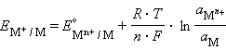
В этом уравнении Е _{Me+/Me} – ЭДС реакции, в
Е⁰ _{Me+/Me} – стандартный потенциал, в
R– универсальная газовая постоянная, 8,312 Дж/моль·К
n – число электронов, участвующих в электронной реакции,
F – число Фарадея, 96500 Кл/моль.
Простейшая потенциометрическая ячейка содержит 2 электрода (рис.8.1): потенциал одного из них прямо или косвенно зависит от концентрации определяемых ионов – его называют индикаторным; и второй электрод, относительно которого измеряется потенциал индикаторного электрода, называемый электродом сравнения. Ионы, от концентрации которых непосредственно зависит потенциал электрода, называют потенциалопределяющими для данного электрода.
Если потенциалопределяющие ионы индикаторного электрода и электрода сравнения совместимы и концентрация их взаимно не влияет на электродный потенциал другого электрода, то оба электрода могут быть помещены непосредственно в анализируемый раствор, содержащий оба вида потенциал определяющих ионов. В этом случае эдс ячейки будет соответствовать потенциалу индикаторного электрода, измеренному относительно данного электрода сравнения. Чаще электрод сравнения электрод сравнения помещают в другой раствор, который при помощи электролита, соединяют с анализируемым (рис.8.1).
Выбор индикаторного электрода при потенциометрическом титровании определяется типом протекающей реакции, либо природой определяемых ионов или ионов титранта, а также удобством работы с электродом и др. факторами.
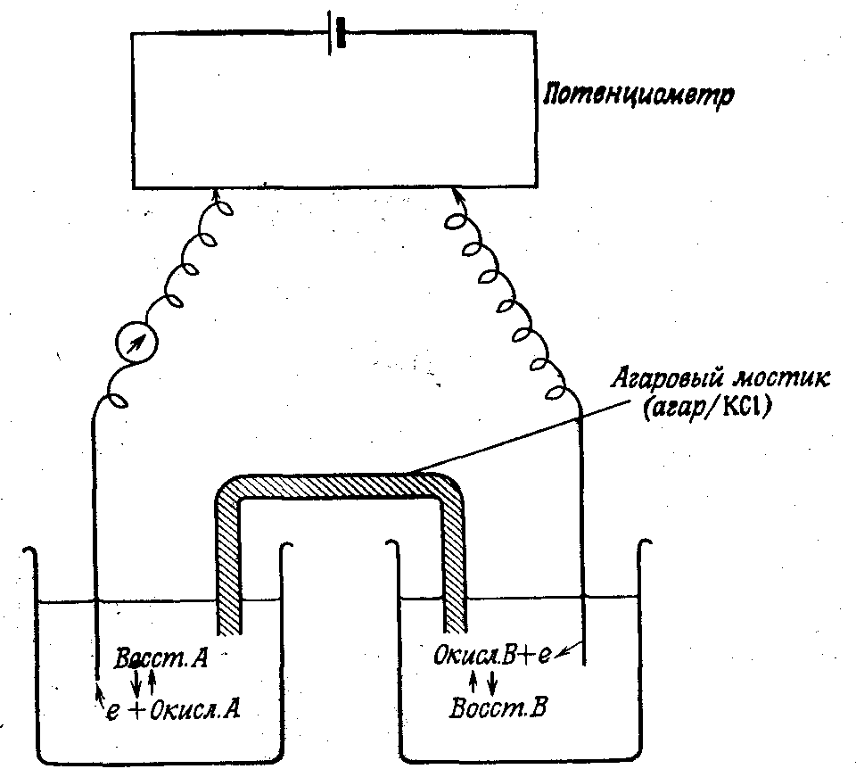
Рис. 8.1. Схема потенциометрической цепи для измерения э.д.с. электрохимического элемента

Электроды. Все равновесные электроды разделяются на две основные группы, связанные с наличием или отсутствием электродных реакций. Дальнейшая классификация обычно проводится по природе веществ, участвующих в электродном процессе.
Группа электродов с электрохимической реакцией достаточно представительна. Если в реакции наряду с металлом принимают участие его простые или комплексные ионы, то говорят об электродах I рода. К ним относят и амальгамные. Потенциал таких электродов обратим по ионам металла, выступающим в качестве потенциалопределяющих.
При погружении металла в раствор, анионы которого (Cl-, OH-, S₂ -) образуют с катионами металла труднорастворимое соединение, покрывающее поверхность металла, получается электрод II рода. Типичным является хлоросеребряный (рис.8.2):
AgCl + = Ag + Cl–,
потенциал которого обратим по ионам Cl–. Стандартные потенциалы электродов I и II рода, созданных на основе одного и того же металла, связаны через произведение растворимости трудно растворимого соединения. Менее распространены электроды III рода, в которых металл контактирует с двумя труднорастворимыми соединениями, обладающими общим анионом.
Металл электрода может непосредственно не участвовать в электродной реакции (Pt, Au), но способствовать передаче электронов между растворимыми Ох- и Red-формами реагента: Cu²⁺ + ē = Cu⁺; и т.д. Зачастую в окислительно-восстановительную реакцию включаются иные компоненты раствора, в частности Н⁺, как в хингидронном электроде:
С₆Н₄О₂ + 2Н⁺ + 2 ē = С₆Н₄(ОН)₂
Газовые электроды, фактически также относящиеся к окислительно-восстановительным, обычно выделяют в отдельную группу, наиболее важен водородный электрод. Входящая в его состав платинированная платина, катализируя процесс диссоциативной адсорбции Н₂ = 2 Н_{адс} , способствует установлению равновесия между Н+ и Н_{адс}. Водородный электрод, как и хингидронный, используют при определении pH среды.
Значительный научный и практический интерес вызывают электродные системы, в которых отсутствует переход электронов через границу раздела фаз, а происходит неэквивалентный обмен ионами, находящимися в граничащих фазах. Такую систему можно создать, разделив растворы электролита ионселективной мембраной. Результатом установившегося равновесия ионообменного процесса является образование ЭДС на границах мембраны с растворами. Сумма возникающих при этом гальвани-потенциалов, измеряемая при помощи электродов сравнения, размещенных в растворах по обе стороны мембраны, представляет собой мембранный потенциал. Конструкции мембранных ионселективных электродов (ИСЭ), созданных на базе различных твердых или жидких мембран, весьма многообразны. Среди ИСЭ с твердой гомогенной некристаллической мембраной наиболее известен стеклянный. Применение ИСЭ в аналитических целях предполагает предварительное построение калибровочного графика по определяемому иону или веществу. Используемые в таких измерениях вольтметры со шкалой, проградуированной в единицах концентраций, называются иономерами, а вид анализа – ионометрией.

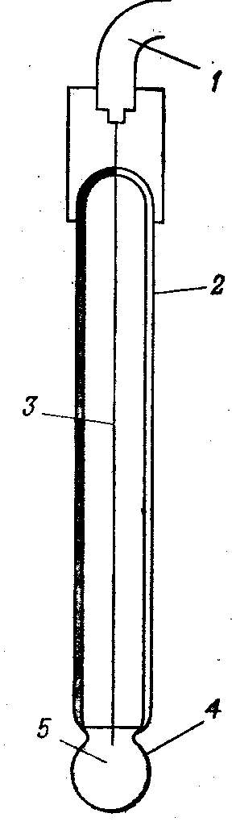 | Рис.8.2. Стеклянный электрод  1 – соединительный провод;  2 – стеклянный сосуд;  3 – внутренний электрод;  4 – тонкостенный стеклянный шарик;  5 – 0,1 М раствор НС1  Ag⏐AgCl⏐HCl

Измерение рН. Для определения концентрации водородных ионов применяются электроды трех типов – водородный, хингидронный и стеклянный. Наиболее удобен для измерения рН стеклянный электрод, который в значительно меньшей степени подвержен различным нежелательным влияниям и может применяться в широком интервале рН. При высоких рН точность измерений уменьшается, электрод становится чувствительным к ионам натрия; это один из немногих недостатков данной методики. Внутри стеклянного электрода имеется внутренний электрод сравнения, помещенный в раствор со строго фиксированным рН. Рабочая часть электрода, погружаемая в раствор с неизвестным рН, представляет собой тонкостенный шарик (рис. 8.2). Потенциал стеклянного электрода Е является суммой трех компонентов:
1) потенциала внутреннего электрода сравнения,
2) потенциала асимметрии,
3) потенциала, обусловленного различиями в концентрации ионов водорода по обе стороны стеклянной перегородки (мембраны).
Новые или высохшие электроды перед работой необходимо вымочить в течение нескольких часов при рН 7 в воде или буферном растворе. Рекомендуется также активировать электроды выдерживанием их от 12 до 24 ч в 0,1 М растворе НС1, однако эта процедура не обязательна. Электроды следует держать в дистиллированной воде, поскольку высушивание их приводит к изменению потенциала асимметрии, что требует частой калибровки прибора. Повторное вымачивание, как правило, восстанавливает электрод почти до нормального состояния, однако вследствие высыхания поверхность электродов изнашивается. Для калибровки прибора необходимо иметь два буфера с разными рН. Прибор настраивают в соответствии с известным значением рН. Затем электроды вынимают из раствора и отмывают их дистиллированной водой. После этого электроды погружают в другой буферный раствор; показания рН-метра должны соответствовать рН этого второго раствора. Отсутствие такого соответствия указывает на нарушения изоляции или повреждения электрода (трещины или царапины в мембране).
Потенциометрическое титрование. Задача потенциометрического титрования сводится к определению объема титранта (стандартного раствора), который содержит такое количество стандартного вещества, которое эквивалентно количеству определяемого вещества в анализируемом растворе, т.е. к определению эквивалентного объема или точки эквивалентности. Зная объем стандартного раствора, рассчитывают концентрацию или количество определяемого вещества. При ОВР титровании в качестве индикаторного используют электрод из платины или другого благородного металла. При кислотно-основном титровании рН обычно измеряют при помощи стеклянного электрода (другие рН чувствительные электроды: сурьмяный или хингидронный). Конечная точка окислительно-восстановительного титрования, как правило, обозначается резким скачком электродного потенциала (разности потенциалов). Для определения точки эквивалентности используют ряд методов (графические, расчетные, инструментальные). Один из простых и удобных методов – нахождение ее по построенной кривой титрования (рис.8.3, а). При этом на оси абсцисс откладывают объем прилитого стандартного раствора, а на оси ординат значение эдс ячейки. Точку эквивалентности можно найти и по перегибу интегральной кривой титрования (рис.8.3, б-г).

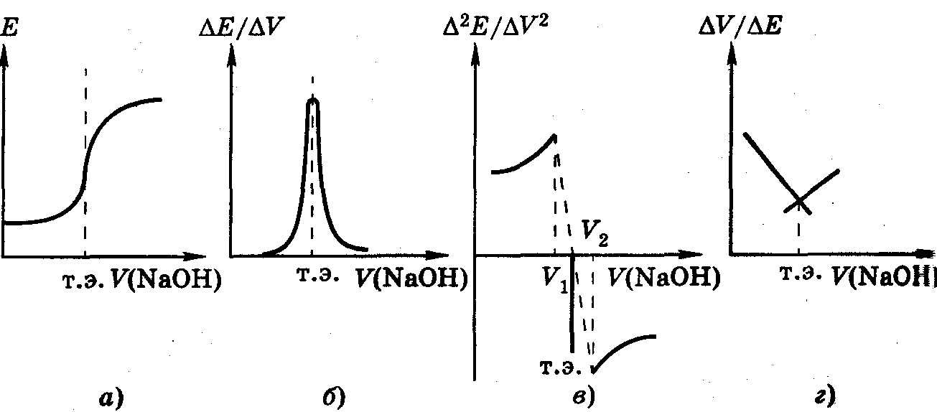
Рис. 8.3 Кривые потенциометрического титрования: а – обычная кривая; б – дифференциальная кривая; в – кривая титрования по второй производной; г – кривая Грана

3 Вольтамперометия: полярография, амперометрия

Вольтамперометрия основана на изучении поляризационных и вольтамперных кривых (кривых зависимости силы тока от напряжения), которые получаются, если при электролизе раствори анализируемого вещества постепенно повышать напряжение и фиксировать при этом силу тока. Электролиз следует проводить с использованием легко поляризуемого электрода с небольшой поверхностью, на котором происходит электровосстановление или электроокисление вещества. Все разновидности вольтамперометрических методов используют рабочий микроэлектрод с площадью поверхности 10^{–7}-10^{–1} см². Получаемые с его помощью вольтамперные кривые позволяют идентифицировать растворенные вещества, определить их концентрацию, а нередко – термодинамические и кинетические параметры.
Применение вольтамперных кривых в аналитических целях началось с разработки в 1922 г. чешским ученым Я. Гейровским полярографического метода анализа. За открытие и развитие этого метода Я. Гейровскому в 1959 г. была присуждена Нобелевская премия. Я. Гейровский проводил электролиз на ртутном капающем электроде и вольтамперометрию, связанную с использованием ртутного капающего электрода, вслед за Гейровским стали называть полярографией.
Рассмотрим электролиз в системе, где катодом служит ртутный капающий электрод, а анодом является практически неполяризуемый каломельный электрод. Изменение внешней эдс такой системы будет полностью идти на изменение потенциала катода. Если в растворе нет веществ, способных восстанавливаться под действием электрического тока, сила тока будет пропорциональна приложенному напряжению (закон Ома). В присутствии веществ, способных восстанавливаться ртутном электроде в области исследуемых напряжений, вид кривой зависимости тока от напряжения существенно изменится. По достижении потенциала восстановления ионы начнут разряжаться на ртутном катоде нередко с образованием амальгамы: М^{n+} + nē + Hg = M(Hg). Потенциал ртутного катода, на котором протекает обратимый процесс, выражается уравнением Нернста.
Типичная зависимость силы тока от приложенного напряжения дана на рис.8.4. Это полярографическая волна (полярограмма). Из рисунка видно, что в начале процесса при небольшом и потенциале катода сила тока медленно увеличивается с возрастанием потенциала –это так называемый остаточный ток, а по достижении потенциала восстановления на катоде начинается разряд ионов и сила тока резко возрастает.
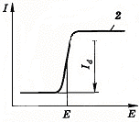
Рис. 8.4. Полярограмма: 1 – остаточный ток; 2 – диффузионный ток

Потенциал полуволны не зависит от силы тока и от концентрации восстанавливающегося иона, т.е. потенциал полуволны является, таким образом, качественной характеристикой иона в растворе данного фонового электролита и определение потенциала полуволны составляет основу качественного полярографического анализа.
Однако потенциал полуволны существенно зависит от среды, природы и концентрации фонового электролита. Особое значение имеет наличие в растворе веществ, способных к комплексообразованию с определяемым ионом. Присутствие в исследуемом растворе лиганда смещает потенциал полуволны в отрицательную область, что используется для определения состава и констант устойчивости координационных соединений. Сдвиг потенциала полуволны при введении в раствор лиганда значительно расширяет возможности полярографического анализа, позволяя создавать условия для определения нескольких компонентов в одном растворе без их предварительного разделения. Например, в 1 М КС1 ионы свинца(II) и таллия (I) имеют потенциалы полуволны, соответственно, –0,435 и –0,483 В и на этом фоне их раздельное определение неосуществимо. В 1 М NaOH потенциал полуволны свинца становится равным – 0,755 В, а у таллия остается практически без изменений, поэтому в щелочном растворе эти ионы могут быть определены при совместном присутствии.
Если в растворе находится несколько веществ, потенциалы полуволны которых различаются на 100 мВ и больше, то на полярограмме будет не одна волна, а несколько – по числу восстанавливающихся ионов (рис. 8.5), а возможно и больше, так как при ступенчатом восстановлении один ион может давать две волны.
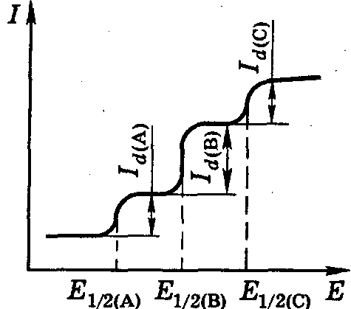
Рис. 8.5. Полярограмма при наличии в растворе восстанавливающихся веществ А, В и С

Принципиальная схема полярографической установки представлена на рис. 8.6. Анализируемый раствор 2 находится в электролизере 3, на дне которого имеется слой ртути 1, являющийся анодом. Часто в качестве анода используют насыщенный каломельный электрод (НКЭ). Катодом служит ртутный капающий электрод 4, соединенный с резервуаром ртути 5. Внешнее напряжение, подаваемое на электроды, можно плавно менять с помощью реохорда или делителя напряжения 7 и измерять при этом гальванометром силу тока, проходящего через раствор.
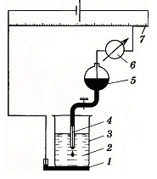
Рис. 8.6. Схема полярографической установки

Вольтамперометрические исследования проводятся также с помощью твердых электродов, например из платины и углерода, и используются процессы, протекающие при положительных потенциалах. В вольтамперометрии с линейной разверткой потенциала (хроноамперометрии) задают линейное изменение потенциала во времени и раствор не перемешивают, так что массоперенос происходит исключительно благодаря диффузии. При циклической вольтамперометрии к электроду прикладывают повторяющиеся импульсы напряжения треугольной формы. Вещества, образующиеся на восходящем участке цикла, исследуются на нисходящем его участке. Такой метод особенно эффективен для изучения механизма электродных реакций путем анализа поляризационных кривых при разных скоростях развертки потенциала и разных концентрациях раствора. Существуют и другие виды вольтамперометрии – дифференциальная импульсная и квадратно-волновая, – при которых на линейно растущий потенциал налагаются импульсы напряжения разной формы. Эти методы широко используются для определения малых концентраций веществ в растворе. Если в ходе вольтамперометрического измерения раствор перемешивается, а значит, массоперенос осуществляется одновременно с помощью конвекции и диффузии, то говорят о гидродинамической вольтамперометрии. В этом случае удобно использовать вращающийся дисковый электрод, поскольку экспериментальные вольтамперные кривые можно прямо сопоставить с теоретическими.
Количественный полярографический анализ. Наиболее широко в количественном полярографическом анализе применяется метод градуировочного графика на основе уравнения:
I = k · c (8.1)
I – диффузионный ток;
k – характеристика капилляра;
с – концентрация иона.

График строят по данным полярографирования нескольких стандартных растворов. На оси ординат откладывается пропорциональная силе диффузионного тока высота полярографической волны, а по оси абсцисс – концентрация анализируемого вещества. В соответствии с уравнением (8.1) градуировочный график должен представлять прямую линию, проходящую через начало координат. Метод дает точные результаты при условии строгой идентичности условий полярографирования стандартных растворов и неизвестной пробы. К условиям полярографирования относят условия работы капилляра, температуру и среду (фоновой электролит). Метод градуировочного графика является наиболее трудоемким, но и наиболее точным. При анализе некоторых хорошо изученных систем, для которых применимость уравнения (8.1) установлена вполне надежно, часто применяется менее трудоемкий метод стандартных створов. В этом методе в строго одинаковых условиях снимают полярограммы стандартного и анализируемого растворов и из пропорции, основанной на уравнении (8.1), рассчитывают неизвестную концентрацию С_{х} = С_{ст} h_{x}/h_{ст} (h_{x} и h_{ст} – высота волны при полярографировании соответственно анализируемого и стандартного растворов). Широко распространен в количественной полярографии метод добавок.
Амперометрия. Амперометрическое титрование. Термин амперометрия указывает на то, что в этой методике регистрируют изменение силы тока. В процессе амперометрического титрования строят кривую амперометрического титрования в координатах сила тока – объем титранта и по графику определяют конечную точку титрования (рис.8.7). Применяемый для этого прибор может иметь один индикаторный электрод, но иногда применяют два электрода. Лучше использовать капельный ртутный электрод, но можно работать и с платиновым или серебряным.
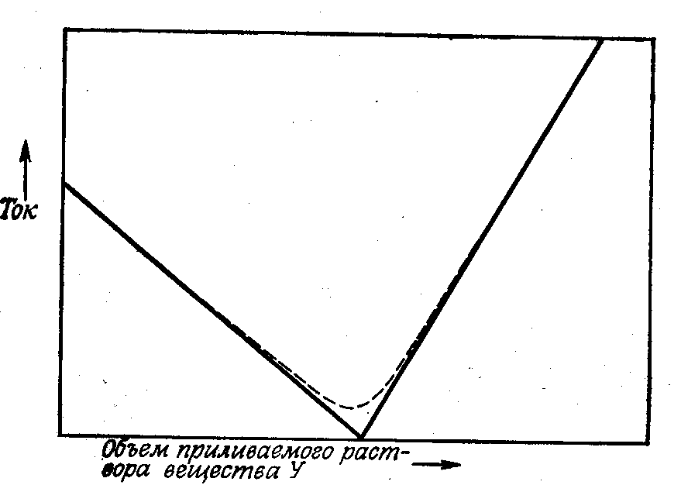
Рис.8.7. Амперометрическое титрование. Вещество Х титруется веществом У; продукт XY нерастворим

Примером амперометрического титрования является титрованиение вещества Х веществом Y, когда оба они растворимы и обусловливают возникновение тока при определенном напряжении, а, взаимодействуя, дают нерастворимое соединение XY. Общий вид получающейся при этом зависимости представлен на рис. 8.7. Пунктирная линия соответствует одной из возможных экспериментальных кривых, а сплошная представляет собой зависимость которую можно получить лишь в идеальных условиях.
Примером амперометрического титрования в биологии является титрование SH-групп белков тиоловыми реагентами, содержащими тяжелые металлы.
Лекция 9 МАНОМЕТРИЧЕСКИЕ МЕТОДЫ

  - Общие принципы. Виды манометрии
  - Манометр Варбурга
  - Дифференциальный респирометр Джилсона
  - Некоторые практические вопросы манометрии

- Общие принципы. Виды манометрии
В ходе многих процессов, протекающих в биологических системах, происходит обмен этих систем кислородом и (или) двуокисью углерода с окружающей средой. Измерение скорости и уровня этого обмена дает простой, удобный и чувствительный метод исследования таких систем. Манометрические методы могут быть использованы для измерений поглощения или выделения и углерода-IV-оксида, и кислорода.
Манометрия как метод исследования подходит для тех случаев, когда имеют дело с большими количествами материала, и применяется для изучения клеточных органелл, клеточных суспензий, тканевых срезов и гомогснатов, семян и даже целых насекомых. Манометрия позволяет также непрерывно следить за обменом кислорода и двуокиси углерода, причем величина этого обмена не зависит от парциального давления газа в начале эксперимента. Эти особенности отличают манометрию от методов с применением кислородного электрода и позволяют изучать газообмен в присутствии смесей других газов.
Традиционной единицей для измерения объема газа является микролитр (мкл). Эквивалентная единица в системе СИ – это кубический миллиметр (мм³), т. е. 10^{–9} м. По соглашению, все объемы выделяемого газа считают положительными, а поглощаемого – отрицательными. Это соглашение имеет особое значение при определении дыхательных коэффициентов. Дыхательный коэффициент (respiratory quotient) RQ определяется как отношение объема выделяемого углекислого газа к объему кислорода, поглощаемого при дыхании RQ = СО₂ выдел. / О₂ поглощ.
При изучении организма, дышащего на эндогенных резервах, RQ дает представление о природе метаболизирующихся субстратов. При полном окислении простого углевода RQ = 1, для жиров эта величина в среднем составляет 0,7, а для белков – 0,8. Экспериментально получаемые величины иногда отличаются от вышеприведенных, поскольку некоторая часть углерода-IV-оксида включается в клеточный материал, что тем самым приводит к снижению количества выделяемой двуокиси углерода.
Скорость, с которой организм или ткань поглощает кислород или выделяет углекислый газ, характеризуется метаболическим коэффициентом (или коэффициентом метаболизма) Qх, где символ х означает газ, объем которого измеряют. Так, Qo₂, определяется как объем кислорода, поглощаемого за 1 ч в расчете на 1 мг сухого веса биологического материала.
Виды манометрии. Реакцию проводят в небольшой колбе (сосудике), соединенной с каким-либо манометром, которым определяют изменение количества газа в колбе. Особенности проведения исследований и измерений выражены в трех типах манометрических методов.
Манометрия при постоянном объеме, когда объем газа в сосудике и температура поддерживаются постоянными, а изменение количества газа определяется по изменению давления. По этому принципу действует манометр Варбурга; это один из наиболее широко применяемых манометрических методов.
Манометрия при постоянном давлении; в этом случае постоянными поддерживаются давление и температура, а изменение количества газа определяется по изменению объема. Дальнейшей модификацией этого манометрического метода является дифференциальный респирометр Джилсона.
Дифференциальная манометрия, при которой постоянна только температура. Система состоит из колбы, в которой идет процесс, и второй колбы (компенсирующей), соединенных между собой через U-образный манометр. С помощью этой второй колбы, в которой не содержится биологического материала, компенсируют изменения температуры и барометрического давления и таким образом непосредственно определяют изменение количества газа в первой колбе по изменению высоты столбика жидкости в манометре. Результаты, получаемые по этой методике, отличаются большей стабильностью; по этому принципу работает манометр Баркрофта.

2 Манометр Варбурга (манометр постоянного объема)
Устройство прибора, принцип его действия и ход работы. Этот манометр состоит из U-образной капиллярной трубки, соединенной у основания с сосудом с манометрической жидкостью. Правое колено манометра соединяется с сосудиком посредством хорошо смазанного стеклянного шлифа, а левое открытое колено сообщается с воздухом. За U-образной трубкой расположена миллиметровая шкала, по которой можно регистрировать изменение уровня жидкости в открытом колене манометра. На правом колене в месте, примерно соответствующем середине шкалы, нанесена точка сравнения, к которой подводят уровень жидкости в правом колене перед тем, как снимать показания. Это гарантирует проведение всех измерений при постоянном объеме (рис. 9.1).

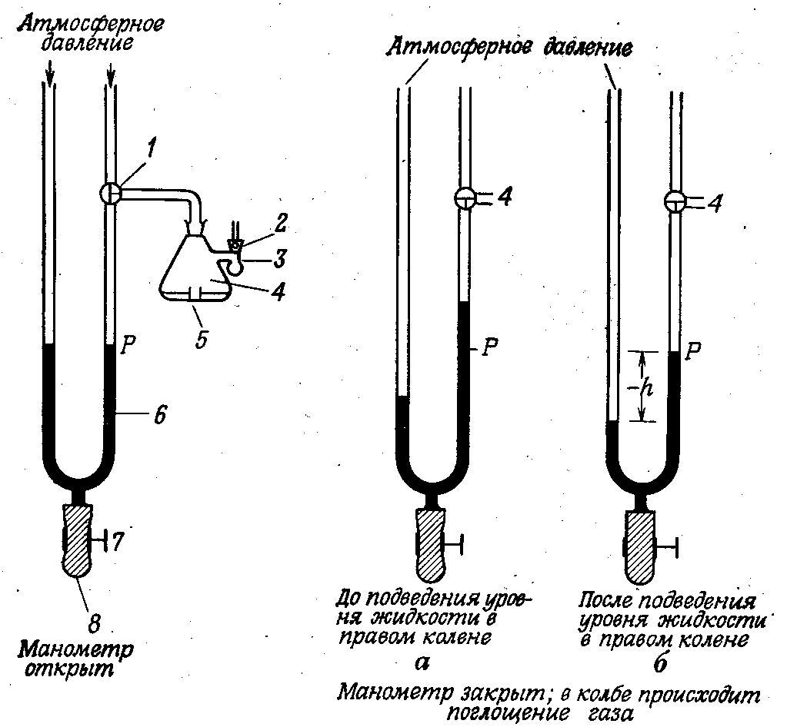
Рис. 9.1. Манометр Варбурга. В приведенном примере в реакционном сосудике происходит поглощение газа; давление его уменьшается и приводит к подъему уровня жидкости в правой колене манометра и падению в левом. Для измерения результирующего изменения давления в мм столба манометрической жидкости (h) мениск жидкости в правом колене манометра подводят к точке сравнения (Р), возвращая жидкость в резервуар с помощью регулировочного винта. 1 – трехходовой кран; 2 –пробка бокового сосудика с газовым краном; 3 – боковой сосудик; 4 – колба; 5 – центральный цилиндрик; 6 – манометрическая жидкость известной плотности; 7 – регулировочный винт; 8 – резервуар с манометрической жидкостью

В соответствии с конкретными особенностями изучаемой реакции сосудик может иметь один или несколько боковых отростков. Газовый кран в пробке бокового сосудика и трехходовой кран правого колена манометра позволяют пропускать через колбу азот, кислород, углекислый газ или газовую смесь до начала эксперимента. Колбу погружают в термостатированную водяную баню (допускаемые отклонения ±0,05°С). В продаже имеются аппараты Варбурга самых разных конструкций, некоторые из них позволяют работать одновременно с восемнадцатью манометрами. Для поддержания равновесия между газом в растворе и газовой фазой сосудик механически встряхивают с частотой 100 -120 раз в 1 мин. Это создает уверенность в том, что наблюдаемая скорость газообмена является истинной мерой скорости реакции и не лимитируется диффузией газа из газовой фазы в жидкую.
В ходе эксперимента уровень жидкости в правом колене манометра регулярно подводят к точке сравнения с помощью регулировочного винта на резервуаре с манометрической жидкостью и затем замеряют уровень жидкости h в левом колене. В большинстве аппаратов Варбурга на все это время приходится прекращать встряхивание всех сосудиков. Такие перерывы во встряхивании могут нарушать равновесие между газовой и жидкой фазами реакционной смеси, поэтому некоторые приборы устроены так, чтобы можно было останавливать только один манометр с сосудиком или даже снимать показания во время встряхивания.
Поскольку жидкость в левом колене манометра сообщается с воздухом, на величине h будет сказываться изменение барометрического давления. Кроме того, h будет зависеть и от незначительного колебания температуры водяной бани. Для устранения обоих источников ошибок применяют термобарометр, который представляет собой второй манометр, полностью идентичный первому, за исключением того, что реакционная смесь в нем заменена равным объемом буфера или воды. Любые изменения в уровне жидкости в левом колене этого второго манометра, h¹, используют для коррекции наблюдаемых изменений h. Если h¹ изменяется в том же направлении, что и h, то h¹ вычитают из h, а если изменения происходят в противоположных направлениях, то h¹ и h складывают.
Калибровка манометров Варбурга. Постоянную сосудика определяют двумя способами.
1. Полный объем сосудика и манометрической трубочки до точки сравнения можно определить, заполнив это пространство чистой ртутью и рассчитав объем, зная плотность ртути при данной температуре. Этот способ калибровки прибора является, без сомнения, одним из наиболее точных, однако требует определенных навыков.
2. Другой подход состоит в том, что в колбе проводят химическую реакцию, сопровождающуюся выделением известного объема газа. Например, добавляют кислоту к натрия бикарбонату (при этом выделяется двуокись углерода) или окисляют гидразин феррицианидом (выделяется азот). Это приводит к определенному изменению уровня манометрической жидкости. Проводя реакцию при различных количествах реагентов, можно прямо откалибровать манометр.

3 Дифференциальный респирометр Джилсона
В респирометре может быть до четырнадцати реакционных сосудиков, подобных тем, которые применяются в аппарате Варбурга, и небольшие U-образные капилляры, соединенные с одной и той же контрольной колбой через газопроводную трубку (рис. 9.2). Это устройство позволяет пропускать газ одновременно через все сосудики, однако в то же время накладывает некоторые ограничения при постановке экспериментов, в которых через разные сосудики нужно пропускать различные газовые смеси. Контрольная колба, имеющая значительно большие размеры, чем сосудики, предназначена для устранения влияния изменений барометрического давления и температуры водяной бани. Следовательно, необходимость в термобарометре, который нужен при манометрии по методу Варбурга, отпадает. К каждой U-образной трубке прикреплен микрометр, прокалиброванный в мкл; с его помощью, перед тем как снимать показания, доводят уровень жидкости в трубке до контрольной отметки. Это обеспечивает регистрацию изменений объема газа при постоянном давлении. Таким образом, изменения объема газа в реакционном сосудике измеряются непосредственно, без предварительной калибровки сосудика и U-образной трубки, хотя полученные данные необходимо привести затем к стандартным условиям, учитывая давление паров воды внутри сосудика. Еще одно преимущество данного аппарата состоит в том, что U-образные трубки не встряхивают, как при методе Варбурга, что значительно облегчает снятие показаний.
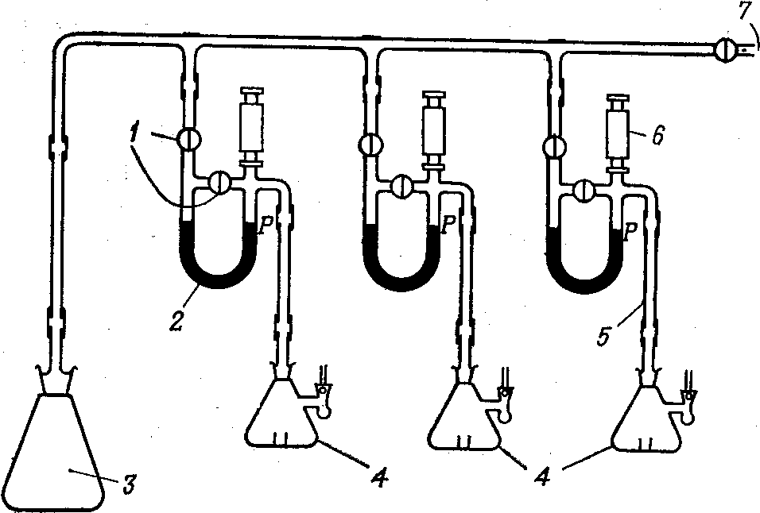
Рис. 9.2. Дифференциальный респирометр Джилсона: 1 – регулировочные винты; 3 –манометрическая жидкость; 3 – контрольная колба; 4 – реакционные сосудики; 5 – гибкая капиллярная трубка; 6 – микрометр; 7 – входное отверстие газопроводной трубки; Р – точка сравнения

4 Некоторые практические вопросы манометрии
Подготовка эксперимента и ход работы до некоторой степени зависят от особенностей изучаемой системы и используемой аппаратуры, но в общем виде включают одни и те же основные этапы:
1. Исследуемые материалы (ферменты и субстраты, клеточные органеллы, тканевые срезы, гомогенаты или микроорганизмы и субстраты) помещают в чистый реакционный сосудик в разные его части – боковые отростки, центральный цилиндрик и основное отделение сосудика.
2. Если в ходе реакции одновременно происходит и выделение, и поглощение газа (например, дыхание и фотосинтез), выделяющийся газ устраняют химическим путем. Для этого при выделении углерода-IV-оксида или кислорода в центральный цилиндрик наливают соответственно концентрированный раствор щелочи или хлорида хрома. Для увеличения поверхности соприкосновения реагента с газом в центральные цилиндрики с поглощающими реагентами помещают небольшие квадратные кусочки фильтровальной бумаги – фитили.
3. Сосудик присоединяют к манометру посредством хорошо смазанного шлифа и закрепляют пружинным зажимом.
4. Затем сосудик помещают в термостатированную водяную баню и открывают кран, сообщающий его с атмосферой.
5. Если атмосфера в сосудике должна отличаться по составу от воздуха, соответствующую газовую смесь пропускают через газовый вентиль и трехходовый кран или через газопроводную трубку.
6. Сосудик уравновешивают и встряхивают примерно в течение 10 мин, а затем проверяют герметичность шлифа.
7. Манометрическую жидкость подводят к точке сравнения. При манометрии по Варбургу жидкость в левом колене должна быть на низком уровне, если изучают выделение газа, и на высоком – если изучают его поглощение. Аналогичными соображениями руководствуются при установке микрометра в манометрии по Джилсону.
8. Перекрывают кран, соединяющий сосудик с атмосферой, и продолжают встряхивание еще несколько минут, чтобы удостовериться, что достигнуто равновесие (по постоянству показаний манометра).
9. Прекращают встряхивание и смешивают реагенты, быстро, но плавно наклонив сосудик. Так как при этом приходится вынимать сосудик из водяной бани, он охлаждается, и давление в нем падает, поэтому нужно следить, чтобы манометрическая жидкость не попала в сосудик. При соответствующем навыке смешивание можно выполнить быстро и без осложнений.
10. Возобновляют встряхивание и через определенные промежутки времени снимают показания.
11. При манометрии по Варбургу нужно установить соответствующим образом термобарометр.
Исследования тканевых срезов и гомогенатов. Техника применения срезов тканей животных для исследования метаболизма манометрическим методом была введена Варбургом около 50 лет назад. Она основывается на допущении, что в срезе протекают те же реакции, что и в целом органе. В некоторых случаях такое допущение спорно. Но приготавливают очень тонкие срезы одинаковой толщины (0,2 мм) и помещают их в соответствующую среду. Манометрическими методами можно изучать срезы и гомогенаты растительных тканей, равно как корневые чехлики и семена. Если объектом исследования являются листья, следует помнить, что в них наравне с дыханием может происходить и фотосинтез.
Определение дыхательных коэффициентов. Для определения дыхательного коэффициента живых клеток необходимо одновременно измерять поглощение кислорода и выделение углекислого газа. Для этих целей подходят четыре основных манометрических метода.
«Прямой» метод Варбурга. При этом методе используют два реакционных сосудика, в одном из которых (в центральном цилиндрике) имеется щелочь для поглощения двуокиси углерода, и, следовательно, регистрируется потребление кислорода, а в другом щелочь отсутствует, т. е. регистрируется баланс между поглощением кислорода и выделением двуокиси углерода.
«Косвенный» метод Варбурга. Метод основан на том, что изменения объема двух газов с заметно различающейся растворимостью (например, О₂ и CO₂) измеряют одновременно, снимая показания манометров для идентичных реакционных смесей (имеются в виду равные навески тканей) в двух сосудиках, значительно отличающихся один от другого по объему жидкости или газа.
Метод Диккенса и Саймера. В этом методе, как поглощение кислорода, так и общее выделение углекислоты определяются в одном и том же манометрическом сосудике. Потребление кислорода определяют обычным способом, поглощая двуокись углерода щелочью. В конце эксперимента связанную двуокись углерода высвобождают, добавляя к щелочи сильную кислоту. Результирующее изменение показаний манометра соответствует суммарному количеству углекислоты (нужно обязательно учитывать поправку на тепло, выделяющееся при реакции нейтрализации). Количество исходно присутствующей углекислоты определяют с помощью второго, идентичного первому, сосудика, в котором кислоту добавляют до начала эксперимента.
Метод Парди. Этот метод основан на ином способе определения поглощения кислорода в присутствии двуокиси углерода. В центральный цилиндрик вместо щелочи помещают углекислый буфер. Этот буфер, способный поддерживать постоянное напряжение двуокиси углерода в газовой фазе, состоит из водного раствора диэтаноламина, который обратимо связывает углерод-IV-оксид.
Определение коэффициентов обмена (метаболических коэффициентов). Для определения метаболических коэффициентов изучают обмен кислорода и (или) углекислого газа на протяжении некоторого времени. Скорость газообмена непостоянна; она определяется по экспериментальной кривой зависимости объема обмениваемого газа от времени как тангенс угла наклона касательной к любой точке этой кривой. Отсюда, зная количество взятого биологического материала, можно рассчитать коэффициент обмена.
Исследование митохондрий. Манометрию довольно широко применяют при изучении действия различных ингибиторов дыхания. Чаще всего в роли ингибитора выступает цианид; он легко проникает в клетки и ингибирует определенные ферменты дыхательной цепи, а, следовательно, и процесс окислительного фосфорилирования. Синильная кислота является слабой кислотой, и при растворении ее солей в воде образуется преимущественно недиссоциирующая кислота, обладающая летучестью и легко поглощаемая щелочью одновременно с двуокисью углерода. В связи с этим эффективная концентрация цианида в процессе эксперимента изменяется. Во избежание этого в случае необходимости создают постоянное напряжение цианистого водорода с помощью смеси цианида кальция и гидроокиси кальция. Изучение дыхательного контроля и действия различных ингибиторов на дыхание митохондрий лучше всего проводить с помощью более чувствительного кислородного электрода.
Изучение фотосинтеза. Скорость газообмена водорослей и хлоропластов в ходе фотосинтеза можно легко определить манометрически. Как правило, при этом проводят контрольные опыты в темноте. Парциальное давление одного из газов в ходе эксперимента необходимо поддерживать на постоянном уровне. Для этого можно воспользоваться карбонат-бикарбонатными буферами, поддерживая с их помощью постоянным парциальное давление двуокиси углерода (метод Парди), или полностью устраняя весь кислород химическим способом. Ценность таких исследований, однако, ограничена, так как известно, что скорость фотосинтетического обмена углерода-IV-оксида зависит от содержания кислорода в атмосфере.

литература:

- Б.Уильямс, К.Уилсон Методы практической биохимии / Под ред. С.Е.Северина, А.Д.Виноградова, М.: Мир, 1978.– 268 с.
- Р.П.Виноградова, Б.А. Цудзевич, С.Н. Храпунов Физико-химические методы в биохимии.– Киев.: Вища школа, 1983.– 287 с.
- Практикум по биохимии / Под ред. С.Е.Северина и Г.А. Соловьева, М.: Из-во Московского университета, 1989.– 509 с.
- Физико-химические методы анализа. Практическое руководство: Учебное пособие для вузов / Под ред. В.Б.Алесковского.– Л.: Химия, 1988.– 376с.
- Васильев В.П. Теоретические основы физико-химических методов анализа: Учебное пособие для студентов вузов.– М.: Высшая школа, 1979.– 184с.
- Барковский В.Ф., Горденцева Т.Б., Топорова Н.Б. Основы физико-химических методов анализа. М.: Высшая школа, 1983.
- Вилков Л.В., Пентин Ю.А. Физико-химические методы исследования в химии.– М.: Высшая школа, 1987.– 367с.

Учебное издание

Воробьева Елена Валерьевна

Физико-химические методы анализа

в биохимии

Тексты лекций

Лицензия ЛВ№02330/0133208 от 30.04.2004 г.
Подписана в печать___________. Формат 60х84 1/16. Бумага писчая № 1. Печать офсетная. Гарнитура «Таимс». Уч.- изд. л.__.
Уч-п.л.______. Тираж______.Заказ № ____.

Учреждение образования «Гомельский государственный университет имени Франциска Скорины»
246019, г. Гомель, ул. Советская, 104

Отпечатано на ризографе с оригинала-макета
учреждения образования «Гомельский государственный университет имени Франциска Скорины»
Лицензия ЛП № 02330/0056611 от 16.02.2004 г.
246019, г. Гомель, ул. Советская, 104

3

4
137

5
136

6

7

8
133

9
132

10
131

11
130

12
129

13
128

14
127

15
126

16
125

17
124

18
123

19
122

20
121

21
120

22
119

23
118

24
117

25
116

26
115

27
114

28
113

29
112

30
111

31
110

32
109

33
108

34
107

35
106

36
105

37
104

38
103

39
102

40
101

41
100

42
99

43
98

44
97

45
96

46
95

47
94

48
93

49
92

50
91

51
90

52
89

53
88

54
87

55
86

56
85

57
84

58
83

59
82

60
81

61
80

62
79

63
78

64
77

65
76

66
75

67
74

68
73

69
72
70
71

